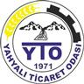

YAHYALI TİCARET ODASI

2020

Faaliyet Raporu

Hazırlayan:

İbrahim Parlak

Genel Sekreter

Yahyalı/2020

Tasarım:

……………………….

Baskı:

………………………..
…………………
……………

2 nci Sayfa

2 Adet Eski Yahyalı Fotoğrafları

2.Adet Yeni Yahyalı Fotoğraflar

3 ncü Sayfa

Başkanın fotoğrafı ve sunumu

4 ncu Sayfa

Şelaleler, Halı, Elma, Maden

5 nci Sayfa

İçindekiler

6 ncı Sayfa

Eski Başkanların Fotoğrafları

7 nci Sayfa

Yönetim Kurulu Fotoğraflı
Ahmet Koyuncu- Yönetim Kurulu Başkanı
Sami Köylü –Yönetim Kurulu Başkan Yardımcısı
Fikret Türk- Yönetim Kurulu Muhasip Üye
Metin Gökteke- Yönetim Kurulu Üyesi
Ali İlkkılıç- Yönetim Kurulu Üyesi

8 nci Sayfa Meclis Üyeleri Fotoğraflı
Adnan Aydın- Meclis Başkanı
İbrahim Gım- Meclis Başkan Yardımcısı
Hacı Yusuf Tarlacı- Meclis Muhasip Üye
Ahmet Koyuncu- Yönetim Kurulu Başkanı
Sami Köylü –Yönetim Kurulu Başkan Yardımcısı
Fikret Türk- Yönetim Kurulu Muhasip Üye
Ali İlkkılıç- Yönetim Kurulu Üyesi
Metin Gökteke- Yönetim Kurulu Üyesi
Hilmi Keskinkılıç- Meclis Üyesi
Vahdettin Marangoz- Meclis Üyesi
Hacı Murat Tavşan-Meclis Üyesi
Fırat Özdemir- Meclis Üyesi

9 ncu Sayfa

Disiplin Kurulu Üyeleri İsimleri:

Disiplin Kurulu Başkanı :İzzet Parlak
Disiplin Kurulu Üyesi :Fatih Gümüş
Disiplin Kurulu Üyesi :Yaşar Erdoğan
Disiplin Kurulu Üyesi :Hikmet Solak
Disiplin Kurulu Üyesi :Oğuz Erdoğan
Disiplin Kurulu Üyesi :Abdulhalim Sarıoğlu

Meslek Komite Üyeleri İsimleri:

1.Meslek Komitesi Üyeleri
Komite Başkanı :Sami Köylü
Komite Başkan Yardımcısı :Hacı Murat Tavşan
Komite Üyesi :Hasan Postallı
Komite Üyesi :Neşet Şimşek
Komite Üyesi :Fatih Kaldırımcı

2.Meslek Komitesi Üyeleri
Komite Başkanı :Adnan Aydın
Komite Başkan Yardımcısı :Fırat Özdemir
Komite Üyesi :Mustafa Parlak
Komite Üyesi :Ahmet Büber
Komite Üyesi :Ahmet Kaldırımcı

3.Meslek Komitesi Üyeleri
Komite Başkanı :Ahmet Koyuncu
Komite Başkan Yardımcısı :Metin Gökteke
Komite Üyesi :Ahmet Kahveci
Komite Üyesi :Hacı Hüseyin Yıldırım
Komite Üyesi :Yakup İbili

4.Meslek Komitesi Üyeleri
Komite Başkanı :Vahdettin Marangoz
Komite Başkan Yardımcısı :Ali İlkkılıç
Komite Üyesi :Hilmi Keskinkılıç
Komite Üyesi :Abdullah Şahin
Komite Üyesi :Ahmet Demirbaş

5.Meslek Komitesi Üyeleri
Komite Başkanı :İbrahim Gım
Komite Başkan Yardımcısı :Fikret Türk
Komite Üyesi :Ayhan Ünal
Komite Üyesi :Savaş Ekşi
Komite Üyesi :Nurettin Canözkan

6.Meslek Komitesi Üyeleri
Komite Başkanı :Hacı Yusuf Tarlacı
Komite Başkan Yardımcısı :Serdal Topal
Komite Üyesi :Muzaffer Moğultay
Komite Üyesi :Mehmet Türkmen
Komite Üyesi :Yüksel Özkan

Hesapları İnceleme Komisyonu Üyeleri:

Hesapları İnceleme Komisyonu Başkanı:Adnan Aydın
Hesapları İnceleme Komisyonu Üyesi :İbrahim Gım
Hesapları İnceleme Komisyonu Üyesi :Hacı Yusuf Tarlacı

Oda Personeli Fotoğrafları ve Görevleri:

İbrahim Parlak – Genel Sekreter
Mustafa Sakızlı - Ticaret Sicili Müdürü

Organ Toplantıları Bilgisi:
Yönetim Kurulu toplantıları : Haftada bir toplanır.
Meclis Toplantıları : Ayda bir toplanır.
Meslek Komiteleri Toplantıları : Ayda bir toplanır.
Meslek Komiteleri Müşterek Toplantıları : Yönetim Kurulu üyeleri ile birlikte yılda 2 defa olmak üzere 3 ve 9 ncu aylarda toplanır.
Disiplin Kurulu Toplantıları : Lüzum görüldüğü hallerde toplanır.
Hesapları İnceleme Komisyonu: Yılda 2 defa ve lüzum görüldüğü takdirde toplanır.

Üyesi Olduğumuz Kuruluşlar:
Türkiye Odalar ve Borsalar Birliği

Sosyal İştiraklerimiz
Malmüdürlüğü Uzlaşma Komisyonu Üyeliği
İlçe İnsan Hakları Kurulu Üyeliği
İlçe Milli Müdafaa Komisyonu Üyeliği
İlçe Belediye Arsa Değer Komisyonu Üyeliği
İl Genç Girişimci Kurulu Üyeliği
İl Kadın Girişimci Kurulu Üyeliği

2020 Yılı Aralık ayı sonu itibari ile Oda Üye Sayımız:
İşletme Türü Sayısı
Şahıs İşletmesi 89
Anonim Şirket 38
Limited Şirket 228
Kolektif Şirket 2
Kooperatif 19
Toplam 376

Askıdaki Üye Sayısı 84

Merkezi Bilgi Sistemi
Ticaret Sicili Müdürlüğümüzde ve Odamızda kullanılan programlar Bakanlık ve TOBB. Orak veri tabanı sisteminden kullanılmakta olup, ayrıca şirket kuruluşları için mersis programı üzerinden on-line olarak yapılmaktadır. (HTS)Ticaret Sicil Harç tahsiline de başlanmıştır.

Muhasebe
Gelir Bütçemiz
Yıl Tahmini Bütçe Gerçekleşme Gerçekleşme %(Yüzdesi)
2020 450.000.- 451.976,94.- %100,44

Gider Bütçemiz
Yıl Tahmini Bütçe Gerçekleşme Gerçekleşme %(Yüzdesi)
2020 450.000.- 166.560,28.- %37,01

Personel:
Odamızda 2 personel görev almaktadır. Bir Genel Sekreter ve bir Ticaret Sicili Müdürü mevcuttur.
Yahyalı Ticaret Odası Tarafından Verilen Rapor ve Tescil İşlemleri:
Yıl İş Makinesi Belgesi Kapasite Raporu Ekspertiz Raporu Tır Karnesi
2020 39 8 - -
Yıl Kayıt Sureti Faaliyet Belgesi İhale Durum Bel. OrtaklıkBelgesi Yerli Malı Belge
2020 220 181 1 66 1
Gelen Giden Evrak Sayısı
Birim Gelen Evrak Giden Evrak
Oda 1006 454
Ticaret Sicil 489 271
Toplam 1.495 725
Ticaret Sicili İşlemleri:
Tescil Yaptıran :39
Değişiklik İşlemi Yaptıran :48
Kaydı Silinen :17
Tasfiyeye Giren :-
Merkez Nakli ile Giden :-
Merkez Nakli ile Gelen :-
Şube Tescili :12
Şube Terkini :1
Tasfiye Sonu Terkin :1
Münfesih olan Firma :-
Tür Değişikliği :-
Bilgi ve İletişim Teknolojileri:
Odamız web sitesi (www.yahyalito.org.tr) haber duyuru ve bilgilendirme hizmeti sunumlarını devamlı olarak yapmaktadır. Sitenin aksamadan çalışmasını sağlayarak üyelerimize daha kaliteli hizmet sunmayı ilke edindik. Bununla beraber kısa mesaj yöntemi ile üyelerimize daha kolay ve hızlı ulaşmak ve bilgi sahibi yapmak amacıyla cep telefonlarına kısa mesaj bilgilendirmesi yapılmaktadır. Odamızdaki ülkemizdeki ve dünyadaki tüm ekonomik gelişmeleri anında üyelerimize duyurmak ve haberdar etmek amacayla, e-posta gönderi hizmeti devam etmektedir. Ayrıca Odamız facebook ve twitter sayfaları mevcuttur.
HABERLEŞME VE İLETİŞİM: 2018 2019 2020
Kaç Üyenin Telefonu Kayıtlı 322 330 344
Kaç Üyenin Cep Telefonu Kayıtlı 316 324 332
Kaç üyenin e-posta adresi kayıtlı 178 186 198
Kaç Üyenin Fecebook kayıtlı 189 195 211
Kaç SMS Gönderildi 4268 4355 4275
Kaç Fecebook paylaşımı yapıldı 102 108 278
Facebbook Takipçimiz 454 514 695
Kaç Twitter atıldı 77 83 213
Twitter Takipçimiz : 293 527 828
İnternet Sitesi tıklanma sayısı 4865 9646 22.690
Ulusal Basın ve Yayında Çıkma Sayısı 5 10 3

İLÇEMİZİN EKONOMİK GÖRÜNÜM RAPORU
- Odamız Üye Sayısına İlişkin veriler
375
- Odamız Meslek Komitesi Sayısına ilişkin veriler
6
- Kurulan ve Kapanan şirket ve kooperatiflere ilişkin veriler
Kurulan: 39
Kapanan: 17
- Sermaye dağılımına ilişkin veriler
Anonim Şirket : 19.645.250.-
Limited Şirket: 125.789.400.-
Kolektif Şirket: 900.000.-
Kooperatif Şirket: 1.270.315.-
Şahıs İşletmesi : 9.654.215.-
- İlimizde faaliyet gösteren önemli sanayi kuruluşları, üretimi ve yıllık kapasitelerine ilişkin veriler
Özkoyuncu Maden A.Ş. (Demir Madeni ) 1.500.000.Ton/Yıl
Yahyalı Plastik Tic.Ltd.Şti. (Elma Kasası Üretimi) 52.500 Ton/Yıl
Ema Epc Hazır Beton Ltd.Şti. (Hazır Beton üretimi) 55.000 Ton/Yıl
Şanlı Orman Ürünleri Tic.Ltd.Şti.( (Konsantre Krom Cevheri) 3.802 Ton/Yıl
Eminsu Soğutma Ltd:Şti. (GES) : 448.800 Kilowat/Yıl
İhsanoğulları Madencilik Ltd.Şti. (Krom cevheri ) 3.000 ton /Yıl
Mehmet Koyuncu (Krom Madeni) 9.600 Ton/Yıl
Yıldırır İnşaat Ltd.Şti. (Hazır beton üretimi) 110.500 Ton/yıl
Rea Elektrik Ltd.Şti. (RES)3.590.400 Kilowat/Yıl
Yıldırır İnşaat Ltd.Şti. (Mıcır, Taş tozu) 138.000 Ton/Yıl
Sahil Madencilik Tic.Ltd.Şti.(Mermer çıkarma) 1.991 m3/Yıl
Havadan Yöresi Mad.A.Ş.Yahyalı şb.(Kurşun zenginleştirme)14.280 Ton/Yıl
Muka Meyvecilik San.Tic.Ltd.Şti. (Ahşap palet ve kasa) 404.000 Adet/Yıl
Anadolu Kereste San.Tic.Ltd.Şti. (Kereste, Palet) 104.000 Adet/Yıl
Baş Azim Kereste San.Tic.Ltd.Şti. (Arı kovanı) 91.764 Adet/Yıl
. Sektöre göre firma sayıları ve dağılımına ilişkin veriler
Gıda Tarım Ormancılık : 56
Madencilik ve imalat : 67
İnşaat ve mimarlık müh.:73
Dayanaklı Tük.Malları : 36
Nakliye ve Depolama : 109
Hizmetler Sektörü : 34
- Hizmet sektörünün yapısı ve gelişimine yönelik görüş ve değerlendirmeler
Kapuzbazı, Hacer Ormanları, Yedigöller turizm bölgesi olması nedeni ile yörenin doğal yapısına uygun gezi ve konaklama tesisleri yapılabilir.
- Hizmet sektöründe faaliyet gösteren işletmelere ilişkin bilgi ve istatistikler
Düğün Salonu :1
Emlak Alım Satımı :2
Bankacılık :4
Tahsilat Bürosu :1
Restoran Bar :2
Kefalet Kooperatifi :1
Dershane Okullar :2
Yurtlar :1
Sürücü Kursları :2
Sigorta Acenteleri :9
Fotoğrafçılar :1
Temizlik İşleri :2
Spor Tesisi :1
Sağlık hizmetleri :1
Veterinerlik hizmetleri :-
Yurd içi ve dışı fuar organizas. :1

- Hizmet sektörünün sorunlarına yönelik görüş ve değerlendirmeler
Doğa ve Dağ turizmi açısından büyük bir potansiyele sahip olması nedeni ile Turizm Bölgesi olarak belirlenmesi gerekmektedir.
- Sanayi sektörünün yapısı ve gelişimine yönelik görüş ve değerlendirmeler
-Yahyalı’daki Elma üretimi Türkiye’nin %4’ine tekamül etmektedir. Elmanın sirkesi, kakı, cipsi, meyve suyu v.b.gibi ürünler üzerinde sanayi tesisleri açılabilir.
- Sanayi işletmelerine ilişkin bilgi ve istatistikler
Madencilik işletmeleri : 35
Enerji İşletmeleri : 28
İmalat Sektörü : 2
Hazır Beton Üretimi : 3
- Sanayi sektörünün sorunlarına yönelik görüş ve değerlendirmeler
Sanayicilerin yatırımı ile ilgili olarak Kayseri teşvik uygulamasında 2 nci bölge olması, nedeni ile bütün ilçeler bundan olumsuz olarak etkilenmektedir. Acilen İlçe bazlı teşvik sistemine geçilmesi gerekmektedir.
- Kurumunuzca yapılan yatırımlar ile tamamlanan veya halihazırda devam eden önemli devlet yatırımları ve yapılması planlanan önemli devlet yatırımlarına ilişkin veriler
Üyelerimize hizmet sunma hususunda hizmet binası ve teçhizat konusunda bir eksiğimiz bulunmamaktadır. Personel olarak bütçe yetersizliğinden dolayı alınamamaktadır.
- Devlet tarafından desteklenmesi durumunda ekonomik gelişmeye katkı sunacağı değerlendirilen ve bu nedenle öne çıkarılması gereken sektörler ile bu sektörlerin desteklenmesi halinde elde edilecek ekonomik değerlere ve sosyal kazanımlara ilişkin görüş ve değrlendirmeler
Tarımsal ve sanayileşme alanındaki desteklerin hem tarımın gelişmesine katkı sağlayarak, hem de sosyal etkileşimi sağlamaktadır.
- İktisadi ve ticari gelişimin önündeki engeller ile bu engellerin ortadan kaldırılmasına yönelik görüş, değerlendirme ve öneriler.
Ticari alandaki izin ve prosedürler asgari seviyeye indirilerek ticaretin önü açılmalıdır.
- Yapılması planlanan önemli devlet yatırımları ile bu yatırımlardan beklenen ekonomik ve sosyal kazanımlara ilişkin görüş ve değerlendirmeler
-Üretimin, istihdamın, sanayileşmenin önünün açılması yerel yönetimler ve odalar ortak iş birliği yapmalı.
-Erciyes Üniversitesi Yahyalı Meslek Yüksek Okulunun İlçeye artı katkı sağlayacak bölümlerinin açalması, ekonomik ve sosyal kazanım sağlayacaktır.
- Önümüzdeki dönemde yatırım yapılmasında fayda görülen alanlara ilişkin görüş, öneri ve değerlendirmeler
-Turizm alanında (Kapuzbaşı Şelaleleri, Hacer Ormanı ve Yedigiller ile ilgili) yatırım yapılmasında fayda görülmektedir.
-Elmacılık alanında yan ürünleri sanayisi geliştirilerek ve elmanın ihracatı hususunda profesyonelleştirilerek üreticinin kazanım sağlayacağına inanıyoruz.
-Madencilik ile ilgili hususlarda yatırım yapılmasında fayda görülmektedir.
-Önümüzdeki yıllarda Yahyalı Türkiye’nin enerji üssü olmaya adaydır. Bununla ilgili HES, RES, GES.’lerin doğaya zarar vermeden maksimum seviyede ekonomiye katkı sağlamalarını sağlayacak yatırımlar yapılabilir.
- İhracat yapılan ilk on ülke ile ihracata konu ilk on ürün kalemi hakkında bilgiler
-İlçemizden direk olarak ihracat yapılmamaktadır. Ancak ihracatçı firmalar aracılığı ile Elma ve maden ihracatı yapılmaktadır.
- İthalat yapılan ilk on ülke ile ithalata konu ilk on ürün kalemi hakkında bilgiler
-
- Dış ticaret dengesine yönelik görüş ve değerlendirmeler
Madencilik ve Elmacılık alanında ihracat yapabilme potansiyeli bulunmaktadır. Bununla ilgili üyelerin teşvikini sağlayarak ihracat firması kurulup, dış ticaret pazarlarının araştırılarak, ihracat yapmaya eğilim gösterilmesi gerekmektedir.
- Halihazırda devlet tarafından desteklenen sektörler ile bu desteklerin il ekonomisine katkısı
Tarımsal alanda yapılan Devlet destekleri yöremiz açışından ekonomiye olumlu katkı sağlamaktadır.

*Yahyalı Halısı
Yahyalı Halısı ise ülkemizde üretilen el halılarının en ünlülerinden birisidir. Halılarımız Türkiye’nin her yerinde ve özellikle Avrupa da tanınmakta ve Pazar bulmaktadır. Halıcılık ilçe ekonomisinde en önemli unsurlardan birisi olmasına rağmen, ekonomik krizlerin sürekli devam etmesi, ham madde ve isçilik maliyetlerinin artması, makine halılarının çoğalması ve el halılarından ucuz olması üretimde hızlı bir düşüşe neden olmuştur. Bu nedenle ilçemizde hemen her evde en az bir tane var olan hali tezgâhı sayısı %75 oranında azalmıştır.
Yahyalı halıları % 100 yün olması, boyamada tabii boyalar ( kökboyası ) kullanılması, ilmik sayısının sıklığı ve modelleri ile tanınmaktadır. Çamur, asma yaprağı, ceviz kabuğu, ceviz yaprağı, cehri ve benzer birçok tabii malzeme hali ipi boyamasında kullanılmaktadır. Bu boyaları başkaca el halılarında bulmak mümkün değildir. Yahyalı halıları kullandıkça ve eskidikçe değeri artan ve rengi solmayan bir özelliğe sahiptir. Maddi olarak enflasyona yenilmeyen bir değerdir Yahyalı Halisi. Yahyalı halisinin m2 birim fiyatı ilmik sayısının sıklığına, dokumanın düzgünlüğüne göre değişmektedir. Halılar sergi olarak rahat bir kullanıma sahiptir. Divan, Seccade, Yolluk, Mihraplı, Göbekli, Dabazlı gibi değişik ebat ve ölçülere sahip modeller mevcuttur. Halıcılık Yahyalı halkının eskiden gelen kültürlerinden birisidir. Kadınlar yapağı (işlenmemiş) yünü alıp akarsularda temizleyerek yünlerini çıkrık ve kirmen ile eğirirler. İp haline getirirler. Ve bunları gelep haline getirerek bu yaptıkları ipleri doğada bulunan kökboyaları ile boyarlar. Örneğin Sırçanlı (Gri) renk iplik yapmak için balçık çamuru kullanılır. Ger (Kahverengi) yapmak için cevizin yeşil kabukları, Yeşeni (Zeytuni) için nane ve narpuz yaprakları, Gara (Siyah) için sütleğen otu kullanılır. Al (Kırmızı) renkli iplik yapmak için boya çili denilen bitkinin kökünden faydalanılır. Beyaz iplik için ise hiçbir katkı maddesi kullanılmadan yünün kendi renginden faydalanılır. Göğ (Mavi) renk ise işin elmini bilen kişiler tarafından özel boyanır. Ayrıca boya kullanılmadan yünün kendi renklerine göre de halılar dokunmaktadır. Halılar genellikle Kasım ayı ile Mayıs arasında el tezgâhlarında bir veya iki kişi tarafından dokunulmaktadır. Halıların ebadı genellikle 1.20 m eninde 2.10 m boyunda olur. Dokunan halılar tüccarlar tarafından halk pazarında görücüye çıkartılır. Ayrıca halılar çeyiz olarak ta kullanılmaktadır. Evlenme çağına gelmiş genç kızlar çeyizlerine mutlaka bir çift halı dokurlar.
*Yahyalı Elması
İlçemizin tarıma elverişli arazi miktarı 261.745 dekar olup, bu arazinin 220.500 dekarı tarla ziraatında, 1.480 dekarı sebzecilikte, 30.165 dekarı meyvecilikte, 9.600 dekarı bağcılıkta kullanılmaktadır. Toplam tarım arazilerinin 70.000 dekarında sulu tarım, 191.745 dekarında ise kuru tarım yapılmaktadır.
Sulanan alanların 40.000 dekarı Ağcaşar barajından, 30.000 dekarı ise sondaj ve kaynak sularından sulanmaktadır İlçemizdeki sulanan alanların % 57’sinin su ihtiyacını karşılayan Ağcaşar Barajının tam su kapasitesi 61.000.000 m³’ tür.
İlçemizde stratejik ürün olarak elma üretimi başta gelmektedir. 1950 li yılların başından beri yerleşmiş olan bir meyvecilik kültürü vardır. İlçe tarımının güçlü yönü budur. Son yıllarda tarımın gelişmesiyle birlikte klasik tip meyvecilik yerinin bodur ve yarı bodur meyve yetiştiriciliğine bırakmıştır. Ancak özellikle bodur meyve yetiştiriciliği ilk yatırım maliyetlerinin yüksekliği bodur meyveciliğe geçişi zorlaştırmaktadır. Yarı bodur meyvecilik ise bodur meyveciliğe göre yatırım maliyetleri daha düşük olduğu için ilçemizde bu yönde bahçe tesisleri gerçekleşmektedir. Ancak klasik bahçelerden modern bahçe tesislerine geçiş henüz istenilen seviyeye gelmemiş olsa da bu yönde atılımlar yapılmaktadır.
Elmadaki vitaminler ve madensel tuzlar ; vücudun dengeli gelişmesini organların muntazam çalışmasını ve hastalıklardan korunmasını sağlar. Uzmanlara göre günde iki adet yenen elmanın; vücudu kalp ve dolaşım sorunlarına karşı koruduğu, kolesterolü yok ettiği ve kabızlığı önlediği, sindirimi kolaylaştırdığı, kan basıncını düşürdüğü, Artrit, romatizma ve gut hastalıklarına karşı da yararlı olduğu belirtilmektedir. Ayrıca elma suyunun sağlıklı beslenmede önemli rolü olduğu vurgulanmaktadır. Elma suyu ve elma özlerinin içerdiği bazı özel bileşenlerin kötü kolesterol olarak bilinen LDL oksidasyonunu engellediği belirtilmektedir.
30.165 dekarlık sahayı işgal eden meyvecilik alanının 29.450 dekarında elma tarımı yapılmaktadır. Yaklaşık 1090 üreticimiz elma yetiştiriciliği yapmaktadır. Mevcut elma bahçelerinde Meyve Veren Yaşta Ağaç Sayısı 675.100 Adet, Meyve Vermeyen Yaşta Ağaç Sayısı ise 471.250 Adettir. Meyve veren yaşta ağaçların 137.500 adedini Golden cinsi,395.000 adedini Starking cinsi, 78.000 adedini ise Amasya, 4750 Adedini Grany Smith ve 55.750 adedini Bodur ve yarı bodur yetiştiriciliği yapılan Red Chief, Starkrimson, Scarlet Spur, Fuji, Gala, Beraburn, Rainders Golden, Gold Chief, Pink Lady gibi elma cinsleri teşkil etmektedir.
Henüz meyve vermeyen ağaçların oluşturduğu bahçeler ise bodur ve yarı bodur bahçeler şeklinde tesis edilmişlerdir. Yaşları nedeniyle ekonomik ömrünü tamamlayan bahçelerin yerine bodur ve yarı bodur elma bahçeleri tesis edilmektedir.
Yıllık elma rekoltesi 110 bin tondur. Bu yıldan yıla modern tarıma geçişle artmaktadır. Bu Türkiye’nin %4 elma üretimine tekamül etmektedir. Yöremizde 13 adet soğuk hava deposu bulunmaktadır. Bunların toplam kapasitesi 65 bin tondur. Üretimde don v.s olumsuzluklar yaşanmadığı yıllarda 10 bin ton ihracat sevkiyatı yapılmaktadır.
*Yahyalı’da Madencilik
İlçemizde yıllık bazda 1.500.000 ton demir, 100.000 ton krom, 90.000 ton çinko, 50.000 ton kurşun ve 15.000 ton bakır madeni çıkarılmakta ve işlenmektedir. Maden sektöründe iş yapan şirket ve kişi sayısı kırk adettir. Bu şirketler bünyesinde istihdam olunan toplam kişi sayısı 1500’dür. Ayrıca maden nakliyesi işlerinde çalışan 1000 taşıyıcı(550 nakliye aracı) ve buna dayalı olarak maden sektöründen bizzat yararlanan toplam kişi sayısı 5.000, bu potansiyelden etkilenen vatandaş sayısı ise 10.000 olarak tespit edilmiştir.
* Yahyalı Şelaleleri
Kapuzbaşı Şelalesi :Dünyanın en yüksek ikinci şelalesi durumunda olan Kapuzbaşı şelalesi, görenleri adeta büyülemektedir. İrtifa akışı itibarı ile Uganda’da bulunan Victoria çağlayanı (100mt.) hariç, ABD’de bulunan Niagara’dan 55m., Finlandiya’da bulunan İmarat’dan 25m., Erzurum’daki Tortum’dan 50 m., Antalya’daki Düdenden 25 m. Ve Manavgat’tan 5 m. Daha büyük olan Kapuz Başı şelalesinin aktığı yerin rakımı ise 700 m.dir. Aladağ’ın zirvesinde bulunan kar ve buzullardan beslenmekte ve, ziyaretçilerini yazın sıcaklığında buz gibi çağlayan sularının serinliği ile karşılamaktadır. Zamantı ırmağının iki yanında ve ırmağın üzerini kapatan tabii bir köprünün baş kısmında yer alan 20 mt. yükseklikte Yeşilköy şelalesi vardır. Yine Kapuz Başı Köyü yakınında tepenin doğu ve güneyindeki derin vadi yamaçlarından irili ufaklı büyük bir gürültü ile akan ve görenleri hayrete düşüren vadinin yamacından, Voklüz ayna şeklinde çıkan sular büyük şelale halinde Suarısı deresine dökülerek oradan da Zamantı ırmağına karışmaktadır. Yörede beş tanesi büyük, iki tanesi küçük olmak üzere yükseklikleri 30 ile, 70 mt.’yi bulan ve her biri dereyi besleyecek güçte olan 7 şelale vardır. Ayrıca ilçeye 7km. Uzaklıkta Derebağ Şelalesi de görenleri büyüleyecek derecede bir görkeme sahip oluşuyla, görmek isteyenleri etkileyecek bir doğa harikasıdır. Bölge Kayseri merkezinden 165 km uzaklıkta olup, Yahyalı-Kapuz Başı arasındaki 62 km’lik yolun stabilize olan bölümünde genişleme ve yeni güzergah çalışması bitirilmiştir. Asfaltlama çalışmaları başlamıştır. Büyük bölümü orman içinden geçen yolun manzarası keyif verici. Yorgunluğu alıp götürüyor. Kapuzbaşı Şelaleleri, Aladağ Milli Parkı sınırları içerisindedir. Şelale, Aladağlar trekking parkurunun en güzel durak noktalarından biri. Adana-Kayseri arasındaki Aladağlar geçişini 5 günde tamamlayan gruplar, 4. gün Kapuzbaşı Şelaleleri’nin yanı başında çadır kurup konaklıyorlar. Bölgeye, yaz aylarında gidilmesi tavsiye edilmektedir.
Yeşilköy Şelaleleri: Yeşilköy köyüne 3 km. mesafedeki ziyaret mevkilerinde bulunan şelaleler, Zamantı ırmağının iki yakasından akmakta olup Antalya-Düden şelalesinin benzeri niteliğindedir. Zamantı ırmağının üstünü kapatan tabi bir köprünün baş kısmında yer alan şelalelerin büyüğü 20 m., küçüğü 10 m. Yüksekliğindedir. Günün belirli saatlerinde dönüşümlü olarak çekilen ve geri gelen sularıyla halk arasında bir takım efsanelerin doğmasına yol açan Yeşilköy şelaleleri, turistlerin olduğu kadar son günlerde bilim adamlarının da uğrak yeri haline gelmiştir. Yeşilköy Şelalesinin döküldüğü yer ile bu yerin biraz yukarısında doğal olarak meydana gelmiş iki adet doğal yer köprüsü mevcut olup bu yerlerde Zamantı ırmağı kaybolup tekrar ortaya çıkmaktadır. Oldukça ilginç tabi varlıklardır.
Derebağ Şelalesi : Yahyalı’ ya 10 km. mesafede olup Derebağ Kasabası, Çağlayan Mahallesi sınırları içerisindedir. Yayvan akışlı kaynak çağlayanlardan olan Derebağ Şelalesi 15 m. yüksekliğindedir. İki mağara içinden çıkan temiz ve berrak kaynak suları daha sonra dar bir vadiden akarak Yahyalı’ ya ulaşır. Çevresi piknik alanı olarak düzenlenmiştir.
*Yahyalı Enerji Üssü Oluyor
Yahyalı’da rüzgar ve güneş potansiyeli olarak İç Anadolu’nun en verimli bölgelerinden biri durumundadır. Mevcut Zamantı ırmağı üzerinde dört adet hidroelektrik santrali bulunmaktadır. Yüzelli adet rüzgar elektrik santrali bulunmaktadır. Bu yakın zamanda ikiyüzelli-üçyüz adete çıkacaktır. Üç adet güneş enerji santrali bulunmaktadır. Bununla ilgili yeni çalışmalarda mevcuttur. Yahyalı Hasan Hüseyin Arıkan Endüstri Meslek Lisesi bünyesinde yenilenebilir enerji kaynakları alanı açılması çalışmalarımız neticesinde açılmıştır. Ayrıcı Erciyes Üniversitesi bünyesinde Elektrik Enerjisi üretimi ve dağıtımı alanı açılması sağlanmıştır. Bu anlamda Yahyalı önümüzdeki dönemde Türkiye’nin enerji üssü konumuna gelecek kapasitedir.
YAHYALI TİCARET ODASI 2020 YILI YILLIK İŞ PLANI
STRATEJİK AMAÇ | STRATEJİK HEDEFLER | STRATEJİLER | PERFORMANS GÖSTERGELERİ | HEDEF PERFORMANS | SORUMLU KİŞİLER | TAKVİM | TOPLAM BÜTÇE | YILLIK BÜTÇE
 | Hedef 1.3. Odanın çalışan kişilere bağımlı olan yapısından çıkıp süreçlere göre yönetimin esas olduğu “Kurumsallaşma” sürecine geçiş sağlanacaktır. | Strateji 1.3.2. Tüm yönetici, çalışan ve üyelere "Kurumsallaşma", "Yönetim Sistemleri", "Kurumsal Kimlik", "Kurum Kültürü" konularında eğitim verilmesi | P.G.2.: Verilen eğitimlerin  memnuniyet düzeyinin ölçülmesi | Memnuniyet düzeyi  en az % 80 | Genel Sekreter | Aralık 2019 | 4.000 TL | 2020 - 2.000 TL

STRATEJİK AMAÇ | STRATEJİK HEDEFLER | STRATEJİLER | PERFORMANS GÖSTERGELERİ | HEDEF PERFORMANS | SORUMLU KİŞİLER | TAKVİM | TOPLAM BÜTÇE | YILLIK BÜTÇE
2. Kamu Adına Yürütülen Hizmetlerin Geliştirilmesi | Hedef 2.1. Oda, “üye sicil”,  “ticaret sicil” ile “kıymetli evrak satışı ve belge hazırlama/onaylama” işlemlerini, mevzuata aykırı olmadan, üyelerinin ihtiyaç ve beklentilerini karşılayacak ve en az % 70 memnuniyet seviyesini sağlayacak biçimde geliştirecek ve sürdürecektir. | Strateji 2.1.1.Üyelerin, ana hizmetler  ile ilgili ihtiyaç ve beklentilerinin anket, toplantı, meslek komiteleri, dilek, öneri ve şikâyetler gibi kanallarla belirlenmesi, sonuçların tartışılması ve hedefe ulaşmak için uygun yöntemlerin belirlenmesi | P.G1.Üye memnuniyet  seviyesi | Menuniyet seviyesi  % 80 | Genel Sekreter | Aralık 2020 | 0 TL | 0 TL
2. Kamu Adına Yürütülen Hizmetlerin Geliştirilmesi |  | Strateji 2.1.2. Anket uygulamasının  elektronik ortamda gerçekleştirilmesi | P.G2.: Üyelere elektronik  ortamda ulaşım | Ulaşılacak üye  oranı % 30 | Genel Sekreter | Aralık 2020 | 0 TL | 0 TL
2. Kamu Adına Yürütülen Hizmetlerin Geliştirilmesi | Hedef 2.2. Oda, “kıymetli  evrak satışı ve belgelendirme” hizmetleri ile tüm üyelik işlemlerini (kayıt, ödeme, güncelleme, vb. işlemler de dâhil olmak üzere),“Bilişim Teknolojileri Gelişim Planı” ile uyumlu olarak, aşamalı biçimde 2019 yılı sonuna kadar elektronik ortama aktaracaktır. | Strateji 2.2.1.Odanın interaktif web  sitesinin oluşturulması konusunda profesyonel destek alınması | P.G1.: Bilişim  Teknolojileri Gelişim Planı | Plana uyum  %100 | Genel Sekreter | Aralık 2020 | 20.000 TL | 2020- 15.000 TL
2. Kamu Adına Yürütülen Hizmetlerin Geliştirilmesi |  | Strateji 2.2.2.Üye bilgilerinin yılda  en az 1 kere güncellenmesi için, bilişim teknolojileriyle desteklenen altyapının oluşturulması | P.G2: Bilgi  Teknolojileri Gelişim Planı ile uyumlu alt yapı | Planla uyumlu alt  yapı (%100)
STRATEJİK  AMAÇ | STRATEJİK HEDEFLER | STRATEJİLER | PERFORMANS GÖSTERGELERİ | HEDEF PERFORMANS | SORUMLU KİŞİLER | TAKVİM | TOPLAM BÜTÇE | YILLIK BÜTÇE
3. Odanın Üyelerinin Sorunlarını Çözecek, Beklentilerini Karşılayacak  (İş Geliştirme, Eğitim, Bilgi Hizmeti ve Danışmanlık gibi) Hizmetlerin Geliştirilmesi | Hedef 3.1. Üye ihtiyaçları ve görüşleri  doğrultusunda, üyenin talep ettiği eğitim konuları yıllık eğitim planına dâhil edilecek ve plan uygulanacaktır. | Strateji 3.2.1. Her yıl sonunda  yapılacak üye memnuniyet anketlerinde talep ettikleri eğitimler konusunda üye görüşlerinin alınması | P.G.: Yıllık Eğitim Sayısı | 2020 - 2 | Genel Sekreter | Aralık 2020 | 15.000 TL.  2020- 4.000 TL
 | Hedef 3.3. Bölgedeki  mesleki eğitimin, Oda üyelerinin sektörel bazda ara eleman ihtiyaçlarına cevap verecek nitelikte şekillenmesi için, UMEM veya MEYBEM Projesi ile de uyumlu çalışmalar yürütülecektir. | Strateji 3.3.1.İşgücü Piyasası İhtiyaç  Analizi çalışmasının yapılması | P.G1.: İşgücü Piyasası İhtiyaç  Analizi Raporu | Rapora uyum  % 100 | Genel Sekreter | Aralık 2020 | Kurum Kuruluş veya özel firma | 2020 - 2.000 TL
 | Hedef 3.4. İlçede  girişimcilik yetkinliğinin arttırılması konusunda çalışmalar yapılacaktır. | Strateji 3.3.2 Analiz sonuçlarının  değerlendirilerek, UMEM projesi veya MEYBEM ile uyumlu faaliyetler yürütülmesi | P.G2.: İşgücü  Piyasası İhtiyaç Analizi Raporuna Uygun 2 eğitim gerçekleştirilmesi | Menuniyet seviyesi  % 80 | Genel Sekreter | Aralık 2020 | 10.000 TL
 |  | Strateji 3.4.1.Genç  ve kadın girişimciliğini özendirmek ve teşvik etmek için toplantılar düzenlenmesi | P.G1: Genç ve  Kadın Girişimciler Kurulu'nun Toplantı / Etkinlik Sayısı | Her yıl 1 toplantı | Genel Sekreter | Aralık 2020 | 3.500 TL | 2020 - 5.000 TL
 | Hedef 3.5. Üyelerin yurd içi ve  yurtdışı fuarlara, iş geliştirme ziyaretlerine katılımı teşvik edilecektir. | Strateji 3.4.2.Örnek  girişimcileri üye tabanı ile buluşturmak için konferans düzenlenmesi | P.G2: Katılımcı Sayısı | 10 kişi * 1 toplantı | Genel Sekreter | Aralık 2020 | 14.000 TL | 2020 – 4.000 TL
 |  |  | P.G1: Konferans Sayısı | Her yıl 1 konferans
 |  | Strateji 3.4.2.Örnek  girişimcileri üye tabanı ile buluşturmak için konferans düzenlenmesi  Strateji 3.4.3. Sosyo-Ekonomik  Rapor Hazırlanması ve yayınlanması | P.G2: Katılımcı Sayısı | 30 kişi * 1konferans | Genel Sekreter  Genel Sekreter | Aralık 2020 | 8.000 TL  Kurum, kuruluş veya özel firma | 2020 – 2.000 TL
 |  |  | P.G: Araştırma Raporu Sayısı | 2020- 1
 |  | Strateji 3.5.1. Oda  organizasyonuyla üyelere yönelik yurt içi ve yurtdışı fuar ziyaretleri, iş geliştirme ziyareti düzenlenmesi | PG1: Fuar ziyareti sayısı | 2020 - 1 ziyaret | Genel Sekreter | Aralık 2020 | 40.000 TL
 |  |  | PG2: Her bir fuar ziyaretine  katılan üye sayısı | 2020 - en az 5-10 kişi |  |  |  | 2020 - 10.000 TL

STRATEJİK AMAÇ | STRATEJİK HEDEFLER | STRATEJİLER | PERFORMANS GÖSTERGELERİ | HEDEF PERFORMANS | SORUMLU KİŞİLER | TAKVİM | TOPLAM BÜTÇE | YILLIK BÜTÇE
 | Hedef 4.2. Oda personeli, üyenin ihtiyaç ve beklentilerini ivedilikle çözebilecek yetkinliğe kavuşturulacaktır. | Strateji 4.2.1. Oda personeline üyenin  ihtiyaç ve beklentilerine yönelik “İletişim”, “Kurumsal Kimlik” “Bilgisayar Okur Yazarlığı”, “Takım Çalışması” “Liderlik ve Motivasyon” “Problem Çözme Teknikleri” konularında eğitimler verilmesi | P.G.:Eğitim Sayısı | 2020 - 1 | Genel Sekreter | Aralık 2020 | 13.000 TL | 2020 - 3.000 TL
 | Hedef 4.3.En iyi uygulamalar konusunda Oda  yönetimi ve personelinin bilgi sahibi olması sağlanacaktır. | Strateji 4.3.1. Oda yönetimi ve  personelinin en iyi uygulamaları izleyebilmeleri için diğer odalara ziyaret düzenlenmesi | P.G.: Ziyaret sayısı | 2020 - 1 ziyaret | Genel Sekreter | Aralık 2020 | 4.000 TL | 2020 - 1.000 TL
 | Hedef 4.4. Yahyalı'nın ekonomisini ve üyelerin  kapasitesini artıracak devlet destekli proje geliştirilecek ve uygulanacaktır. | Strateji 4.4.1. AB,Bakanlık,Kalkınma Ajansı vb. destekli proje geliştirilmesi | P.G.: Proje sayısı | 2020 - 1 proje | Genel Sekreter | Aralık 2020 | 20.000.- TL  2020- 10.000 TL
 | Hedef 4.5 Meslek Komitelerinin Etkililiğinin Artırılmasına (Meslek Komiteleri Müşterek Toplantıları, Üye Ziyaretleri,Meslek Grup Toplantısı,Sektör Uzmanları) yönelik faaaliyetler planlanacaktır. | Strateji 4.5.1. Meslek Komiteleri üyelerinin kendi aralarındaki iletişimin artırılması (sosyal faaliyetler) | P.G1: Tüm meslek  komiteleri için düzenlenen yemekli toplantı sayısı | 2020-1 - | Genel Sekreter | Aralık 2020 | 12.000 TL | 2020 - 3.000 TL
 |  |  | P.G2: Yemekli toplantı katılımcı sayısı | 2020 - 20 kişi
 |  | Strateji 4.5.2. Meslek Komiteleri ile ilgili üye tabanı arasındaki iletişimin artırılması | P.G: Üyetabanına yönelik  etkinlik / ziyaret sayısı | 2020 - 10 | Genel Sekreter | Aralık 2020 | 0 TL | 0 TL
 |  | Strateji 4.5.3.Meslek Komitelerinin  uzmanlık bilgilerinden üye tabanının faydalanmasını sağlamaya yönelik faaliyetler düzenlenmesi | P.G1: Faaliyet sayısı | , 2020 - 1, | Genel Sekreter | Aralık 2020 | 4.0000 TL | 2020 – 1.000 TL
 |  |  | P.G2:Faydalanan Üye  Sayısı | 2020 - 10-20 kişi
 |  | Strateji 4.5.4.Başarılı Meslek Üyesinin ödüllendirilmesi | P.G: Başarılı Meslek  Üyesi Sayısı | , 2020 - 5, | Genel Sekreter | Aralık 2020 | 3.300 TL | 20120- 1.000 TL

2020 YILI FAALİYETLERİ
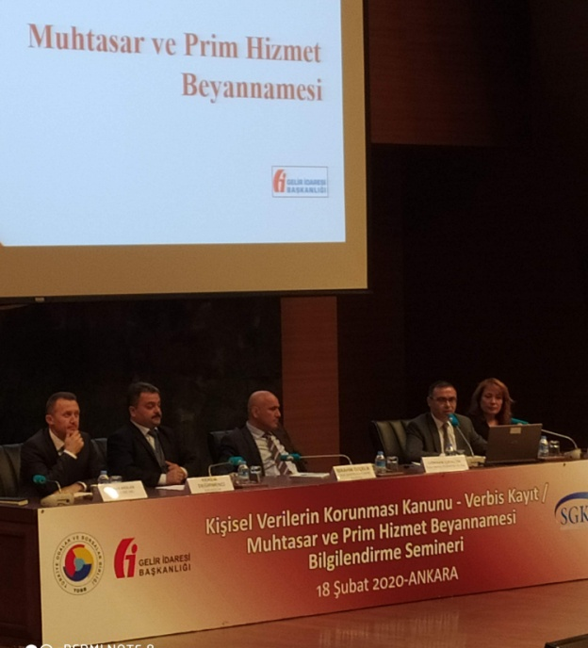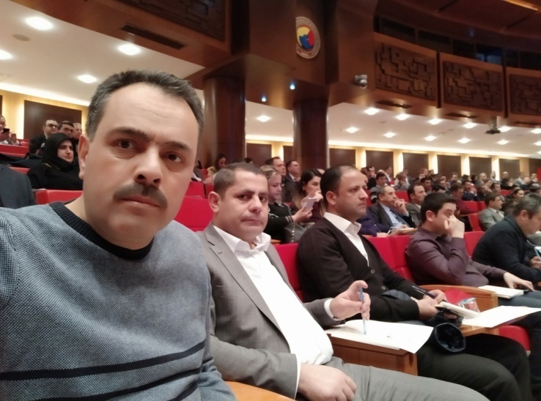
KVKK VE MUHTASAR EĞİTİMİNE KATILDIK.
TOBB.Ankara’da Kişisel Verilerin Korunması ve VERBİS’e kayıt ile Muhtasar ve Prim Hizmet Beyannamesi hakkındaki eğitime Odamız Genel Sekreteri İbrahim Parlak 18.02.2020 tarihinde katıldı.
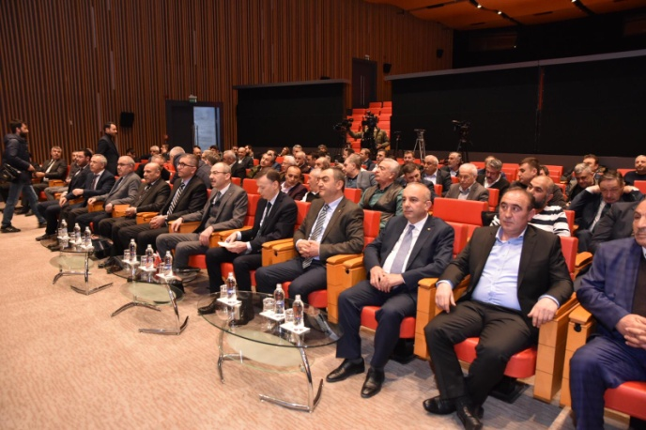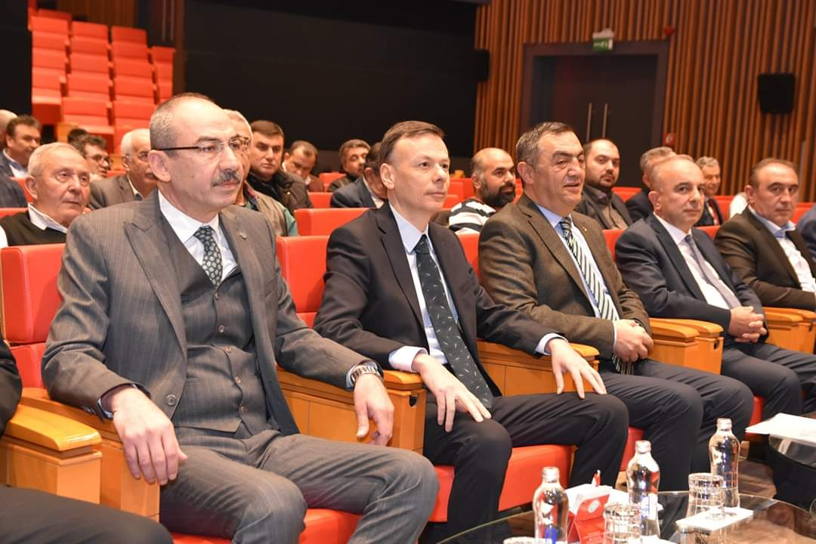
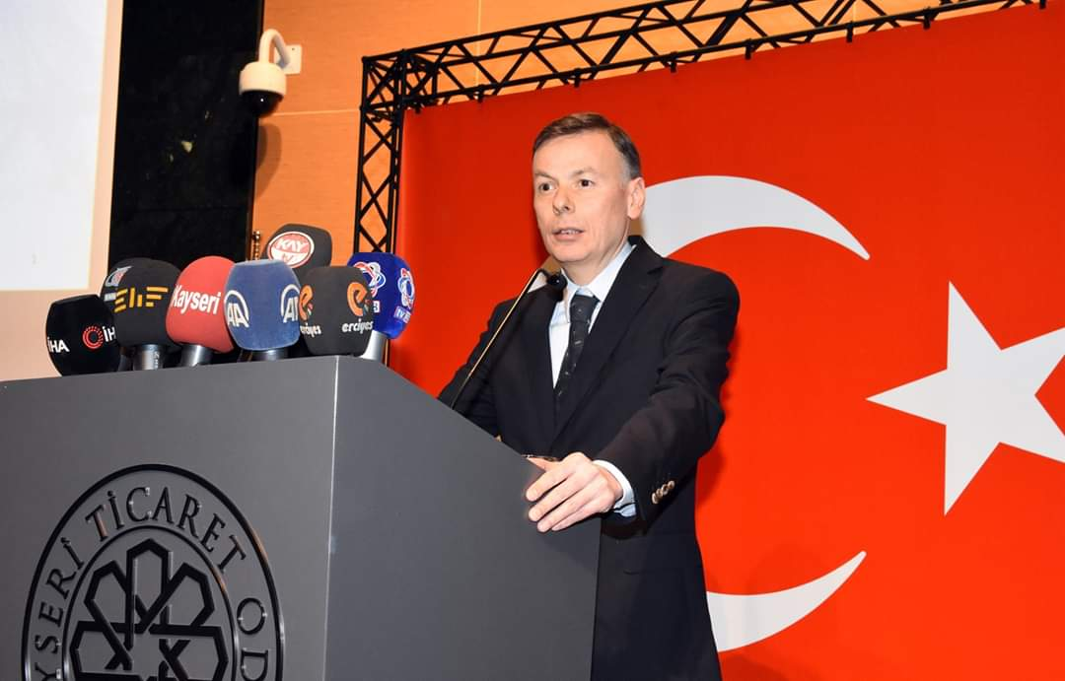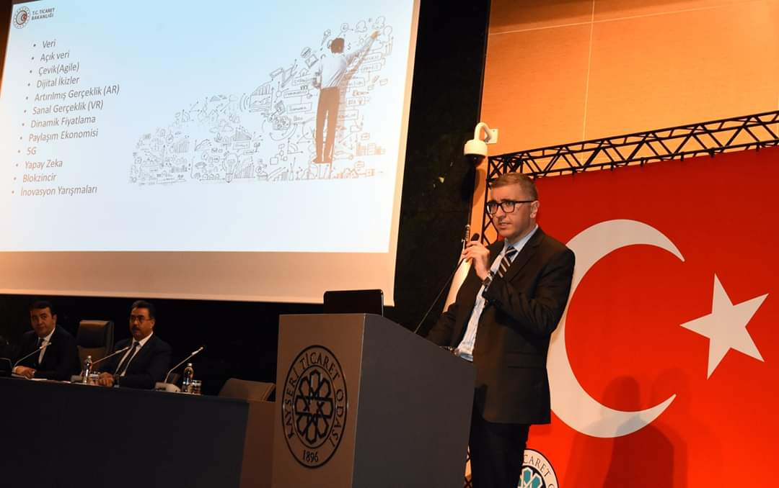
ODALAR ARASI ORTAK YÖNETİM KURULU TOPLANTISINA KATILDIK.
Kayseri Ticaret Odası ev sahipliğinde il oda/borsaların yönetim kurulları toplantısı 25.02.2020 tarihinde yapıldı. Toplantıya Odamız Yönetim Kurulu Başkanı Ahmet Koyuncu, Yönetim Kurulu Üyeleri katıldılar. Toplantıda Ticaret Bakanlığı İhracat Genel Müdürü Ö.Volkan Ağar, Daire Başkanı Muhammed Emin Torunoğlu, ve Ticaret Uzmanı Ahmet Numan Özyurt Devlet Yardımları ve Dijital Dönüşüm konusunda sunum yaptılar.
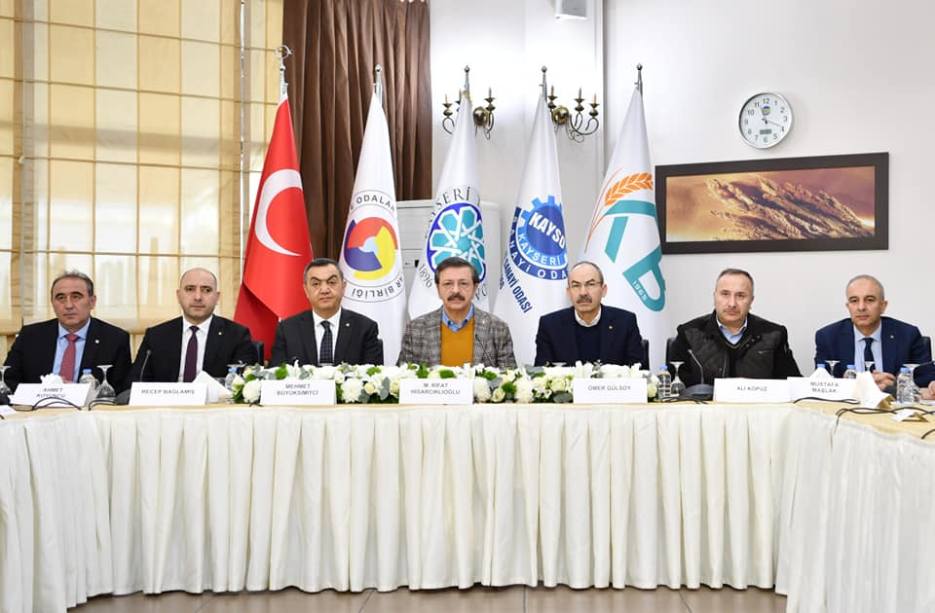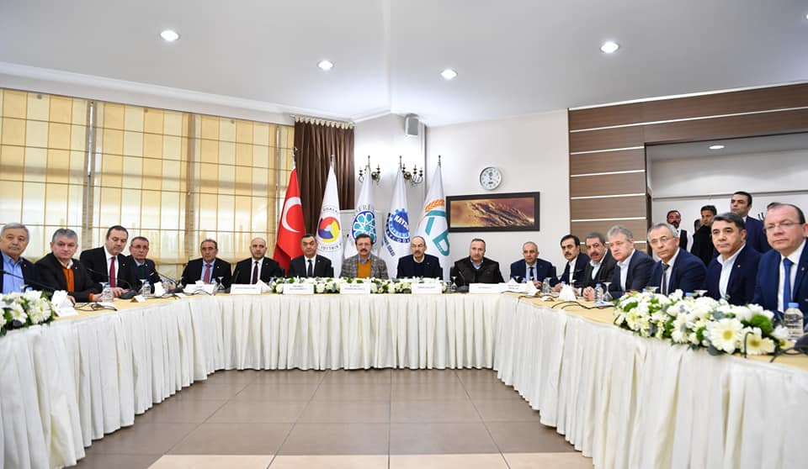
TOBB.YÖNETİM KURULU KAYSERİ’DE TOPLANDI.
TOBB.Yönetim Kurulu M.Rifat Hisarcıklıoğlu Başkanlığında yönetim kurulu toplantısını Kayseri'deki Oda/Borsa Başkanları ile birlikte Kayseri'de yapıldı. Toplantıya Yahyalı Ticaret Odamız Başkanımız Ahmet Koyuncu'da katıldı.ibliddeki hain saldırıyı kınayarak şehit olan askerlerimize Allah'tan rahmet diliyor yaralılara acil şifalar diliyoruz. Devletimizin ve şanlı Türk ordumuzun yanında olduğumuzu ifade ettiler.Ayrıca Kayseri'nin dinamikleri ile TOBB. Yönetim Kurulu üyeleri bilgilendirildi.28.02.2020
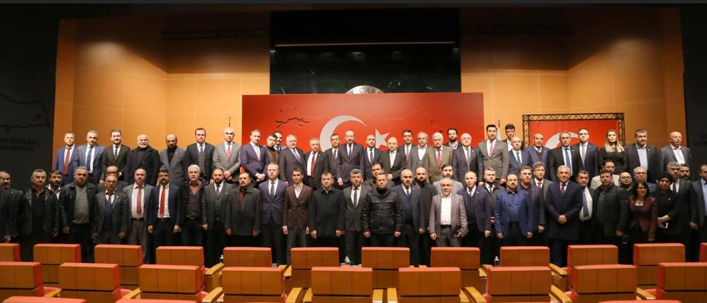
İDLİB SALDIRISINAKARŞILIK KAYSERİ ODA/BORSA BASIN BİLDİRİSİ OKUNDU.
Suriye'nin İdlib kentinde rejim unsurlarının hain saldırısı sonrası devletimizin ve ordumuzun yanında olduğumuzu göstermek amacıyla Kayseri Ticaret Odası Ev sahipliğinde İş dünyasını temsilen Oda ve Borsalar, sendika konfederasyonları, meslek örgütleri ile iş dünyası sivil toplum kuruluşları başkanlarının ve temsilcilerinin katılımıyla ortak basın açıklaması yaptık.Odamız Başkanı Ahmet Koyuncu katıldı. Bugün her zamankinden daha güçlü şekilde biriz, bütünüz ve birlikteyiz. Cenabı Hak ülkemizi korusun, milletimizin birliğini ve dirliğini muhafaza etsin, ordumuzu muzaffer kılsın.02.03.2020
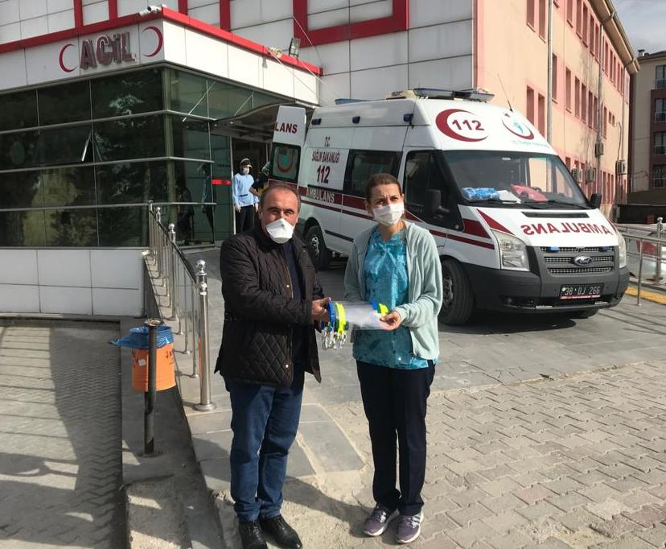
Yahyalı Ticaret Odası Başkanımız Ahmet Koyuncu öncülüğünde ve sponsorluğunda H.Hüseyin Arıkan Endüstri Meslek Lisemizde 3D yazıcı sistemi ile koruyucu siperlik şeffaf maskeler üretilerek Yahyalı Devlet Hastanemiz Başhekimi Kordiyoloji Uzmanı Yasemin Doğan'a teslim edilmiştir. Başta sağlık çalışanlarımız olmak üzere tüm görevlilerimize kolaylıklar diliyor, bu salgından bir an önce kurtulmamızı Yüce Allah'tan temenni ediyoruz.06.04.2020
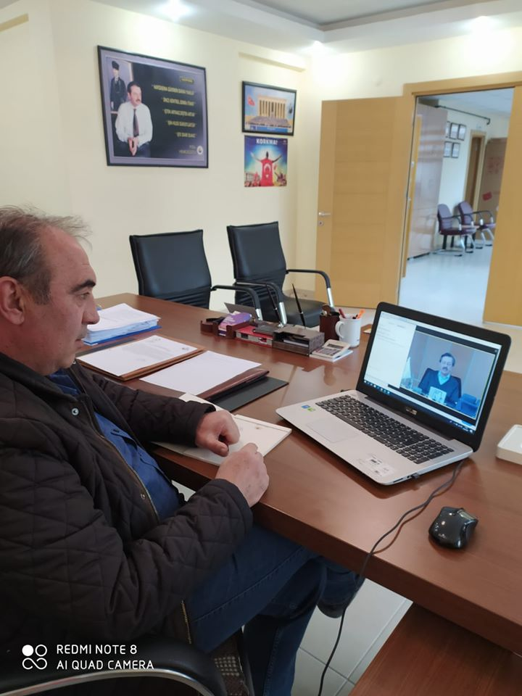
TOBB.Başkanımız M.Rifat Hisarcıklıoğlu ile Odamız Yönetim Kurulu Başkanı Ahmet Koyuncu ve diğer oda/borsa başkanları telekonferans yöntemi ile konferans yapıldı. Koronavirüs salgını nedeni ile ekonomide ve ticarette yaşanan sorunlar ve çözüm önerileri dile getirildi. Acilen üyelerimize kullandırılmak üzere düşük faizli altı ay ödemesiz 36 ay vade nefes kredisi kullandırılması gerektiğini başkanımız ifade etti.08.04.2020
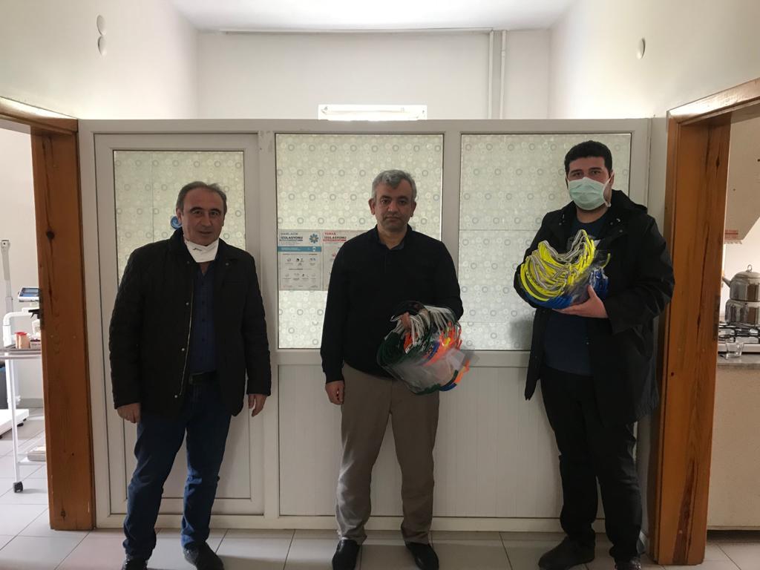
Yahyalı Ticaret Odası Başkanımız Ahmet Koyuncu öncülüğünde ve sponsorluğunda H.Hüseyin Arıkan Endüstri Meslek Lisemizde 3D yazıcı sistemi ile koruyucu siperlik şeffaf maskeler üretilerek bugün de Yahyalı'daki Sağlık Ocaklarımıza teslim edilmiştir. Başta sağlık çalışanlarımız olmak üzere tüm görevlilerimize kolaylıklar diliyor, bu salgından bir an önce kurtulmamızı Yüce Allah'tan temenni ediyoruz.08.04.2020
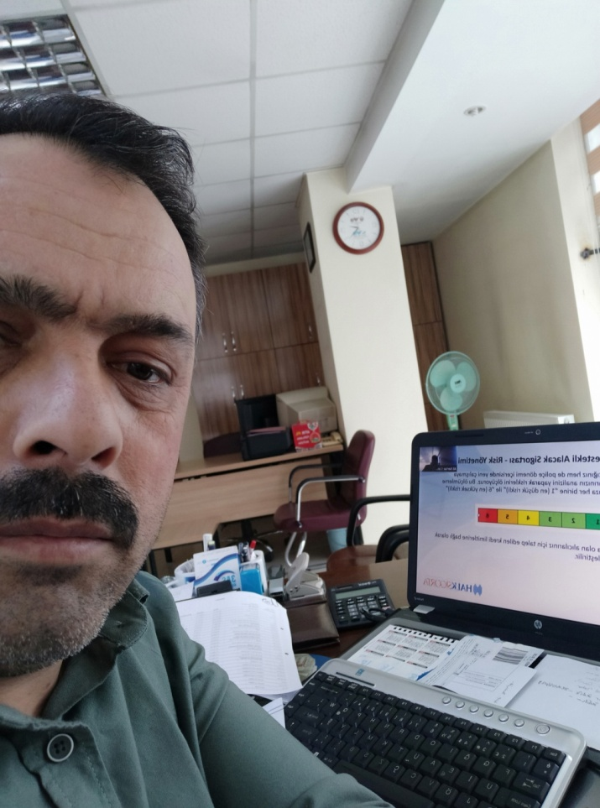
TOBB ve Halk Sigorta işbirliğinde 16 Nisan 2020 Perşembe günü düzenlenen “Devlet Destekli Ticari Alacak Sigortası Bilgilendirme Eğitimine Odamız Genel Sekreteri ile birlikte Üyelerimiz online olarak katıldılar.
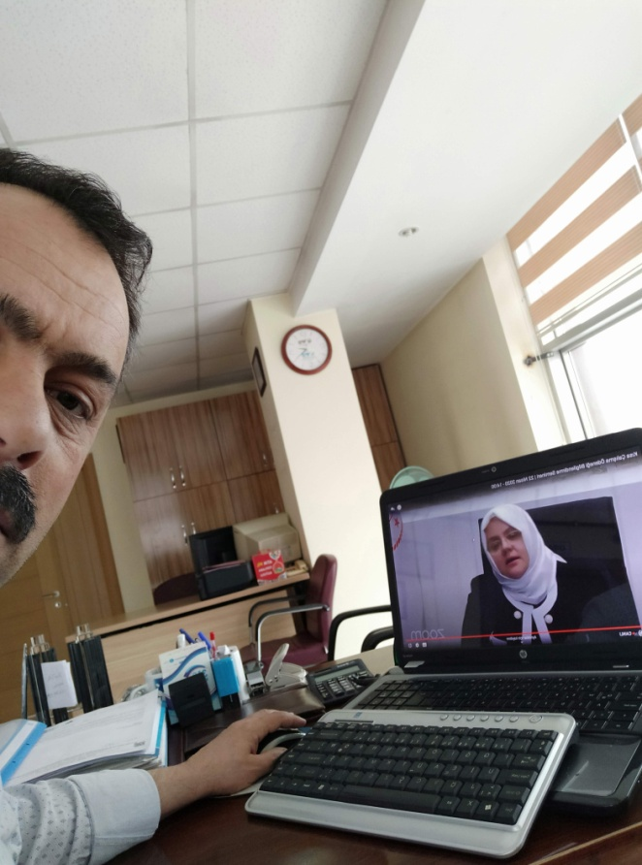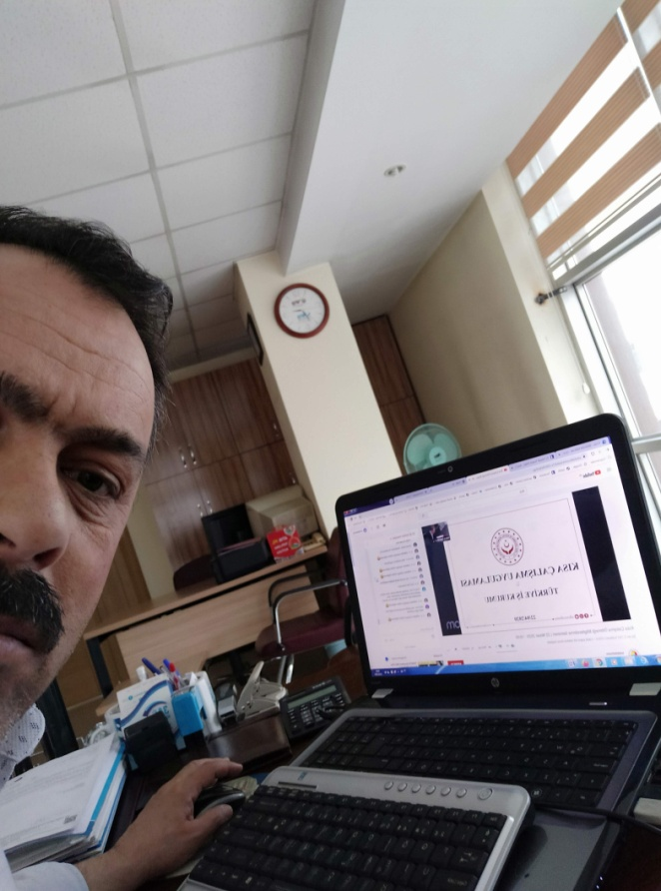
Aile, Çalışma ve Sosyal Hizmetler Bakanı Sn. Zehra Zümrüt Selçuk ve TOBB Başkanımız Sn. M.Rifat Hisarcıklıoğlu ’nun katılımıyla 22.04.2020 tarihinde düzenlenen “Kısa Çalışma Ödeneği Bilgilendirme Seminerine online olarak Odamız Genel Sekreteri ile birlikte üyelerimiz katıldılar.
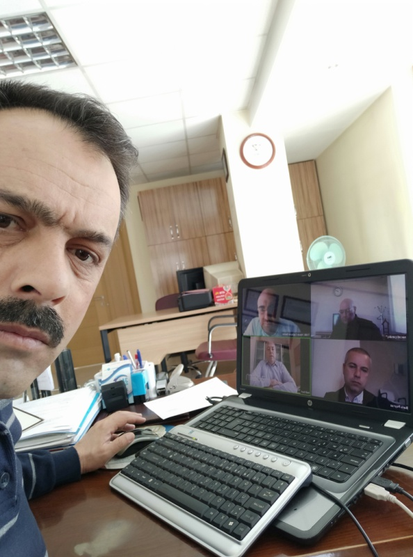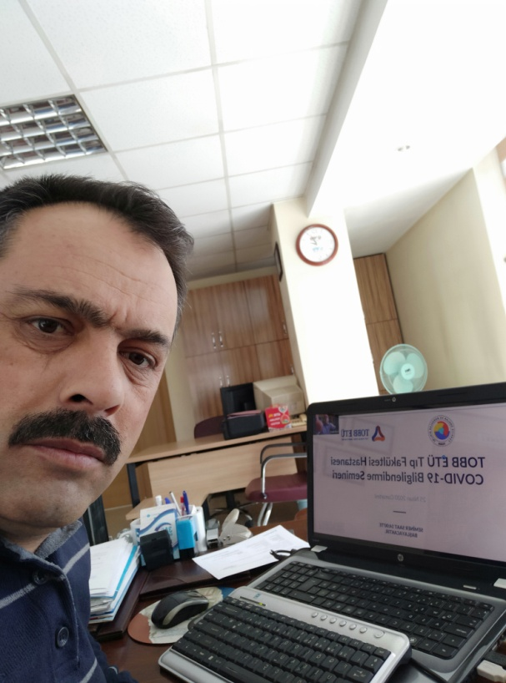
TOBB organizasyonunda 25 Nisan 2020 Cumartesi günü düzenlenen “TOBB ETÜ Tıp Fakültesi Hastanesi COVID-19 Bilgilendirme eğitimine Odamız üyeleri ile birlikte, Odamız personeli online olarak katıldılar.
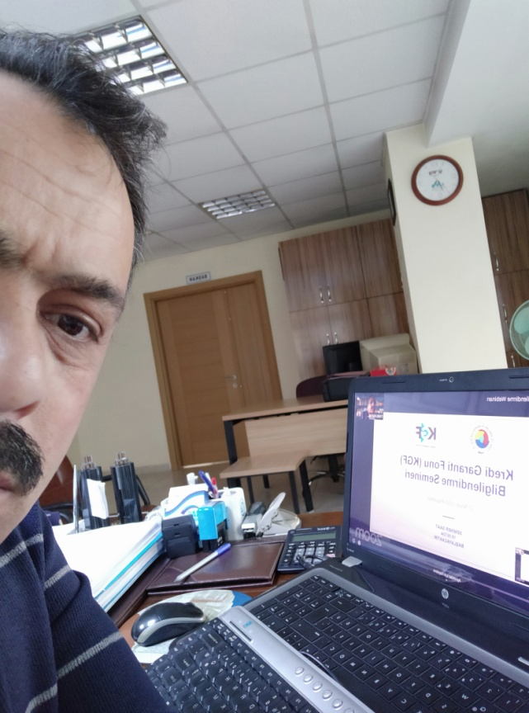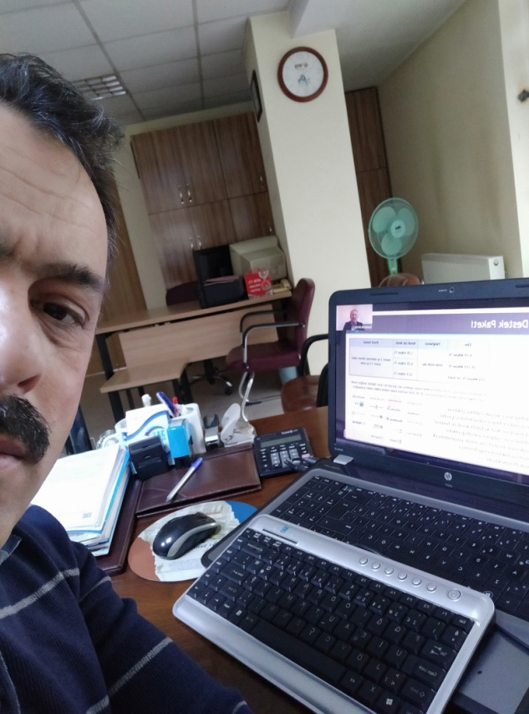
TOBB organizisyonunda 27 Nisan 2020 Pazartesi günü düzenlenen Kredi Garanti Fonu (KGF) Bilgilendirme seminerine Odamız üyeleri ile birlikte Genel Sekreterimiz online olarak katıldılar.
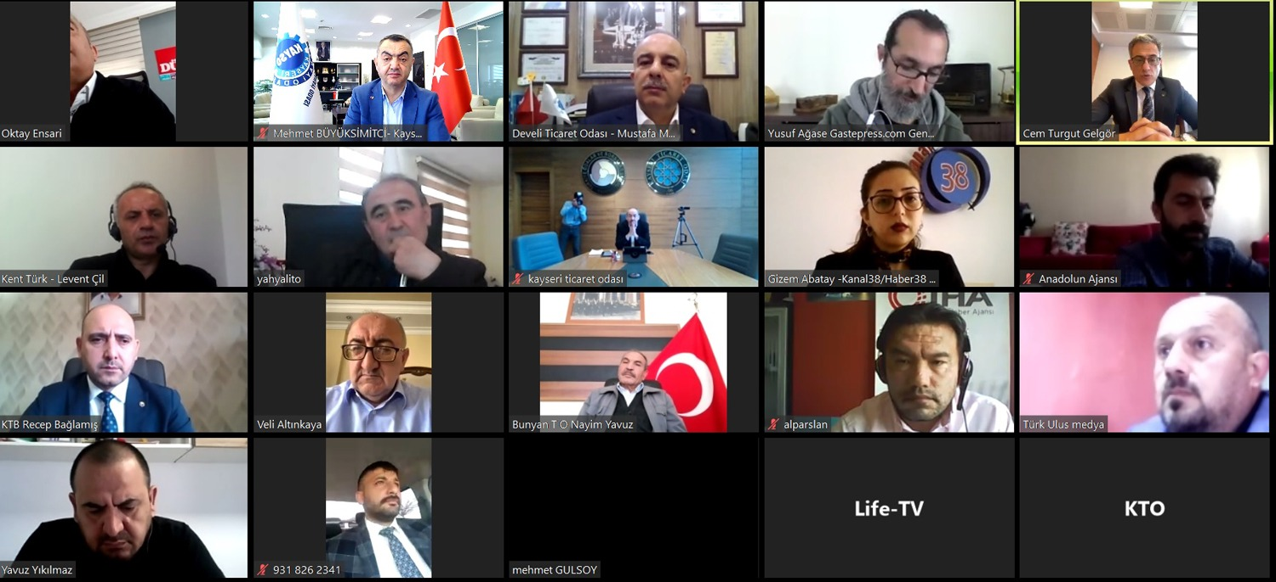
Kayseri'deki Odalarımız ,Ticaret Borsamız ve
DenizBank Bölge Müdürü Cem Turgut Gelgör’ün katılımı ile basın toplantısı düzenledik. Odalarımızın da katkısı ile hayata geçen “TOBB Nefes Kredisi” hakkında basın mensuplarımıza bilgi verdik. Hayırlı olmasını diliyorum.
TOBB | Türkiye Odalar ve Borsalar Birliği
Kayseri Ticaret Odası
Kayseri Ticaret Borsası
Develi Ticaret Odası
Yahyalı Ticaret Odası
Bünyan Ticaret ODASI
29.04.2020
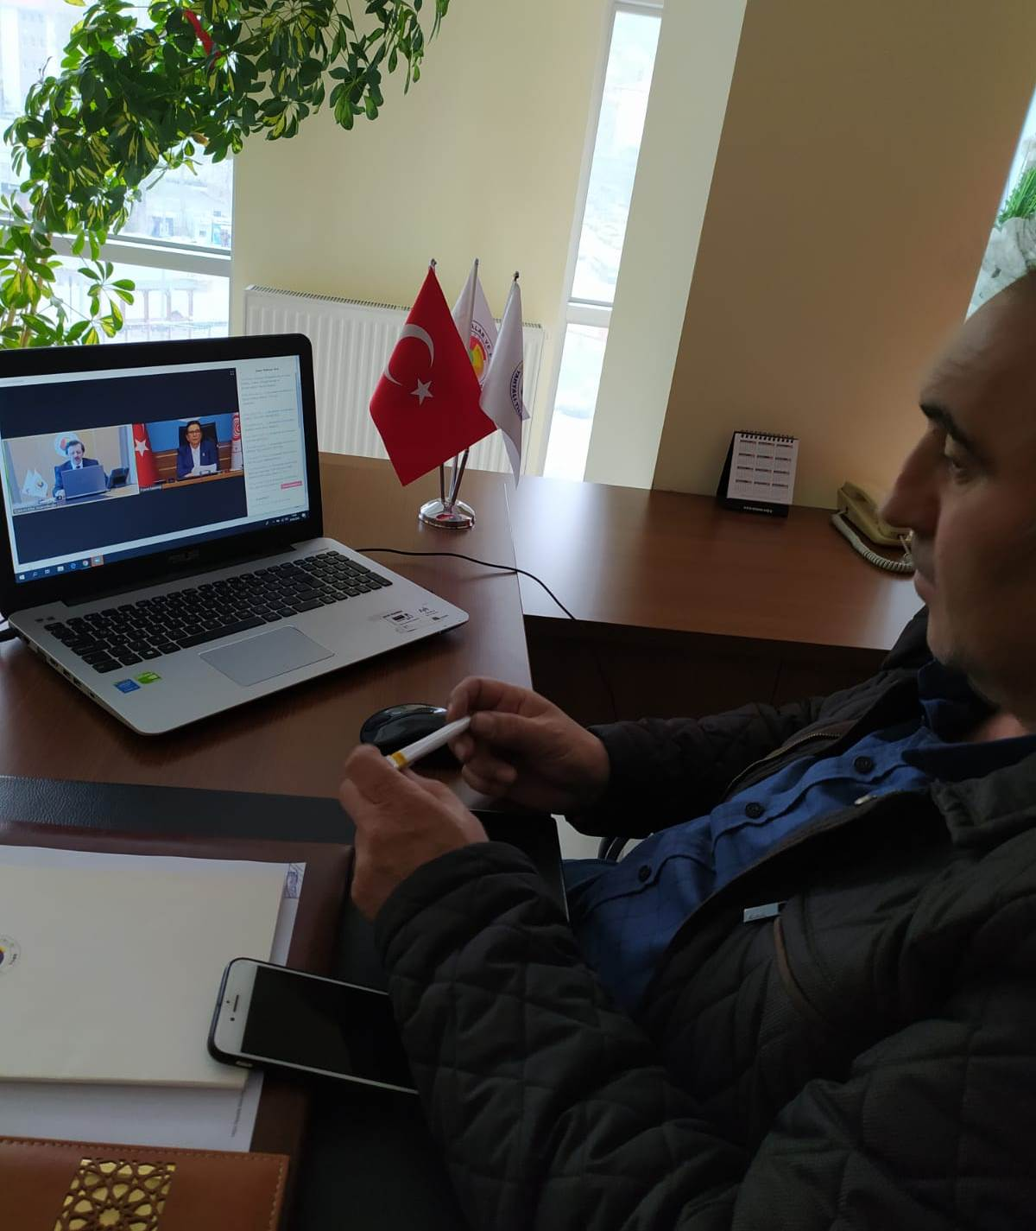
Ticaret Bakanımız Sayın Ruhsar Pekcan, TOBB.Başkanımız Sayın M.Rifat Hisarcıklıoğlu ile Odamız Başkanı Ahmet Koyuncu ve 364 oda başkanı ve sektör meclisi başkanları telekonferans yöntemi ile toplantı yaptılar. Toplantıda Hisarcıklıoğlu Başkanımızdan Bakanımıza iletmesini istediğimiz aşağıdaki konularda bu Koronavirüs sürecinde yardımcı olarak desteklerini talep ettik.
1- Elektrik ve doğalgaz faturalarının ertelennesini,
2- Kiracı olanlara kira desteğinin verilmesini,
3- KDV alacaklarının ödenmesi veya tahvile dönderilmesini,
4- Kamu alacaklarının ödenmesini talep ettik. 30.04.2020
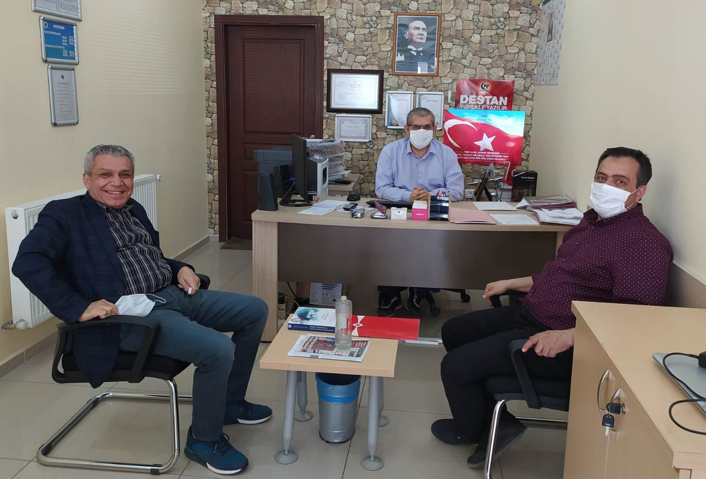
KARDEŞ ODA DEVELİ TİCARET ODASI İLE PANDEMİ SÜRECİNİ DEĞERLENDİRDİK
Kardeş Odamız Develi Ticaret Odasını Genel Sekreterimiz İbrahim Parlak 14.05.2020 tarihinde ziyaret etti. Ziyarette Develi Ticaret Odası Genel Sekreteri A.Süha Bülbül ve Ticaret Sicili Müdürü Ü.Basri Bülbül ile coranavirüs pandemi sürecini ve etkilerini değerlendirdiler. Bakanlık, Birlik ve İl düzeyinde yapılan telekonferans yöntemi ile yapılan toplantılarda bölgenin ortak sorunlarını birlikte çözüme kavuşturulması için ortak taleplerde bulunulması hususunda mutabık kalındı.

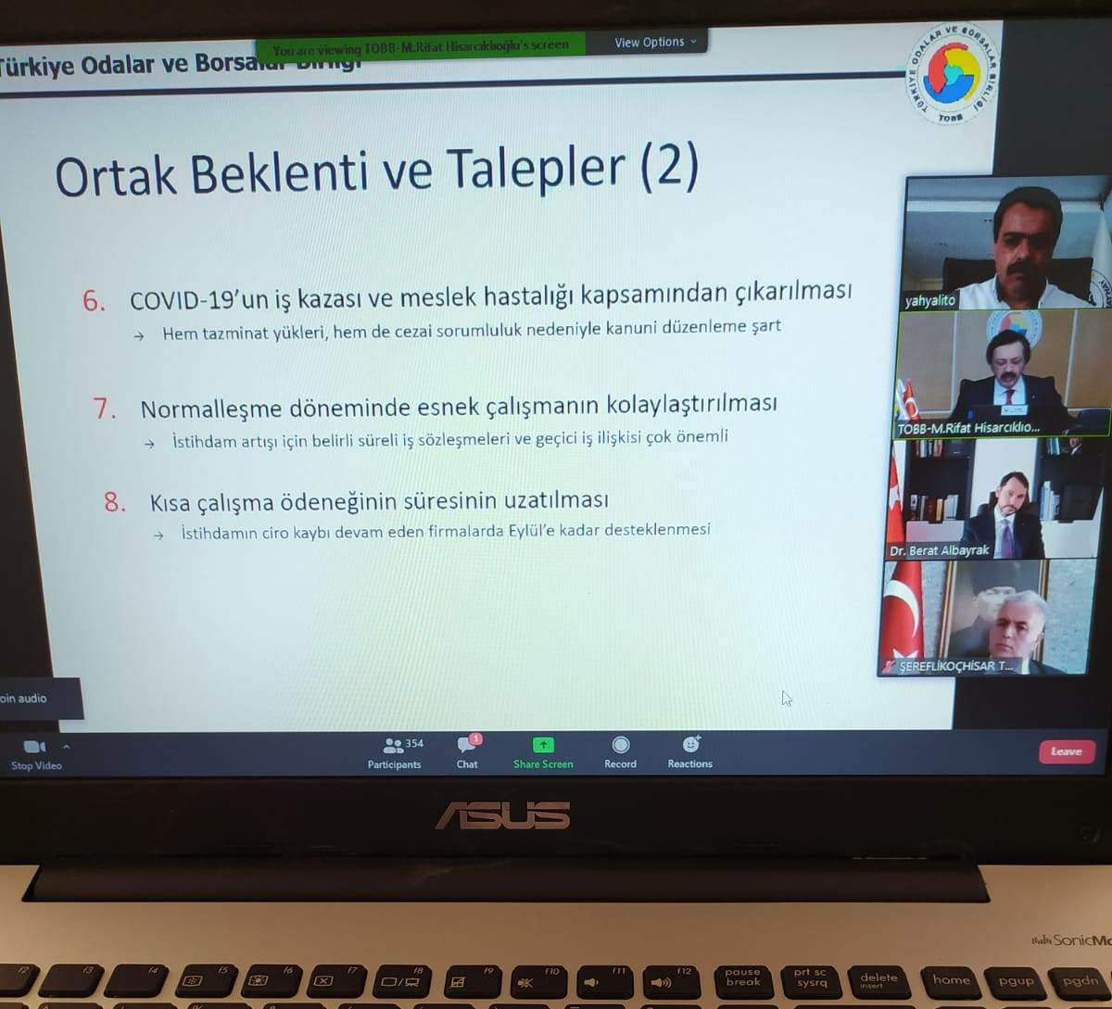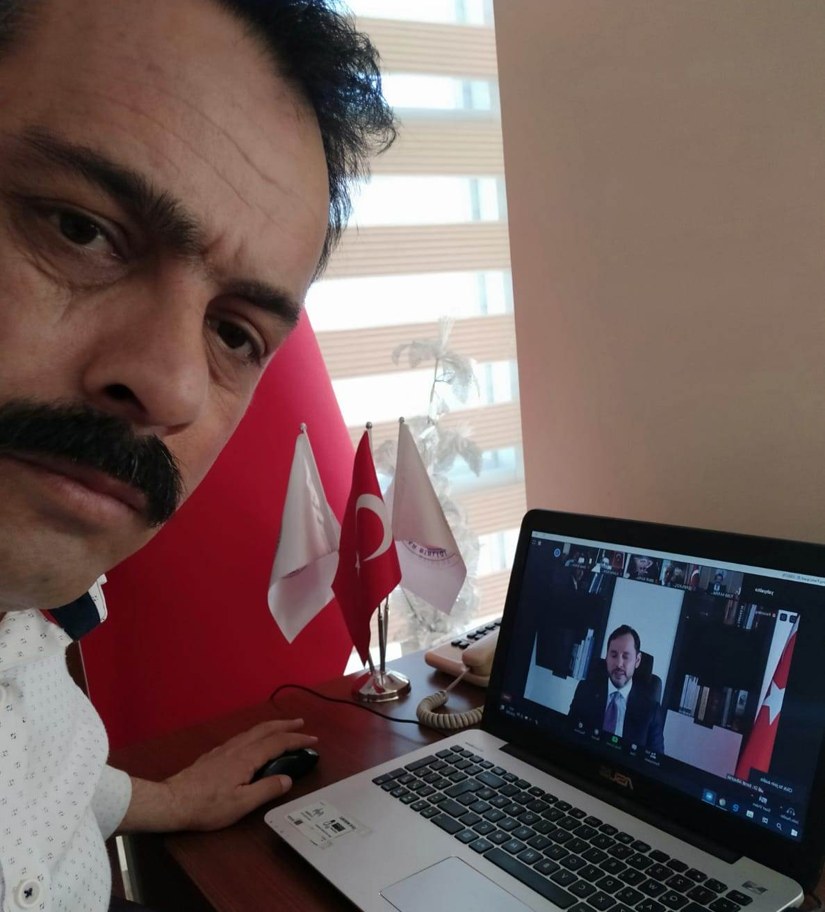
HAZİNE VE MALİYE BAKANIMIZ SAYIN BERAT ALBAYRAK İLE WERİBAR TOPLANTISI YAPILDI.
Hazine ve Maliye Bakanımız Sayın Berat Albayrak, TOBB.Başkanımız M.Rifat Hisarcıklıoğlu ve 365 oda başkanımızla birlikte Yahyalı Ticaret Odamız Yönetim Kurulu Başkanı Ahmet Koyuncu weribar sistemi ile toplantı 20.05.2020 tarihinde yaptılar. Covid 19 pandemi süreci içerisinde Dünyada ve Ülkemizdeki etkileri değerlendirilerek ticari hayatın normale dönmesi hususunda gerekli tedbirlerin alınması ve çözüm önerilerimizi Birlik Başkanımız M.Rifat Hisarcıklıoğlu aracılığı ile sayın Bakanımıza ilettik.
-Peşin vergilerin salgın hastalık bitene kadar ödenmemesi,
-Vergi borçlarının bir yıl ertelenmesi,
-Kamu alacaklarının ödenmesi veya Devlet tahvili verilmesi,
-KDV alacaklarının vergi borçlarına sayılması veya KGF teminatı olarak gösterilmesi,
-Ticari araçlardan alınan MTV sinin bu yıl alınmaması.

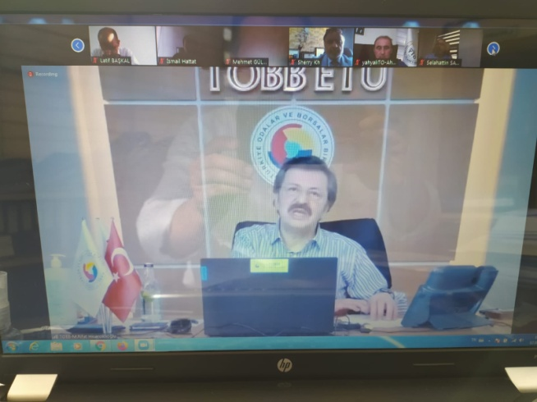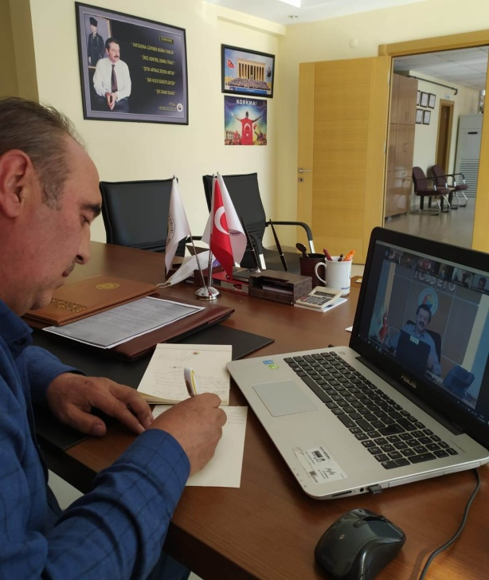
KAYSERİ İLİ VE İLÇELERİ ORTAK MESLEK KOMİTELERİ MÜŞTEREK TOPLANTISI YAPILDI.
TOBB.Başkanımız M.Rifat Hisarcıklıoğlu’nun Başkanlığında Kayseri İli ve İlçeleri Müşterek Meslek Komitesi Toplantısı 02.06.2020 tarihinde weribar yöntemi ile gerçekleştirildi. Toplantıya Yahyalı Ticaret Odamız Yönetim Kurulu Başkanı Ahmet Koyuncu ile birlikte Meclis üyelerimiz ve Meslek Komitesi üyelerimizde katıldılar.
“Dünya ile birlikte Kovid-19 Pandemi sürecini Ülke olarak hepimiz hem ekonomik hemde psikolojik ağır şekilde hissettik.
Çok şükür, şimdi normalleşme sürecini konuşmaya başladık. Bu süreçte, TOBB Başkanımız Sayın Hisarcıklıoğlu öncülüğünde ekonomi için hazırlanan destek paketlerine katkı sağladığımız gibi, şimdi de normalleşme sürecinin planlanmasına da hep birlikte katkı sağlıyoruz.
Kuşkusuz burada, sağlık ile geçim arasındaki dengeyi ayarlamamız gerekiyor. Normalleşme sürecini de iyi planlanmış bir şekilde yürüttüğümüz takdirde, bu süreci en az hasarla atlatacağımıza inanıyorum. İnşallah bu zor günleri hep birlikte geride bırakacağız”.
Özel sektörümüzün yaşadığı sorunlar Sayın TOBB Başkanımızın olağanüstü gayretleri ile Cumhurbaşkanımıza ve ilgili bakanlıklarımıza aktarıldı. Bu noktada Devletimize ve gece gündüz demeden sorunlarımızın çözümü noktasında gayret gösteren Sayın Hisarcıklıoğlu Başkanımıza Kayseri iş dünyası adına teşekkür ediyoruz. Tüm dünyanın mücadele ettiği Kovid-19 salgınının ticari hayata etkilerini hep birlikte asgariye indirmek için çalışıyoruz.
Sayın Hisarcıklıoğlu Başkanım, Üyelerimizden gelen talep ve sorunları bizlere iletme fırsatı verip böyle bir toplantı düzenlediğiniz için teşekkür ediyor, Tarafımıza ulaştırılan istekleri sizlere müsaadelerinizle açıklamak istiyorum.
-Covid 19 hastalığının iş kazası kapsamında olmaması.
-Mücbir sebep sürelerinin uzatılması gerekmektedir.
-Salgın bitinceye kadar SGK, Bağkur ve Vergi borçları 1 yıl ertelenmesi gerekmektedir.
-Ticari araçlarda MTV 2020 yılı için kaldırılmalıdır.
-Kısa çalışma ödeneği üç ay daha uzatılması gerekmektedir.
-Ötelendirilen vergi ve SGK borçlarının yeniden yapılandırılması gerekmektedir.
-Sanayide ve ticarette kullanılan enerji ve doğalgaz ödemelerinin ötelenmesi gerekmektedir.
-E-Haciz işlemlerinin ertelenmesi gerekmektedir.
-Salgın geçene kadar Nakliyeciye ÖTV’siz akaryakıt verilmesi gerekmektedir.
Yukarıda bahsetmiş olduğumuz hususlarda Sayın Başkanımızın Bakanlıklar nezdinde gerekli girişimde bulunarak destek olmasını talep ediyoruz.” dedi.
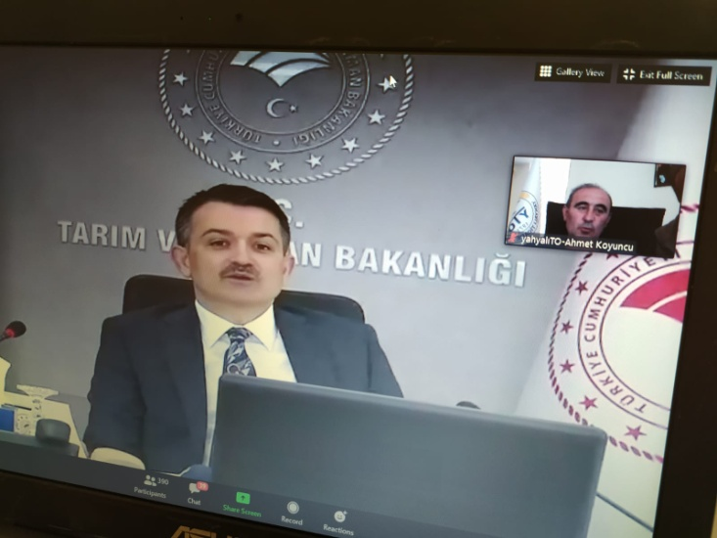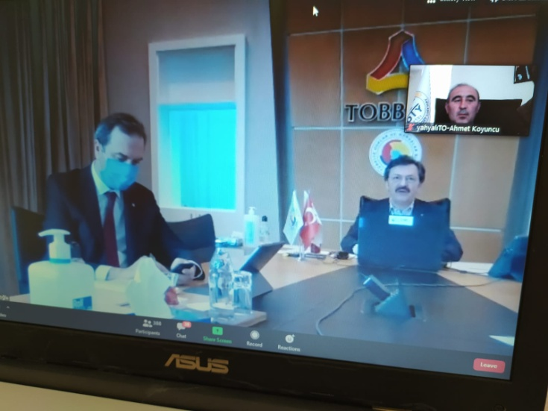
TARIM BAKANIMIZ VE TOBB.BAŞKANIMIZLA BİRLİKTE 365 ODA BAŞKANIMIZ WERİBAR SİSTEMİ İLE TOPLANTI GERÇEKLEŞTİRDİ.
Tarım ve Orman Bakanımız Dr.Bekir Pakdemirli, TOBB.Başkanımız M.Rifat Hisarcıklıoğlu ile birlikte 365 Oda başkanımız, Yahyalı Ticaret Odamız Başkanı Ahmet Koyuncu 03.06.2020 tarihinde weribar sistemi ile toplantı yaptılar. Toplantıda Covid 19 süreci değerlendirilerek Sayın Bakanımızdan Birlik Başkanımız aracılığı ile aşağıdaki taleplerimizi ilettik.
-Tarımsal enerji maliyetlerinde destek veya indirim sağlanması .
-Tarımsal GES desteklerinin aylık değil de yıllık mahsuplaşma yapılması
-Tarımsal desteklerin üretimden önce verilmesinin sağlanması.
-Buğday ürün desteğinin artırılarak özellikle İç Anadolu’da buğdaydaki süne ile mücadelede ilaç desteği sağlanması.
-Orman Dikili Kesim Yönetmeliği başta olmak üzere, ormancılık sektörünü ilgilendiren tüm mevzuatın günümüz şartlarına uygun revize edilmesi, kesimlerde makine ve tesisatın kullanılmasının önünün açılmasını talep ediyoruz.
- Ürün planlaması ile çiftçi ve tarımsal yatırımcılarının gelirlerinin arttırılması. Bölgesel bazlı toprak analizlerinin yapılarak, bu analizlere göre, verim ve karlılıklarında dikkate alınarak çiftçilerin aynı yıl aynı ürünlerin ekiminde yoğunlaşmasının önüne geçilmesi, ürün çeşitliliğinin ve gelirinin sürdürülebilirliğin sağlanması
-Yöresel ürünlerin o il sınırları içinde üretilen tarımsal ve hayvansal ürünlerin ulusal marketlerde satılması değerlendirilmelidir.
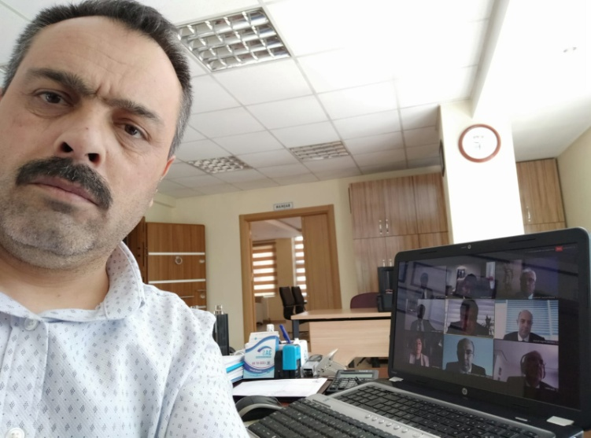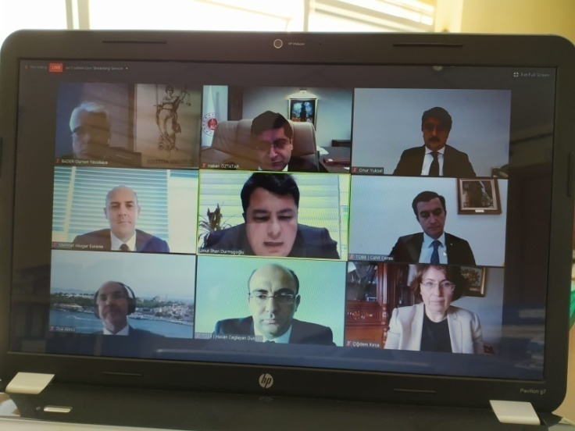
TİCARİ UYUŞMAZLIKLARDA ARABULUCULUK VE TAHKİM WEBİNAR EĞİTİMİNE KATILDIK.
TOBB.nin organizatörlüğünde Ticari uyuşmazlıklarda arabuluculuk ve Ticari ve Yatırım uyuşmazlıklarında Tahkim konuları ile ilgili 04.06.2020 tarihinde eğitim seminerine Odamız Genel Sekreteri ile birlikte Odamız üyeleri katılmıştır. Eğitimciler:
Moderatör: I. Oturum: Ticari Uyuşmazlıklarda Arabuluculuk.
Dr. Onur YÜKSEL – TOBB ETÜ
Konuşmacılar:
1- Hakan ÖZTATAR – T.C. Adalet Bakanlığı Hukuk İşleri Genel Müdürü
2- Umut İlhan DURMUŞOĞLU – T.C. Adalet Bakanlığı Arabuluculuk Daire Başkanı
3- Prof. Dr. Çiğdem KIRCA - TOBB ETÜ Hukuk Fakültesi Dekanı; TOBB ETÜ UYUM Arabuluculuk ve Uyuşmazlık Çözüm Merkezi Başkanı
4- Mehmet AKUĞUR – Uluslararası Arabuluculuk Derneği Başkanı
5- Dursun YASSIKAYA – Bağımsız Arabulucular Derneği (BADER) Başkanı
II. Oturum: Ticari ve Yatırım Uyuşmazlıklarında Tahkim
Moderatör:
Dr. Öğretim Üyesi İbrahim Nihat Bayar – TOBB 1. Hukuk Müşaviri – TOBB Tahkim Divanı Sekreteri
Konuşmacılar:
1- Doç. Dr. Eda MANAV ÖZDEMİR - T.C. Cumhurbaşkanlığı Hukuk ve Mevzuat Genel Müdürlüğü Uluslararası Tahkim ve Alternatif Çözümler Daire Başkanı
2- Prof. Dr. Ziya AKINCI – İstanbul Tahkim Merkezi (ISTAC)
3- Prof. Dr. Mehmet ÜNAL – TOBB Tahkim Divanı
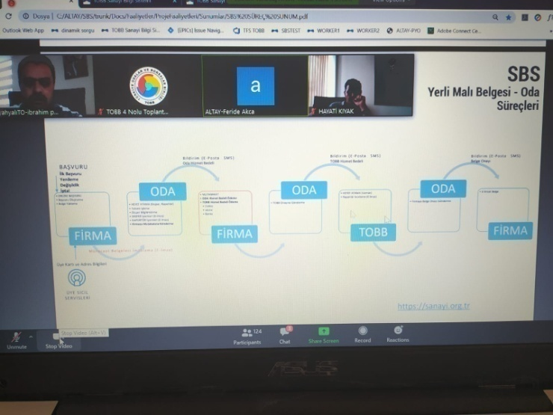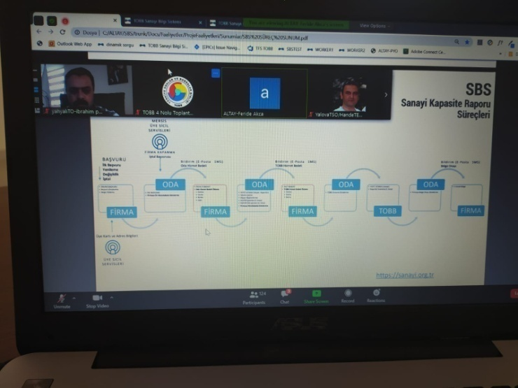
SANAYİ BİLGİLENDİRME SİSTEMİ WERİBAR EĞİTİMİNE KATILDIK.
TOBB.nin anlaşmalı firması Altay Yazılım Tic.A.Ş. tarafından Kapasite Raporları ve yerli Malı belgesi düzenlemesi ile ilgili Oda yönetici ve raportörlerine ilişkin eğitime Odamız yöneticisi ve raportöre Genel Sekreter İbrahim Parlak 10.06.2020 tarihinde weribar eğitimine katıldı. Sanayi Kapasite Raporu otomasyon eğitimi Feride Akça tarafından, Yerli Malı Belgesi eğitimi Gizem Karakaya tarafından verildi.
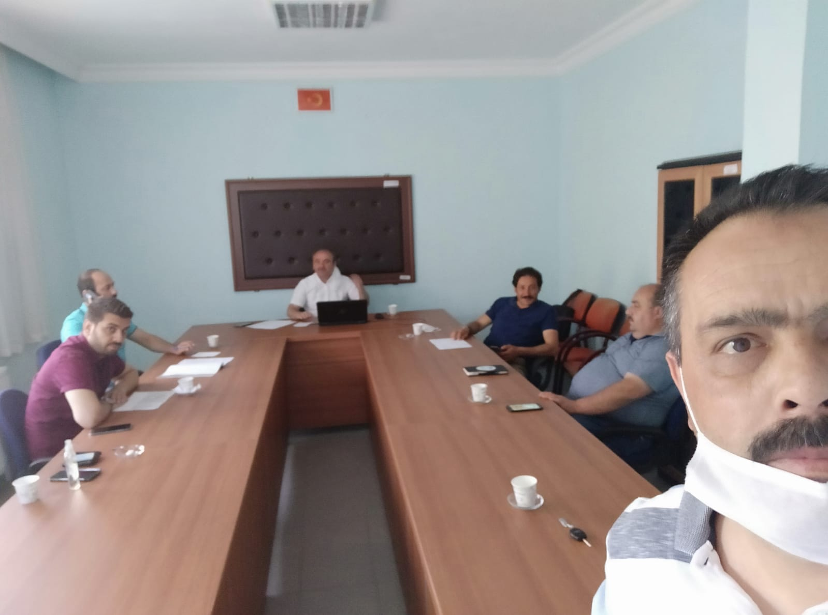
ODA-OKUL-SANAYİ İŞBİRLİĞİ TOPLANTISINA KATILDIK.
Yahyalı İlçe Milli Eğitim Müdürlüğü Şube Müdürü Adem Şimşek Başkanlığında düzenlenen Mesleki eğitim planlama ve değerlendirme toplantısını 10.06.2020 tarihinde yapıldı. Toplantıya Odamız Genel Sekreteri İbrahim Parlak ile birlikte Mesleki, Teknik ve Endüstri Anadolu Liselerinin yöneticileri, İşkur temsilcisi de katıldı. Sanayicilerimizin ara elemanı temini ile ilgili olarak staj yerleri ve kontenjanları belirlendi. Sanayideki ara eleman temini sağlayacağı kanaatindeyiz.
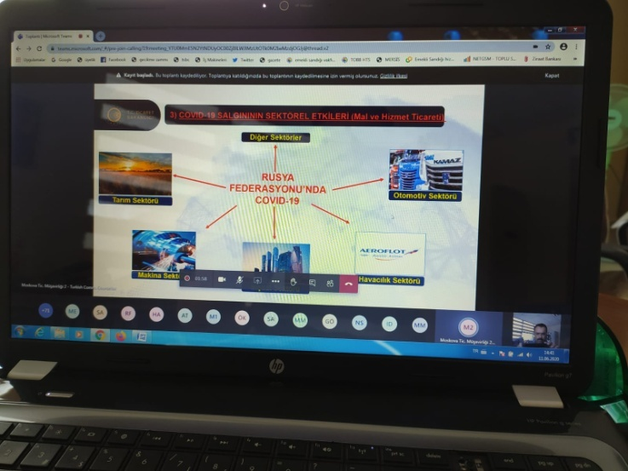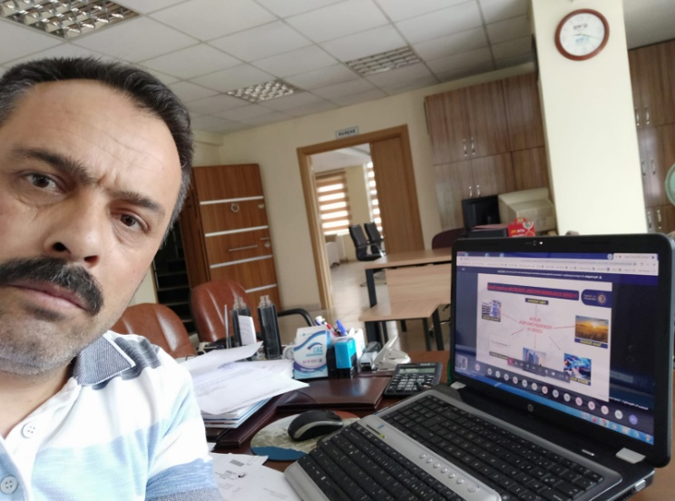
TİCARET BAKANLIĞI RUSYA TİCARET MÜŞAVİRLİĞİ WEBİNAR TOPLANTISINA KATILDIK.
Ticaret Bakanlığı tarafından Ticaret Müşavirliği ve Ticari Ateşeleri ile Türk İş dünyasını bir araya getirmek üzere webinar yöntemi iel Elektronik sohbet düzenlenmiş olup, toplantıya Odamız üyeleri ile birlikte Genel Sekreterimiz İbrahim Parlak katılmışıtr.11.06.2020
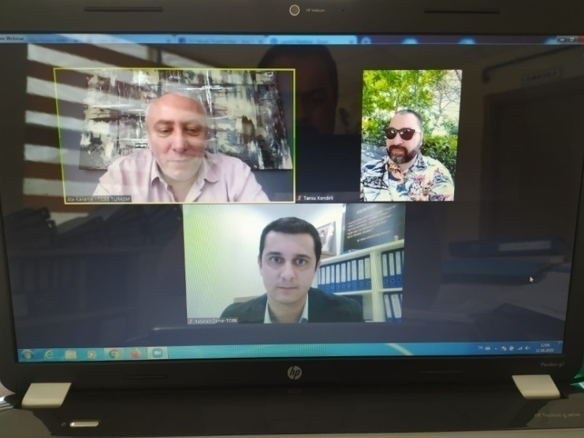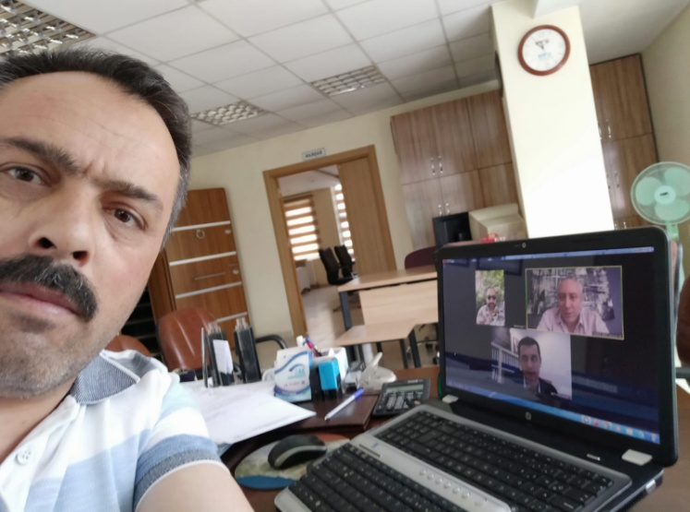
GİRİŞİMCİLİK EĞİTİMİNE WEBİNAR YÖNTEMİ İLE KATILDIK.
TOBB.nin Kadın ve Genç girişimcilere ve üyelerimize yönelik webinar yöntemi ile elektronik ortamda düzenlemiş olduğu girişimcilik eğitimine Odamız genç ve kadın girişimci üyeleri ile birlikte Genel Sekreterimiz İbrahim Parlak katıldı.11.06.2020
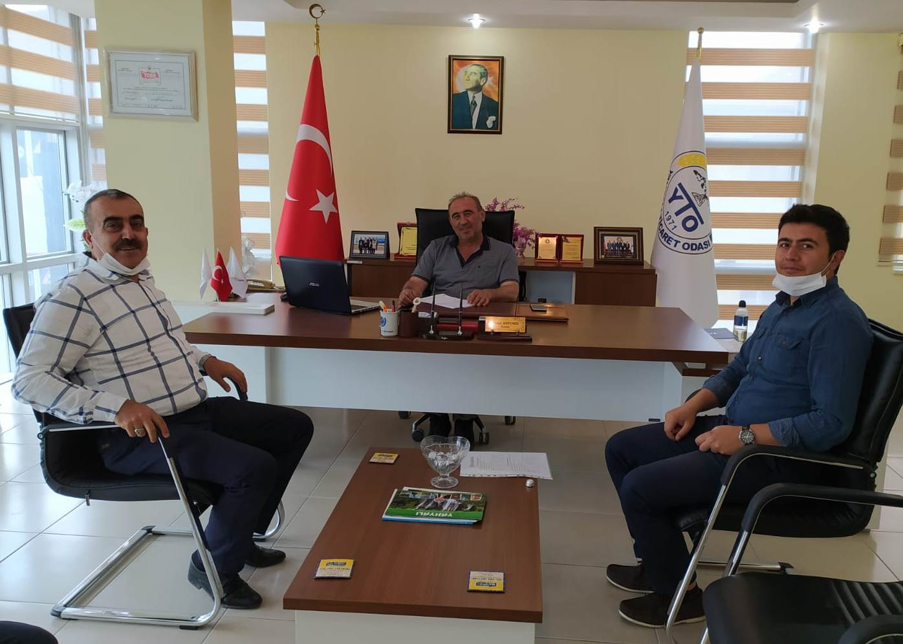
TÜRKİYE HALK BANKASI YAHYALI ŞUBE MÜDÜRÜ ODAMIZI ZİYARET ETTİ.
Türkiye Halk Bankası Yahyalı Şube Müdürü İrfan Çalap, Yahyalı Ticaret Odamız Yönetim Kurulu Başkanı Ahmet Koyuncu’yu makamında ziyaret etti. Halk bankasının Ticaret Odalarına yönelik Cansuyu destek kredisinin ve Paraf kart uygulamasının devam ettiğini, bunun yanında tacir ve esnaflarımızı ilgilendiren beyaz eşya, mobilya, elektronik, ev tekstili, çeyiz, küçük ev aletleri, ev ve boya-seramik-kapi ve pencere sistemleri, bisiklet alımlarında Katkı paylı kredi paketi (Anlaşmalı) 0,55 faiz oranı ile , Katkı Paysız Kredi Paketi (Anlaşmasız) 0,82 faiz oranı ile 30.000.-TL.’ye kadar, 60 aya kadar kredilerinin üyelerimize duyurulması talebinde bulundular.11.06.2020
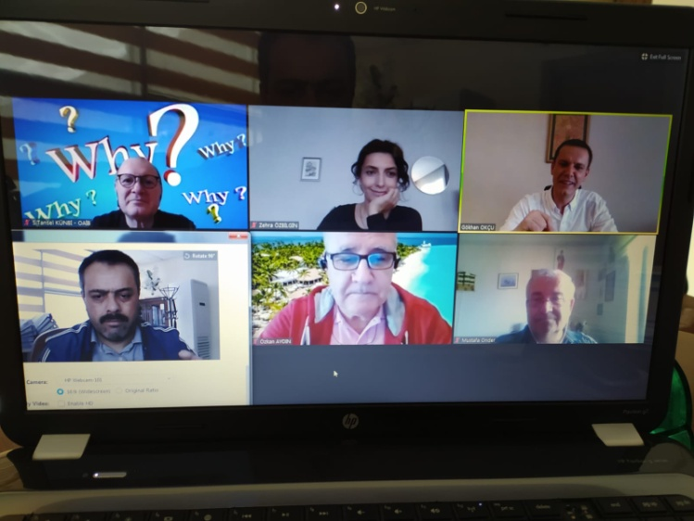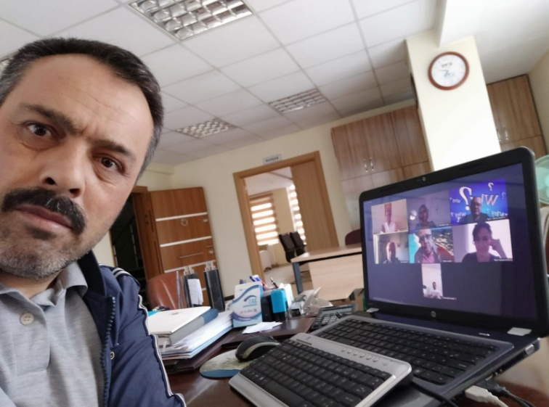
İHRACATÇI FİRMALARIMIZIN YÖNETİCİ VE ÇALIŞANLARINA İLİŞKİN EĞİTİM VERİLDİ.
Orta Anadolu İhracatçı Birlikleri tarafından Gökhan Okçu ile Neden 25. Saat? Webinar eğitimine Odamız ihracatçı üyeleri ile birlikte Odamız Genel Sekreteri ve Dış Ticaret Sorumlusu İbrahim Parlak katıldı.13.06.2020
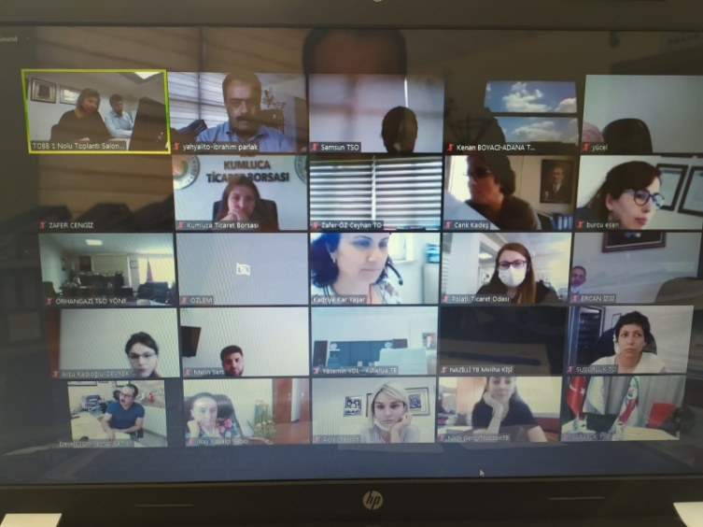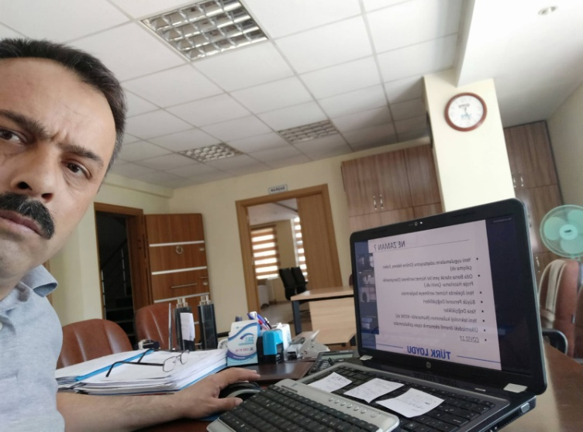
RİSK YÖNETİMİ EĞİTİMİNE KATILDIK.
TOBB. Akreditasyon Sorumlusu Özge Karatepe ve Türk Loydu Eğitim ve denetçisi tarafından Risk Yönetimi Eğitimi verildi. Yahyalı Ticaret Odamız Genel Sekreteri ve Akreditasyon Sorumlusu İbrahim Parlak eğitime katıldı.15.06.2020
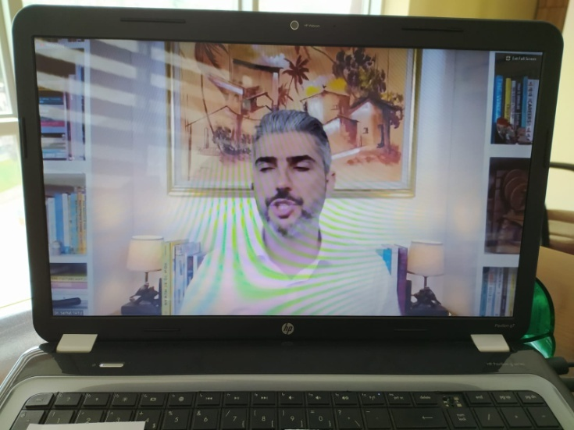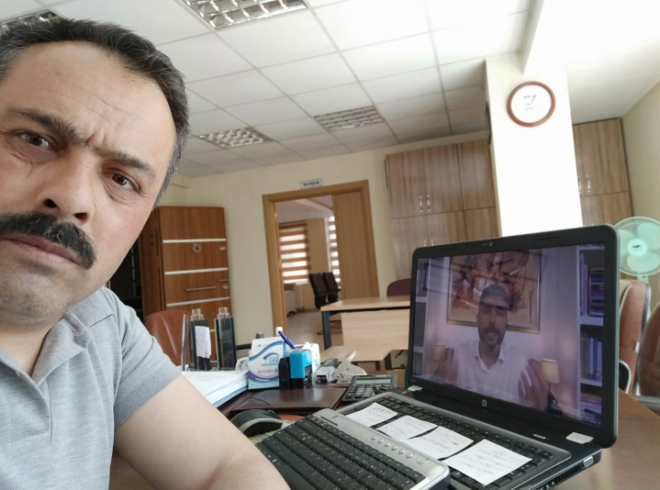
LİDERİN GELECEK AJANDASI EĞİTİMİNE KATILDIK.
Değişim Doktoru Dr.Serhat Tatlı tarafından 16 Haziran 2020 tarihinde wesbinar aracılığı ile uzaktan verilen "Bildiğimiz rekabet dünyasının geleneksel doğrularının geçerliğini hızla yitirmeye başladığı bir dönem yaşıyoruz. Değişimin hızını ve kapsamını anlayabilmek için organizasyonel liderler olarak iş dünyasının gerçeklerini tasarlayan mega trendleri doğru analiz etmek gerekiyor. Bu trendler sadece sektörlerimizi ve şirketlerimizi etkilemekle kalmıyor; sürdürülebilir performansın en önemli bileşenlerinden olan çalışanlarımız ve ekip arkadaşlarımızın dünyasını da doğrudan şekillendiriyor. Bu bölümde; değişen dünyada geleceği tasarlayabilmek adına liderler olarak gelecek ajandalarımızda neleri bulundurmamız gerektiği üzerine verilen eğitime Odamız üyeleri ile birlikte Odamız Genel Sekreteri ve Akreditasyon sorumlusu İbrahim Parlak katıldı.
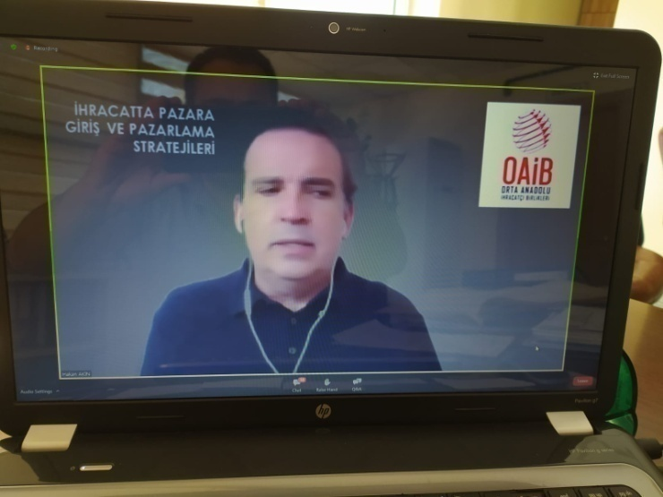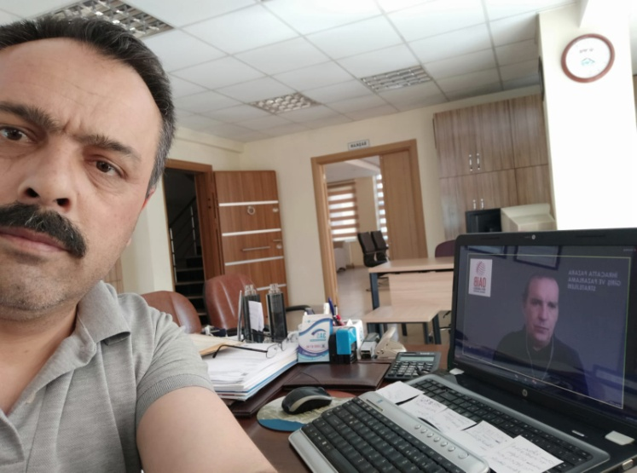
İHRACATTA PAZARLARA GİRİŞ YOLLARI VE PAZARLAMA STRATEJİLERİ EĞİTİMİNE KATILDIK
İhracatta Pazarlara Giriş yolları ve pazarlama stratejileri eğitimini 17.06.2020 tarihinde webinar sistemi ile uzaktan Eğitmen Hakan Akın tarafından verildi. Eğitime Odamız ihracatçı üyeleri ve Odamız Dış Ticaret Sorumlusu İbrahim Parlak katıldı.
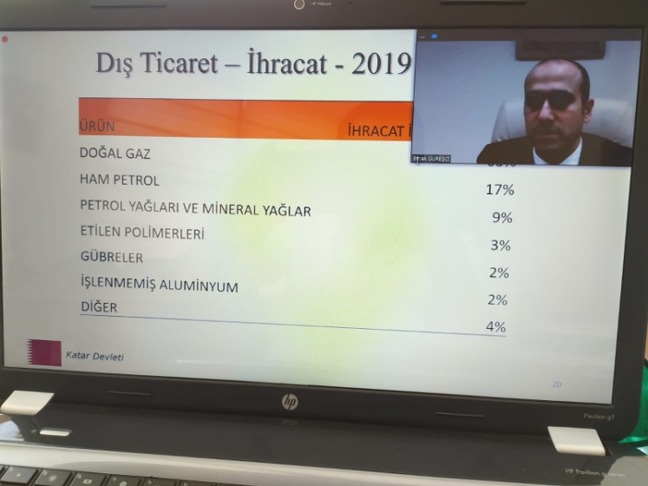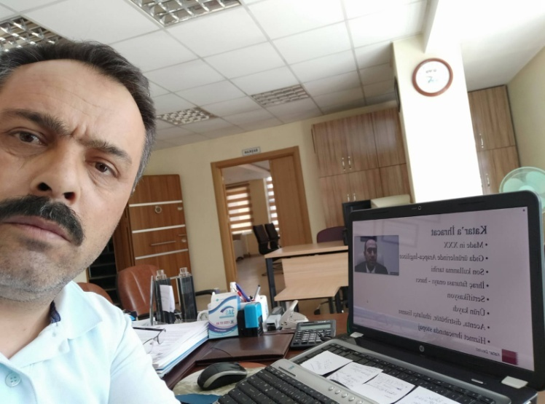
İHRACATÇILARIMIZ SORUYOR, TİCARET MÜŞAVİRLERİMİZ CEVAPLIYOR EĞİTİMİNE KATILDI
İhracatçı üyelerimize ve Odamız Dış Ticaret Sorumlusu İbrahim Parlak’ında katıldığı 18.06.2020 tarihinde Doha Ticaret Müşaviri Burak Güreşçi tarafından İhracatçılarımız soruyor, ticaret müşavirlerimiz cevaplıyor eğitimi verildi.
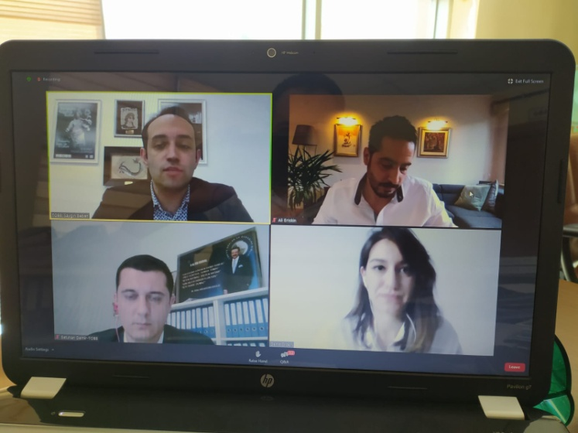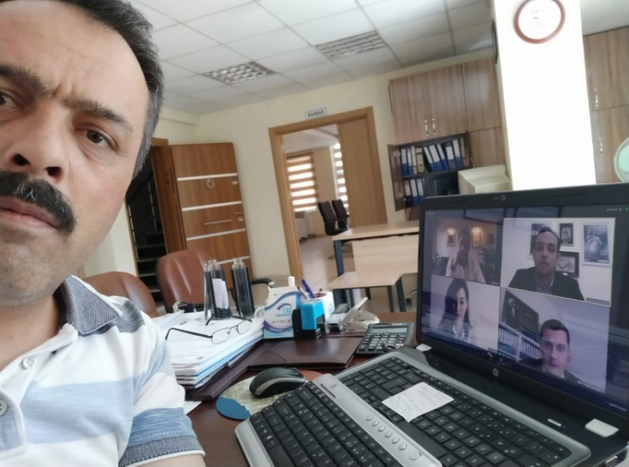
E-TİCARETTE GENEL KAVRAMLAR EĞİTİMİNE KATILDIK.
TOBB.nin düzenlemiş olduğu E-Ticarette Genel Kavramlar eğitimini, TOBB.den Saygın Baban, Batuhan Demir, Eğitimciler Ali Erişkin, ve Deniz Erden tarafından, E-Ticaette Dijital pazarlama, Sanal pos ve ödeme sistemleri, E-Ticarette entegrasyon, E-Ticarette tedarik zinciri konularında eğitim 23.06.2020 tarihinde internet üzerinden webinar yöntemi ile verdiler. Eğitime Odamız Genel Sekreteri İbrahim Parlak ile üyeler katıldı.
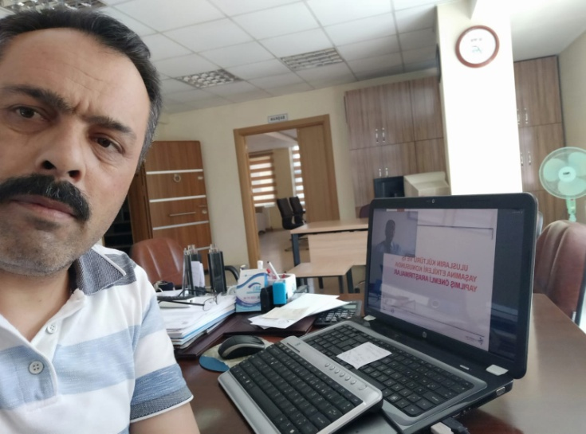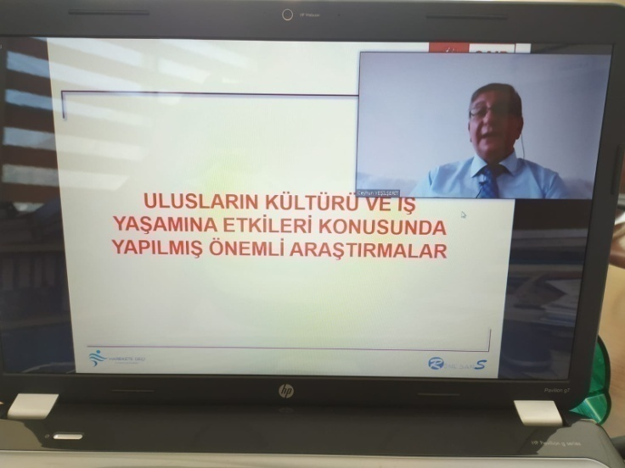
ULUSLARIN KÜLTÜRLERİ VE İŞ YAPMA BİÇİMLERİ EĞİTİMİNE KATILDIK.
OAİB.nin internet üzerinden webinar yöntemi ile düzenlemiş olduğu Ulusların Kültürleri ve iş yapma biçimleri Dış Ticaret Eğitimini Eğitmen Ceyhun Yeşilşerit tarafından 24.06.2020 tarihinde yapılmış olup, eğitime Odamız Dış Ticaret Sorumlusu İbrahim Parlak ile üyelerimiz katıldı.
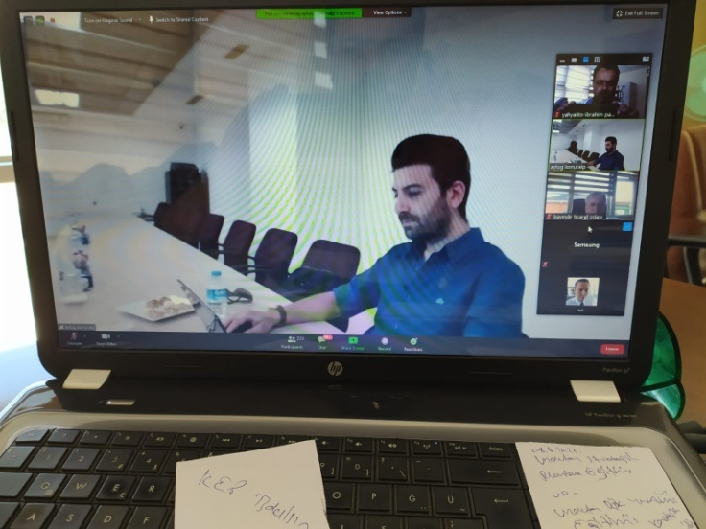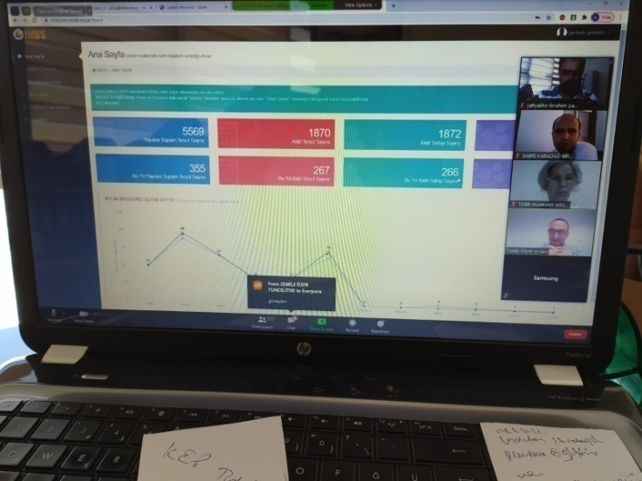
İŞ MAKİNELERİ OTOMASYON EĞİTİMİNE KATILDIK.
TOBB. Tarafından hazırlanan iş makineleri otomasyon eğitimi25.06.2020 tarihinde webinar yöntemi ile Fikret Erden ve Münevver Ertosun tarafından verildi. Eğitime Odamız Genel Sekreteri İbrahim Parlak katıldı.
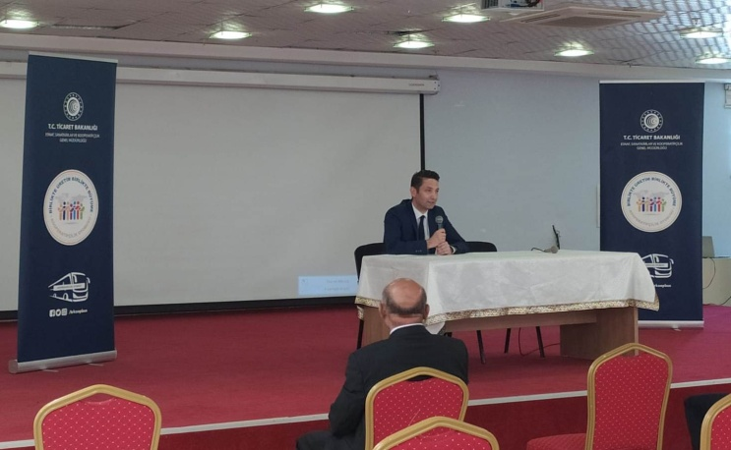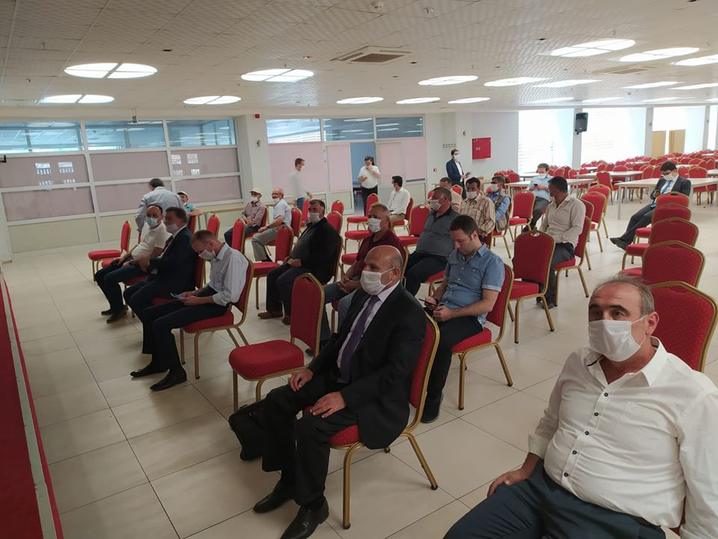
KOOPERATİFÇİLİK TANITIM VE GELİŞTİRME PROJESİ EĞİTİM TOPLANTISINA KATILDIK.
T.C.Ticaret Bakanlığı Kooperatifçilik Genel Müdürlüğünün düzenlemiş olduğu "Kooperatifçilik Tanıtım ve Geliştirme Projesi" kapsamında Kooperatifçilik sektörünü daha ileriye taşımak, toplumdaki kooperatifçilik imajını olumlu yönde güçlendirmek ve dünya kooperatifçilik alanındaki gelişmeleri yakından takip ederek, yenilikleri Ülkemizin sosyo-ekonomik yapısına uygun olarak topluma kazandırma konularında T.C.Ticaret Bakanlığı Kooperatifçilik Genel Müdürlüğü Daire Başkanı İsmail Hak ve Uzmanları ile birlikte Odamız organizatörlüğünde toplantı 25.06.2020 tarihinde Yahyalı Kültür Merkezinde yapıldı. Açılış konuşmasını Yahyalı Ticaret Odası Başkanımız Ahmet Koyuncu'nun yaptığı Toplantıya Yahyalı Kaymakamımız Yunus Emre Altıner, İl Ticaret Müdürü Alaaddin Fırat, Teskkop Merkez Birlik Başkan Vekili Mustafa Alan, Esnaf Odası Başkanı Orhan Kalem, Ziraat Odası Başkanı Hüseyin Genç, kurulum ve kuruluşların yetkilileri ile birlikte İlçemizdeki kooperatif temsilci katıldılar.

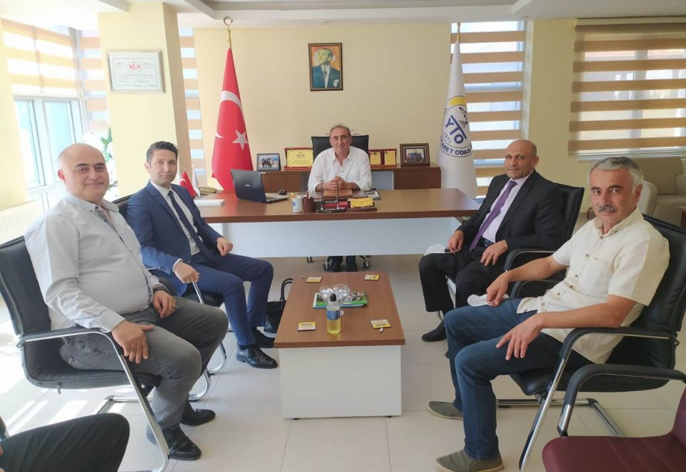
TİCARET BAKANLIĞI DAİRE KOOPERATİFÇİLİK DAİRE BAŞKANI VE İL TİCRAET MÜDÜRÜ ODAMIZI ZİYARET ETTİ.
T.C.Ticaret Bakanlığı Kooperatifçilik Genel Müdürlüğü Daire Başkanı İsmail Hak, Kayseri İl Ticaret Müdürü Alaaddin Fırat, Yahyalı Ticaret Odamız Yönetim Kurulu Başkanı Ahmet Koyuncu'yu ziyaret ettiler. Odamız faaliyetlerinin yanı sıra İlçemizin ekonomik ve ticari konularında bilgilendirmelerde bulunuldu. Ziyarette Yahyalı Esnaf ve Sanatkarlar Odası Başkanı Orhan Kalem, Yahyalı Ziraat Odası Başkanı Hüseyin Genç'de hazır bulundu. 25.06.2020
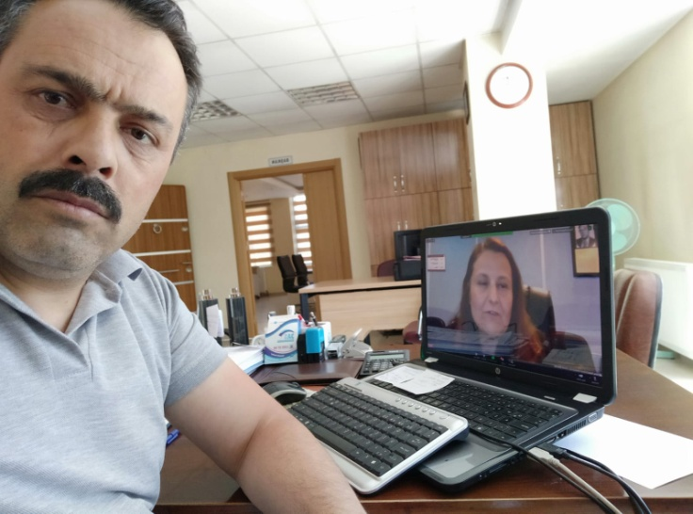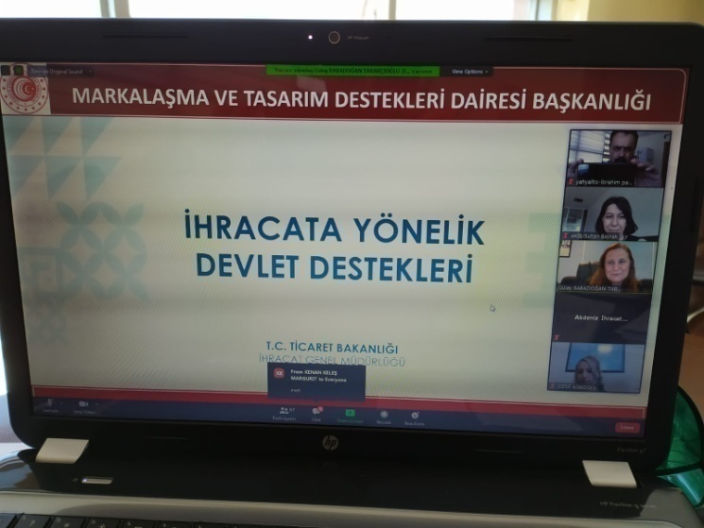
DIŞ TİCARETTE DEVLET YARDIM VE TEŞVİKLERİ BİLGİLENDİRME EĞİTİMİNE KATILDIK.
Ticaret Bakanlığımız, TOBB ve TİM koordinasyonunda, Birliğimiz (Akdeniz İhracatçı Birlikleri Genel Sekreterliği) organizasyonu ve ilgili Ticaret ve Sanayi Odaları işbirliği ile 30.06 2020-01.07.2020 tarihlerinde “Dış Ticaret Bilgilendirme Seminerleri” internet üzerinden webinar yöntemi ile düzenlenmiştir. Ticaret Bakanlığımızdan Ali Murat Pala, İrem Ekmekçi Konuk, Gülay Babadoğan Tarakçıoğlu, Ali Erdal, Eximbank yetkililerinden, Oğuz Cerit tarafından verildi. Eğitime Odamız Dış Ticaret Sorumlusu İbrahim Parlak ve Dış ticaret firmalarımız katıldılar.
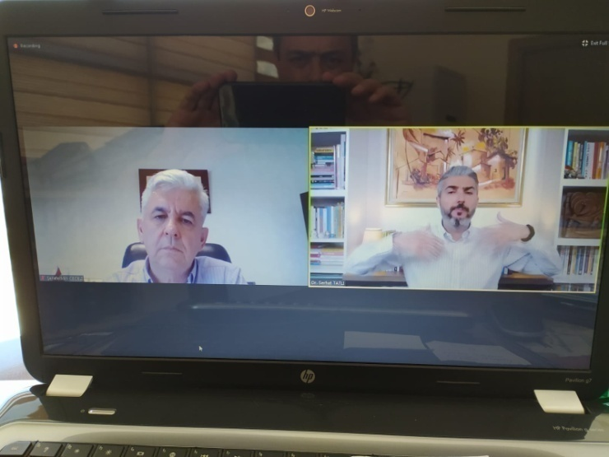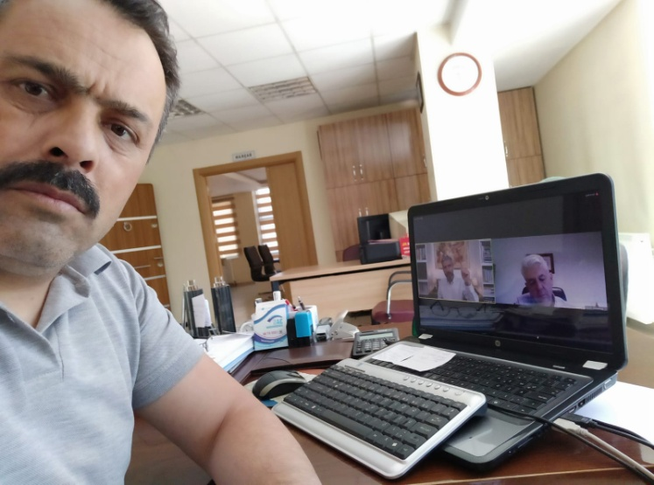
KURUMSAL YÖNETİM DEĞİŞİM LİDERLİĞİ VE STRATEJİSİ EĞİTİMİNE KATILDIK.
OAİB. Tarafından internet üzerinden webinar yöntemi ile düzenlemiş olduğu Kurumsal Yönetim , Değişim Liderliği ve Stratejisi Eğitimini Dr.Serhat Tatlı 30.06.2020 tarihinde vermiş olup, Odamız Genel Sekreteri İbrahim Parlak ve üyelerimiz katıldılar.
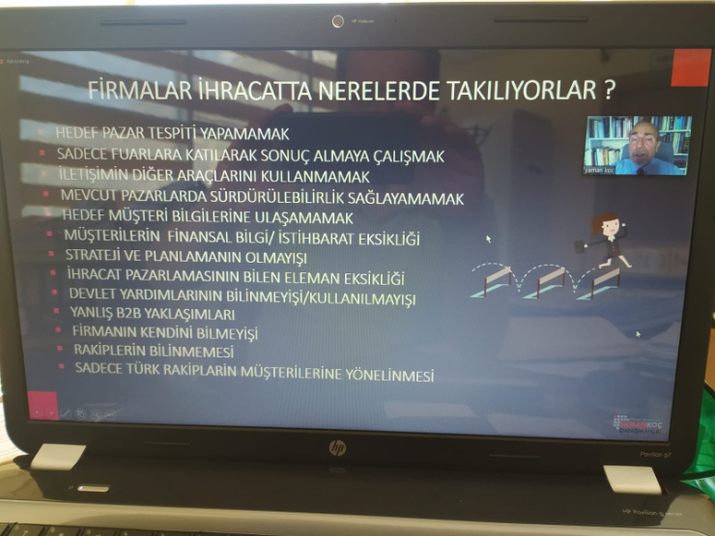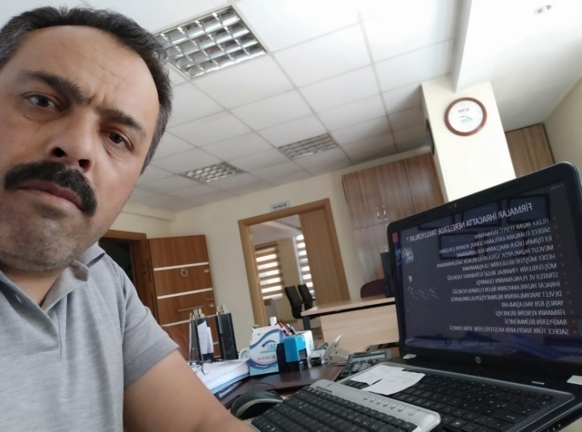
DIŞ TİCARETTE İSTİHBARAT KANALLARI EĞİTİMİNE KATILDIK.
OAİB. Tarafından internet üzerinden webinar yöntemi ile düzenlemiş olduğu Dış Ticaret İstihbarat Kanalları Eğitimi Yaman Koç tarafından 01.07 2020 tarihinde yapılmış olup, eğitime Odamız Dış Ticaret Sorumlusu İbrahim Parlak ile üyelerimiz katıldı.
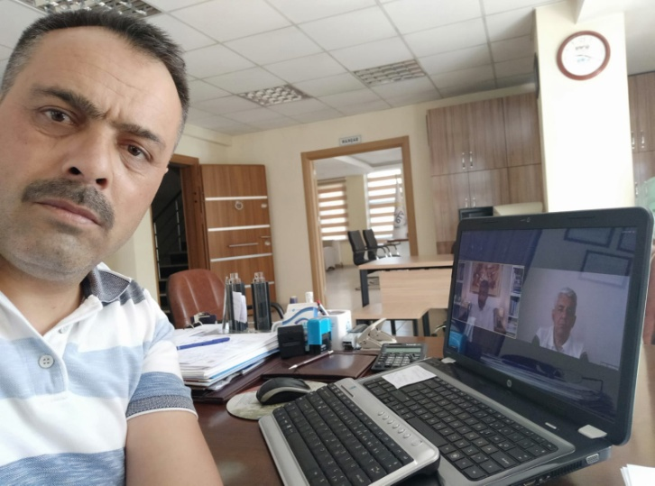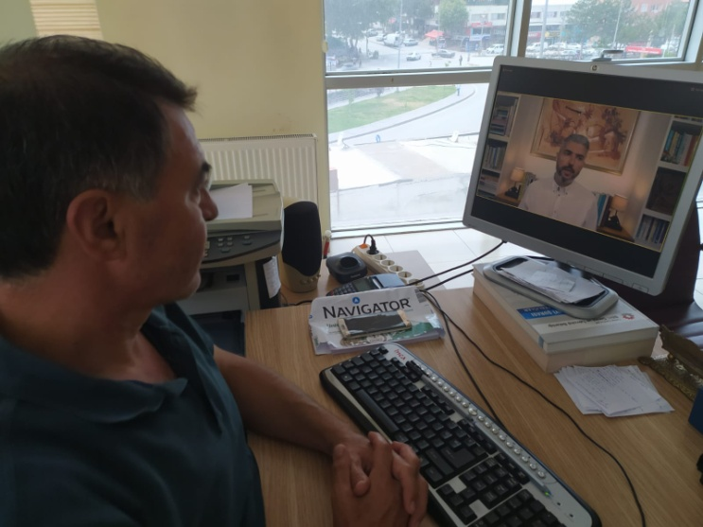
ETKİN TAKIMLAR KURMA VE YÖNETME EĞİTİMİNE KATILDIK.

Değişim Doktoru Dr.Serhat Tatlı OAİB. Tarafından organize edilen Etkin Takımlar Kurma ve Yönetme Eğitimi webinar yöntemi ile internetten 07.07.2020 tarihinde sunuldu. Eğitime Odamız personeli ile üyeler katıldı. Eğimde İçinden geçtiğimiz pandemi döneminde bir kez daha şahit olduğumuz gibi; kriz dönemleri, etkin ve yetkin takımların organizasyonlar için ne denli kritik olduğu gerçeğini gözler önüne seriyor.

Peki etkin takımları nasıl kuracağız? Kurduğumuz bu takımları performans ve karakter anlamında nasıl güvenilir kılacağız? Ve pek tabii bu etkinliği nasıl sürdürülebilir hale getireceğiz? Sorularına cevap alındı.

Webinar serimizin bu bölümünde yeni normalin ön koşullarından biri haline gelen etkin takım liderliği kavramına dair fikirler paylaşıldı.

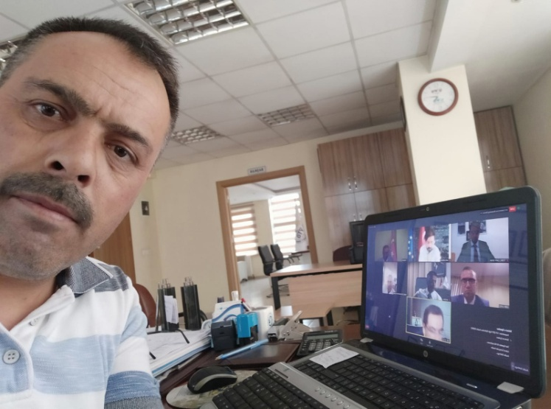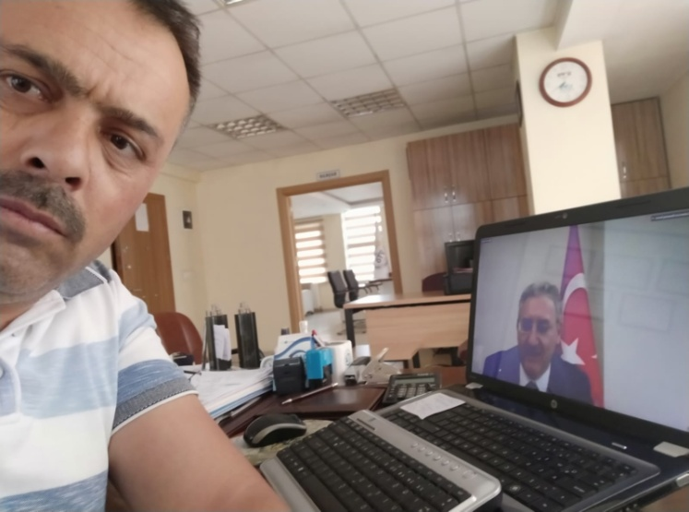
KIRSAL KALKINMA DESTEKLERİ SEMİNERİNE KATILDIK.
Tarım ve Orman Bakanlığı ile Türkiye Odalar ve Borsalar Birliği organizasyonunda, 07.07.2020 tarihinde KOBİ'ler için "Kırsal Kalkınma Destekleri" semineri video konferansı gerçekleştirildi.Tarım ve Orman Bakanlığı uzmanları tarafından destekler hakkında bilgi sunuldu. Seminere Odamız üyeleri ile birlikte Genel Sekreterimiz İbrahim Parlak katıldı.
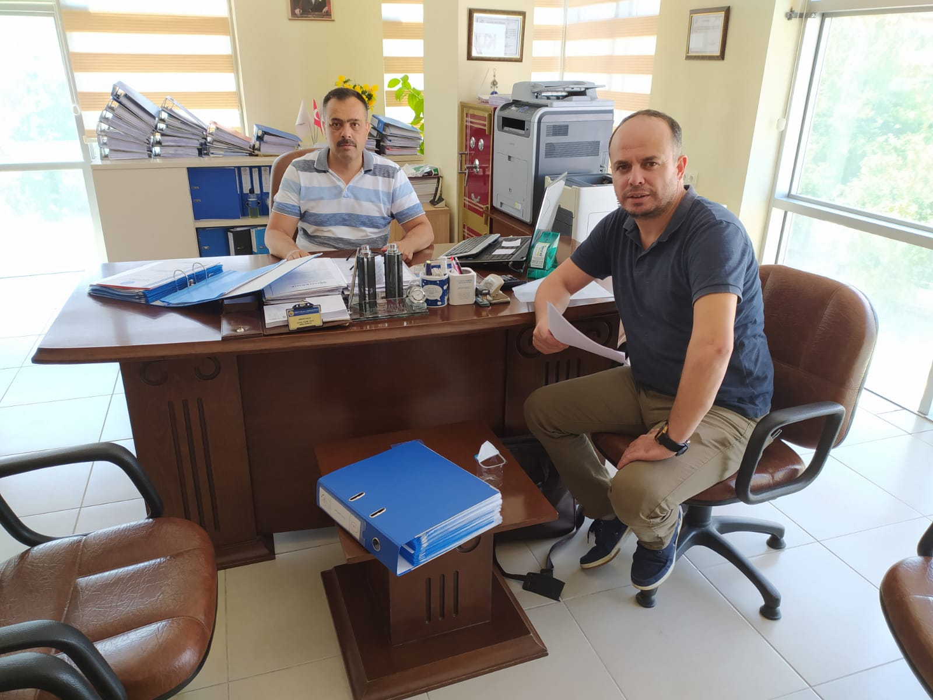
ISO 9001:2015 KALİTE YÖNETİM SİSTEMİ DENETİMİNİ GEÇTİK.
ISO 9001:2015 Kalite Yönetim Sistemi dış denetimimiz BQS Belgelendirme Hiz.Tic.Ltd.Şti. Baş denetçisi Ali Deniz tarafından 09.07.2020 tarihinde yapılmış olup, denetimi başarı ile geçerek üyelerimize kaliteli hizmet sunumunda Yahyalı Ticaret Odamızı yeniden tescilledik.
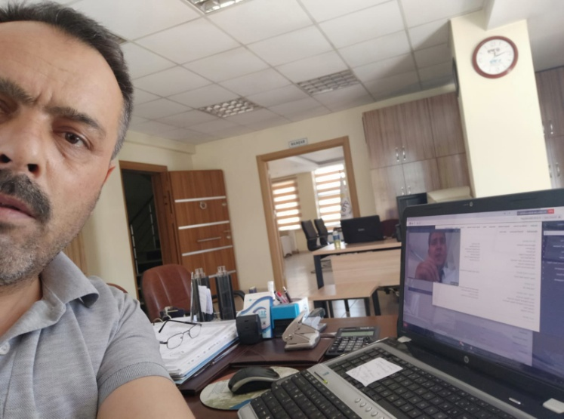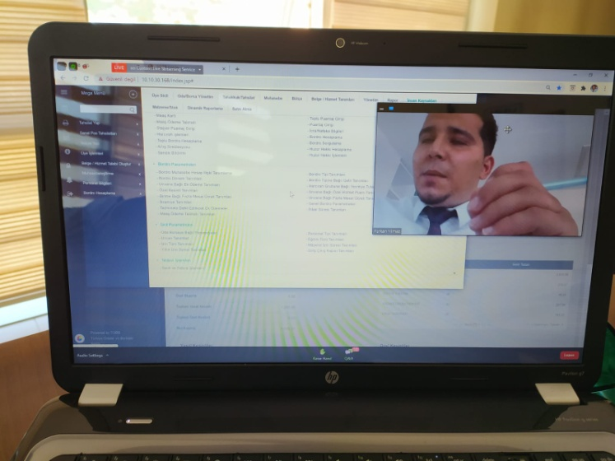
TOBB ÜYELİK, MUHASEBE 2 FAZ EĞİTİMİNE KATILDIK.
TOBB. Üyelik ve Muhasebe modülünün 2.Faz eğitimi 14-16 Temmuz 2020 tarihinde internet üzerinden TOBB.Yazılım Müdürü Mert Dayanır ve Program Yöneticisi Furkan Yılmaz tarafından verildi. Eğitimde stok, demirbaş ve bordro programlarının eğitimi verildi. Eğitime Genel Sekreterimiz İbrahim Parlak katıldı.

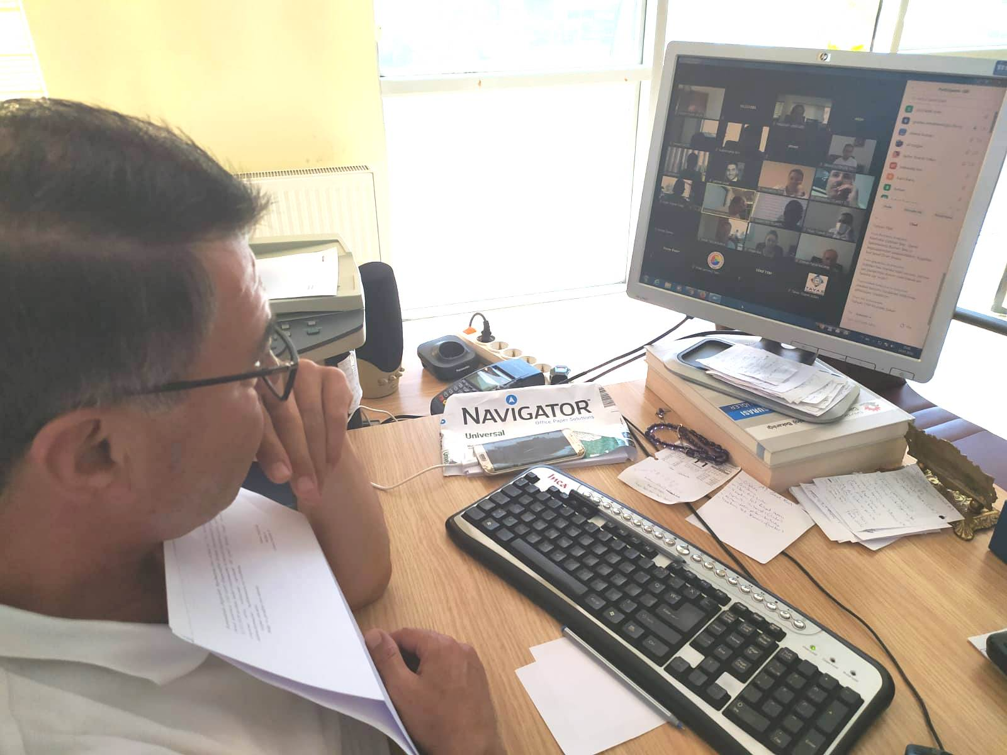
TİCARET SİCİLİ GAZETESİ OTOMASYON EĞİTİMİNE KATILDIK.
Ticaret Sicili Gazetesinin online olarak gönderilmesi ile ilgili eğitim TOBB. Yazılım Müdürlüğü tarafından 14.07.2020 tarihinde verildi. Eğitime Ticaret Sicili Müdürümüz Mustafa Sakızlı katıldı.
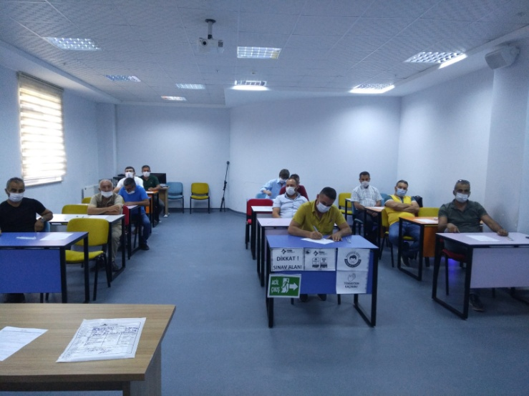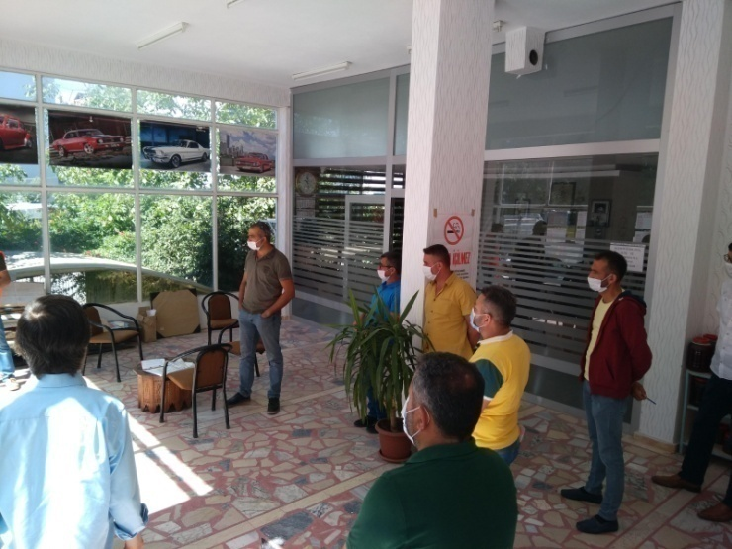
2.EL OTO ALIM SATIMI SINAVINI MEYBEM TARAFINDAN YAPILDI.
2 El Oto alım satımı belgesi almak için Odamıza müracaat eden üyelerimizden yeteri sayıyı sağlayamadığımız için Develi ile birlikte 06-07-08 Ağustos 2020 tarihlerinde yapıldı. Teorik Sınav Kadın ve Gençlik Merkezinde, uygulama sınavı ise Müderisoğlu otomotivde yapıldı.

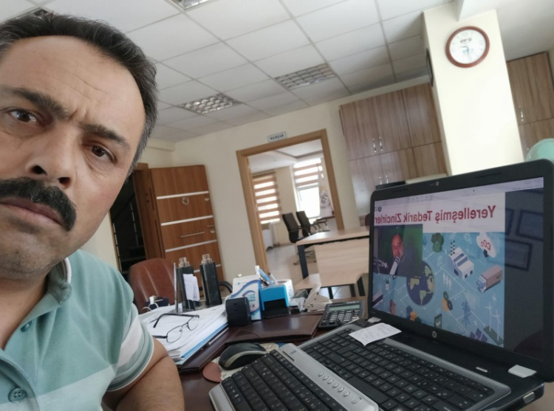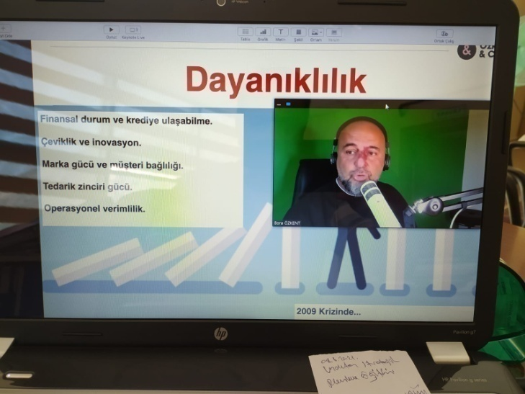
MÜŞTERİ DENEYİMİ EĞİTİMİNE KATILDIK.
OAİB organizatörlüğünde Kurumsal Yönetim çerçevesinde Müşteri Deneyimi eğitimini webinardan Eğitimci-Yazar-Danışman Bora Özkent tarafından 11.08.2020 tarihinde verildi. Pandemi sürecinde müşterilerin nasıl yönetilebileceği hususundaki Eğitime Odamız üyeleri ile birlikte Genel Sekreter İbrahim Parlak katıldı.
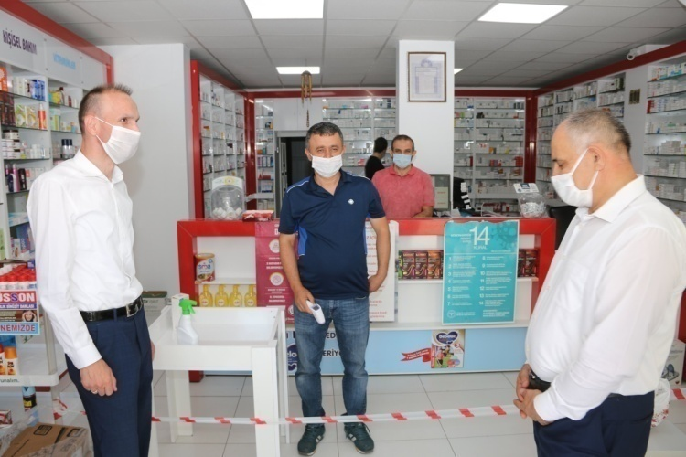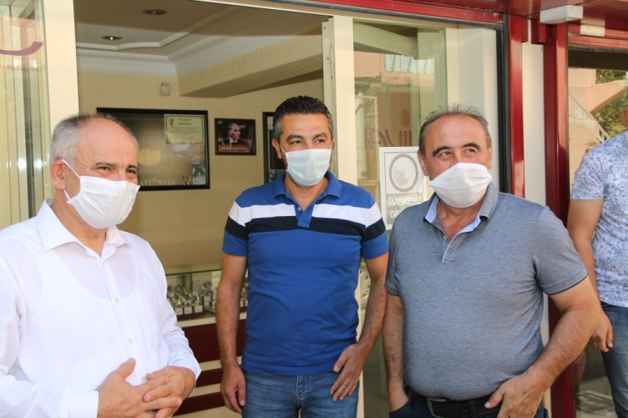
COVİD-19 DENETİMLERİNE KATILDIK.
İçişleri Bakanlığımızın Türkiye genelinde "Sağlık İçin, Hepimiz İçin” sloganı ile başlattığı korona virüs denetimleri devam ediyor.Bu kapsamda ilçemizde de sabah saatlerinde başlayan denetimler gün boyu devam etti. Denetimlere Yahyalı İlçe Kaymakamımız Yunus Emre Altıner, Yahyalı Belediye Başkanımız Esat Öztürk ile birlikte Yahyalı Ticaret Odası Başkanımız Ahmet Koyuncu ve kolluk kuvvetleri katıldı.11.08.2020
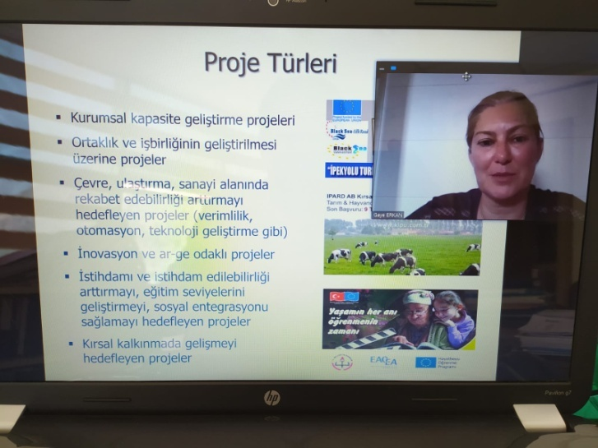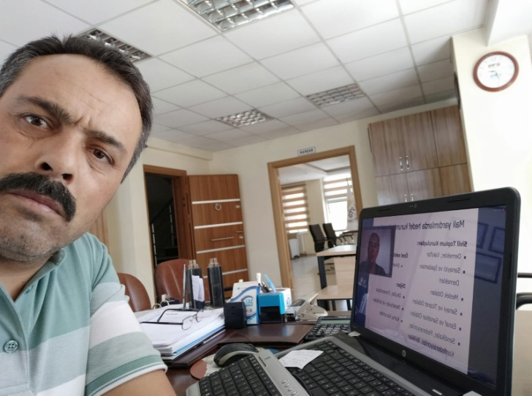
PROJELER VE FONLAR EĞİTİMİNE KATILDIK.
OAİB organizatörlüğünde Projeler ve Fonlar konulu eğitimi Kıdemli Proje Uzmanı Gaye Erkan’ın sunduğu Proje Fikri Geliştirme ve Proje Yönetimi Döngüsü Eğitimi 12.08.2020 tarihinde yapılmış olup, eğitime dış ticaretle ilgilenen üyelerimiz ve Odamız Genel Sekreteri İbrahim Parlak katıldı.
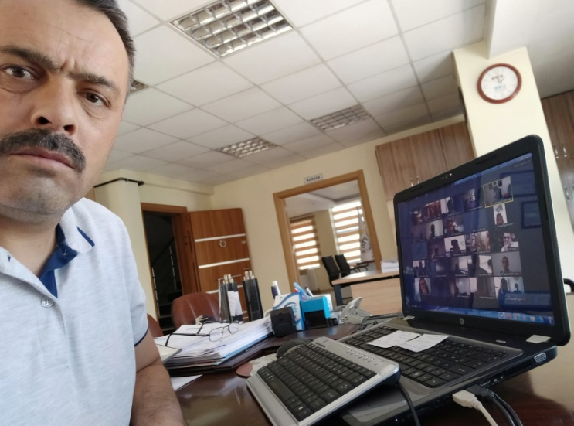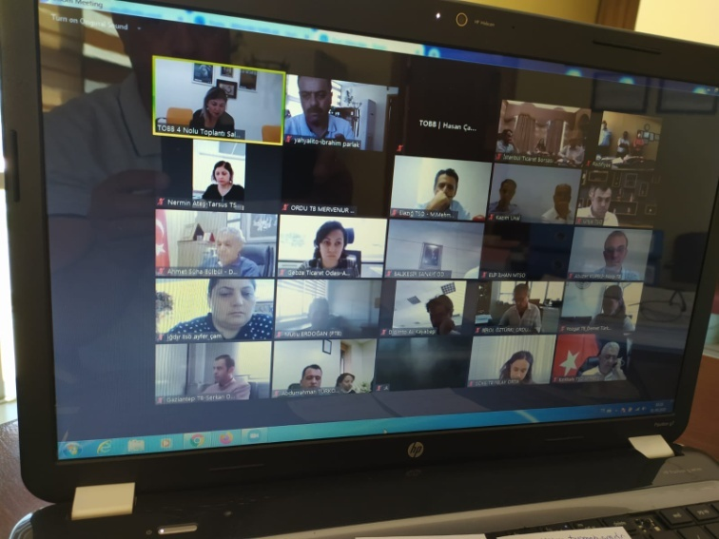
AKREDİTASYON GELİŞTİRME ZİYARETİ EĞİTİMİNE KATILDIK.
TOBB. Akreditasyon Kurulu Sekreteri Özge Karatepe tarafından webinar yöntemi ile yapılan geliştirme ziyaretlerinin zoomdan intranet yöntemi ile yapılacağına ilişkin eğitim 01.09.2020 tarihinde yapıldı. Eğitime Odamız Genel Sekreteri ve Akreditasyon sorumlusu İbrahim Parlak katıldı.
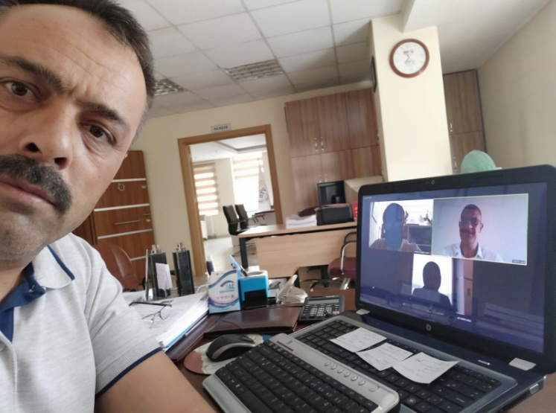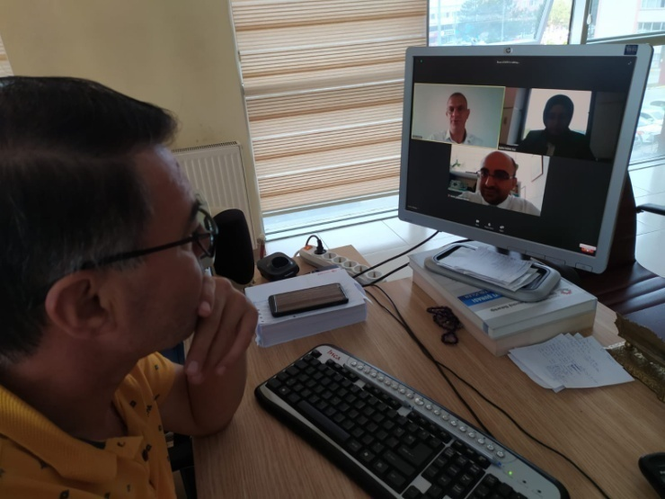
ODAMIZ PERSONELİ KİŞİSEL GELİŞİM EĞİTİMİNE KATILDI.
TOBB. Tarafından organize edilen Oda personellerine ilişkin kişisel gelişim eğitimi 01-03 Eylül 2020 tarihlerinde webinar yöntemi ile yapıldı. Eğitimi kişisel gelişim uzmanı İhsan Ataöv tarafından verildi. Eğitimde Protokol kuralları ve Kurumsal Temsil eğitimi gerçekleştirildi.
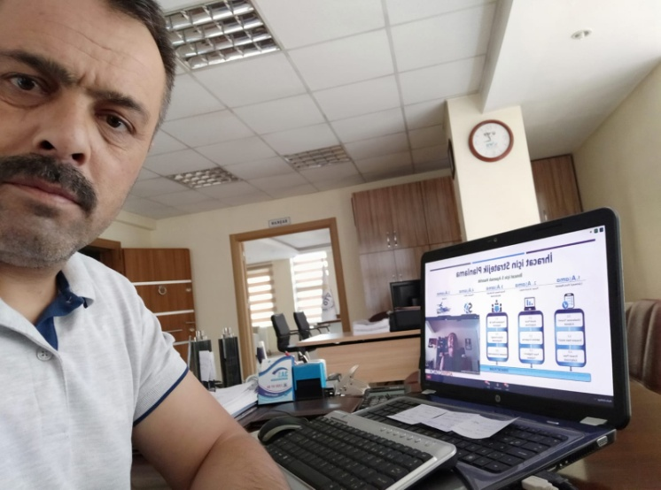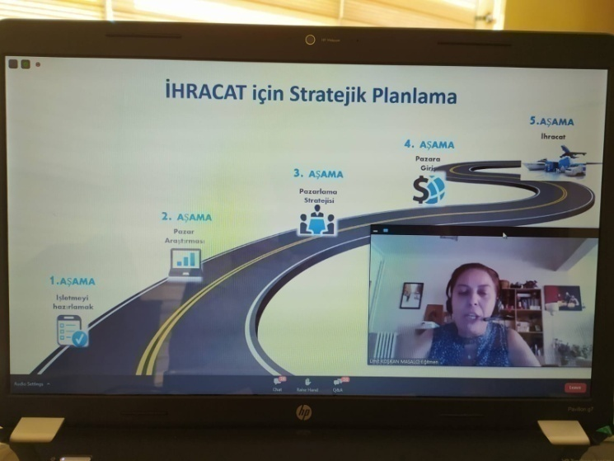
DÜNYA TİCARETİNİ BELİRLEYEN MEGA TRENDLER VE İHRACAT STRETEJİSİ EĞİTİMİNE KATILDIK.
Dünya ticaretini belirleyen mega trendler ve İhracat stratejisi eğitimi OAİB organizatörlüğünde, webinar yöntemi ile 02.09.2020 tarihinde Eğitimci Ümit Koşkan Masalcı tarafından verildi. Eğitime Odamız Dış Ticaret Sorumlusu İbrahim Parlak ve üyelerimiz katıldılar.
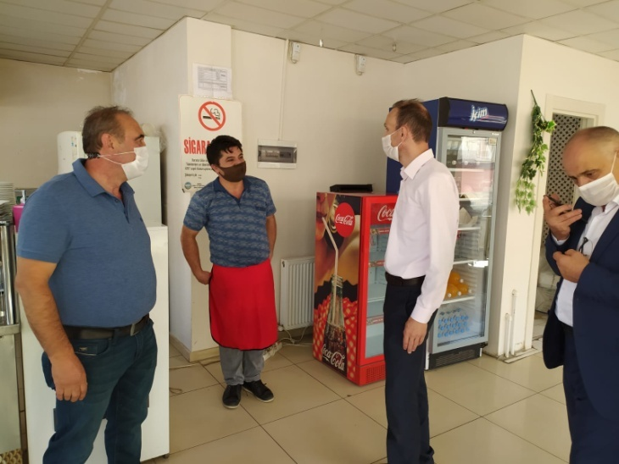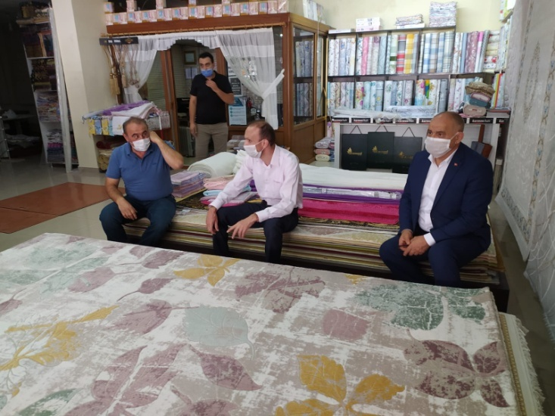
COVİD-19 DENETİMİ YAHYALI İLÇEMİZDE YAPILDI.
İçişleri Bakanlığının genelgeleri doğrultusunda 81 ilde eş zamanlı Covid-19 Denetimleri yapıldı. Yahyalı İlçemizde Kaymakamımız Yunus Emre Altıner, Belediye Başkanımız Esat Öztürk, Odamız Başkanı Ahmet Koyuncu ile birlikte kurum ve kuruluşların yönetici ve temsilcileri ile birlikte Odamız Genel Sekreteri İbrahim Parlak'ta katıldı.04.09.2020
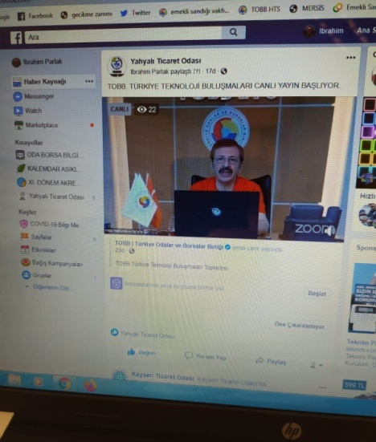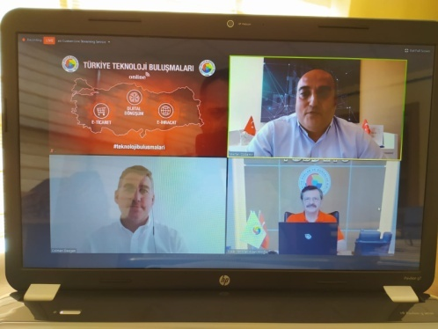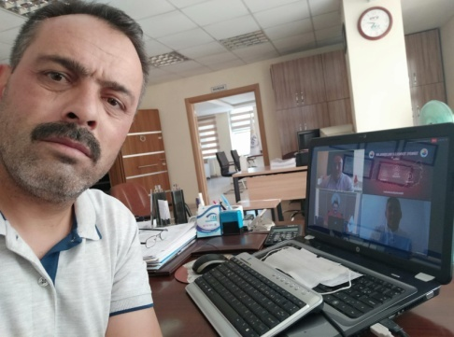
TOBB TÜRKİYE TEKNOJİLERİ BULUŞMALARI EĞİTİMİNE KATILDIK.
TOBB.Türkiye Teknolojileri Buluşmaları TOBB. Başkanı M.Rifat Hisarcıklıoğlunun açılış konuşmaları ile birlikte Ozan Acar Trendyol Ceosu TOBB. E-Ticaret Konsey Bşk., Meltem Bakiler Vodafone Ceosu, Seyhun Özkara, Colman Deegan tarafından 04.09.2020 tarihinde webinar yöntemi ile zoomdan yapıldı. Eğitim Odamız Facebook sayfasından canlı yayın paylaşımı yapıldı. Eğitime canlı olarak 22 üyemiz ve Genel Sekreterimiz katıldı. E-Ticaretin nasıl yapılacağı hususunda, ve E-Ticaretin ekonomiye katkı ve etkileri hakkında eğitim verildi.
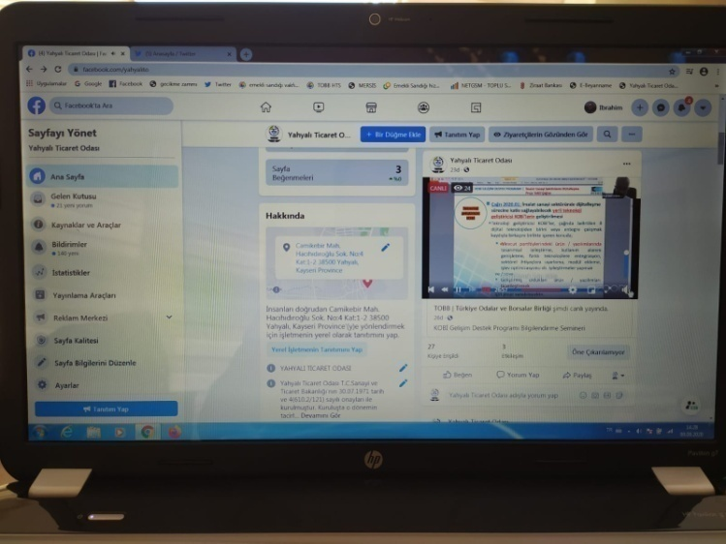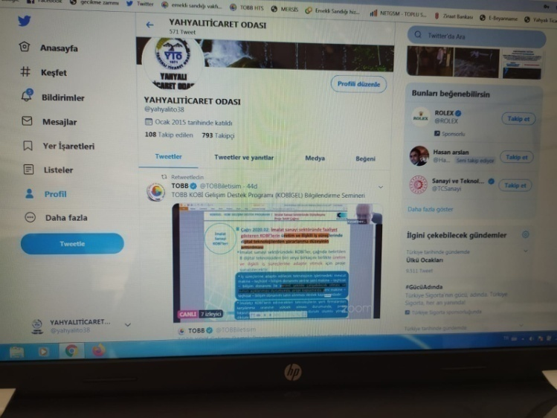
TOBB KOBİGEL GELİŞİM DESTEK PROĞRAMI BİLGİLENDİRME EĞİTİMİ DÜZENLENDİ.
TOBB. Organizatörlüğünde KOSGEB Müdürü Kürşad Emre Dunay ve Uzman Naceti Günaydın tarafından Kobigel Gelişim Destek Proğramı Bilgilendirme eğitimi, imalat sanayinde dijitalleşme temalı 09.09.2020 tarihinde webinar yöntemi ile zoomdan gerçekliştirildi. Odamız Facebook sayfasından 24 üyemiz, Twitter sayfasından 7 üyemiz canlı eğitimi takip ettiler.

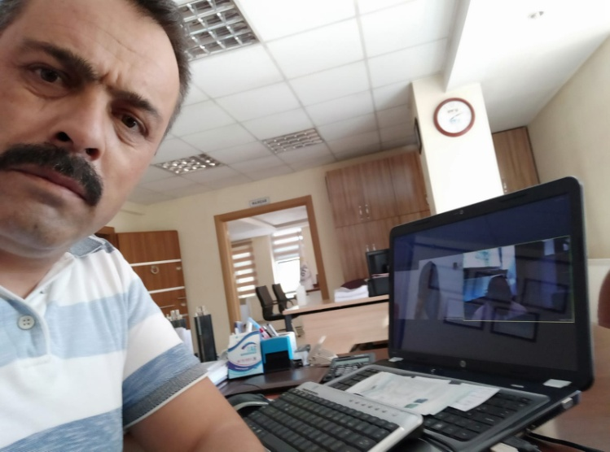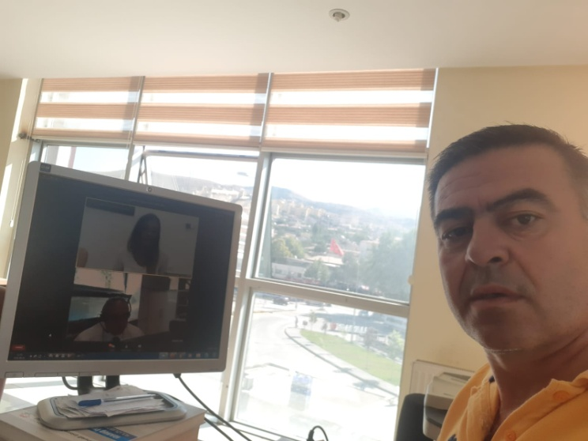
KVKK ve KPS İLE İLGİLİ EĞİTİME KATILDIK.
TOBB. organizatörlüğünde TOBB.Bilgi İşlem Müdürü Mert Dayanır ve konu hakkındaki uzman Bayanın webinar yöntemi ile zoomdan sunulan Kişisel Verilerin Korunması ve Kimlik Paylaşımı hakkındaki kanun ve uygulamaya ilişkin konularda eğitim verildi. Eğitime Odamız Genel Sekreteri İbrahim Parlak ve Ticaret Sicili Müdürü Mustafa Sakızlı katıldı.10.09.2020
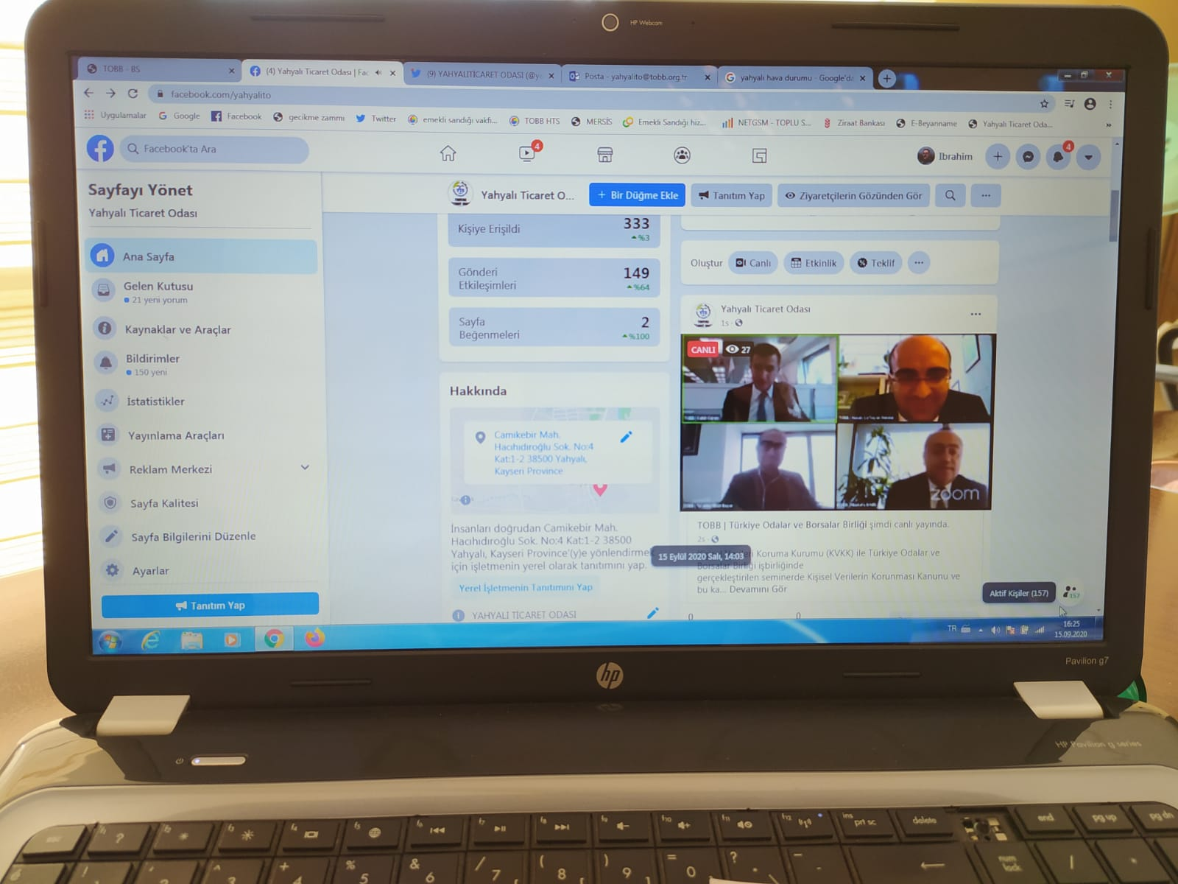
KVKK VE VERBİS EĞİTİMİ YAPILDI.
Kişisel Verilerin Korunması Kurumu (KVKK) ile TOBB. İşbirliği ile KOBİ.lerin görev ve yükümlülükleri hakkındaki ve VERBİS konulu eğitim 15.09.2020 tarihinde webinar yöntemi ile yapıldı. Eğitim Odamız Facebook sayfasından canlı paylaşıldı. Canlı yayına 27 kişi katıldı.
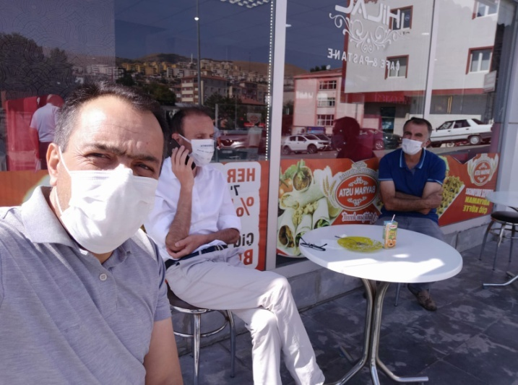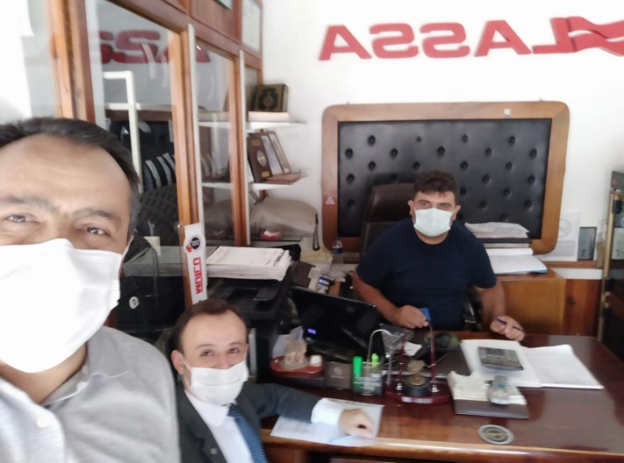
İçişleri Bakanlığının Coronavirüs Denetimlerine ilişkin genelgeleri doğrultusunda, İlçe Kaymakamımız Yunus Emre Altıner, İlçe Tarım Müdürü Mehmet Parlak, Odamız Genel Sekreteri İbrahim Parlak, Sağlık Memuru, Kolluk Kuvveti ile birlikte Odamız üyeleri ve esnaftan oluşan 102 firmayı ziyaret ederek bilgilendirmelerde bulunduk.Maske, mesafe ve el temizliğine riayet edilmesini rica ettik.23.09.2020
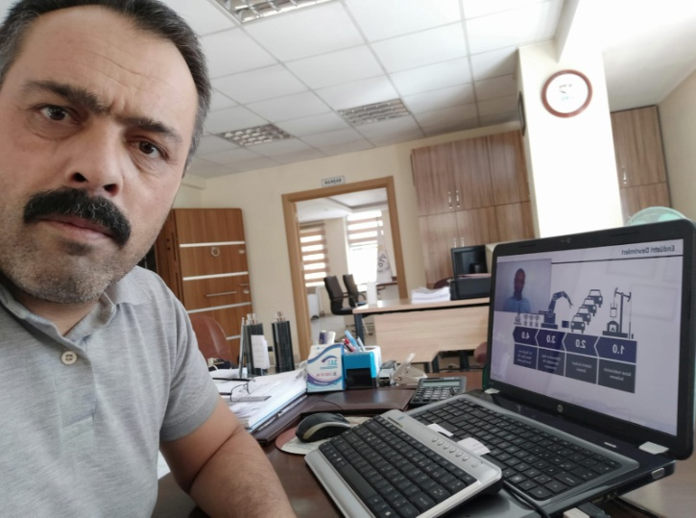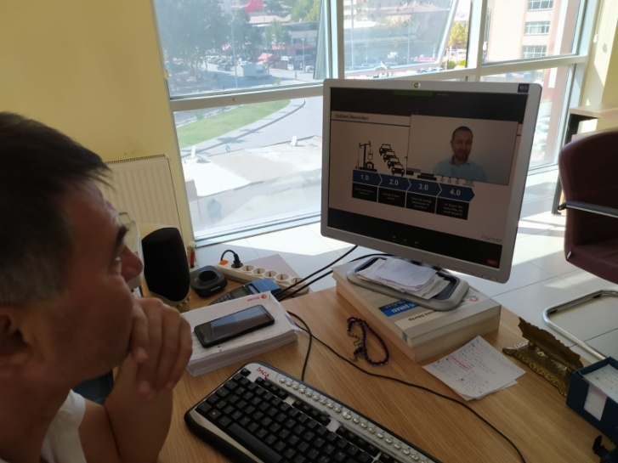
DİJİTAL DÖNÜŞÜM VE DEĞİŞEN ORGANİZASYONLAR EĞİTİMİNE KATILDIK.
OAİB tarafından organize edilen Kurumsal Yönetim Eğitimlerinden Dijital Dönüşüm ve Değişen Organizasyonlar Eğitimi Uzman Endüstri Mühendisi İnan Alıcıoğlu tarafından webinar yöntemi ile 24.09.2020 tarihinde verildi. Eğitime Odamız personelleri katıldı.
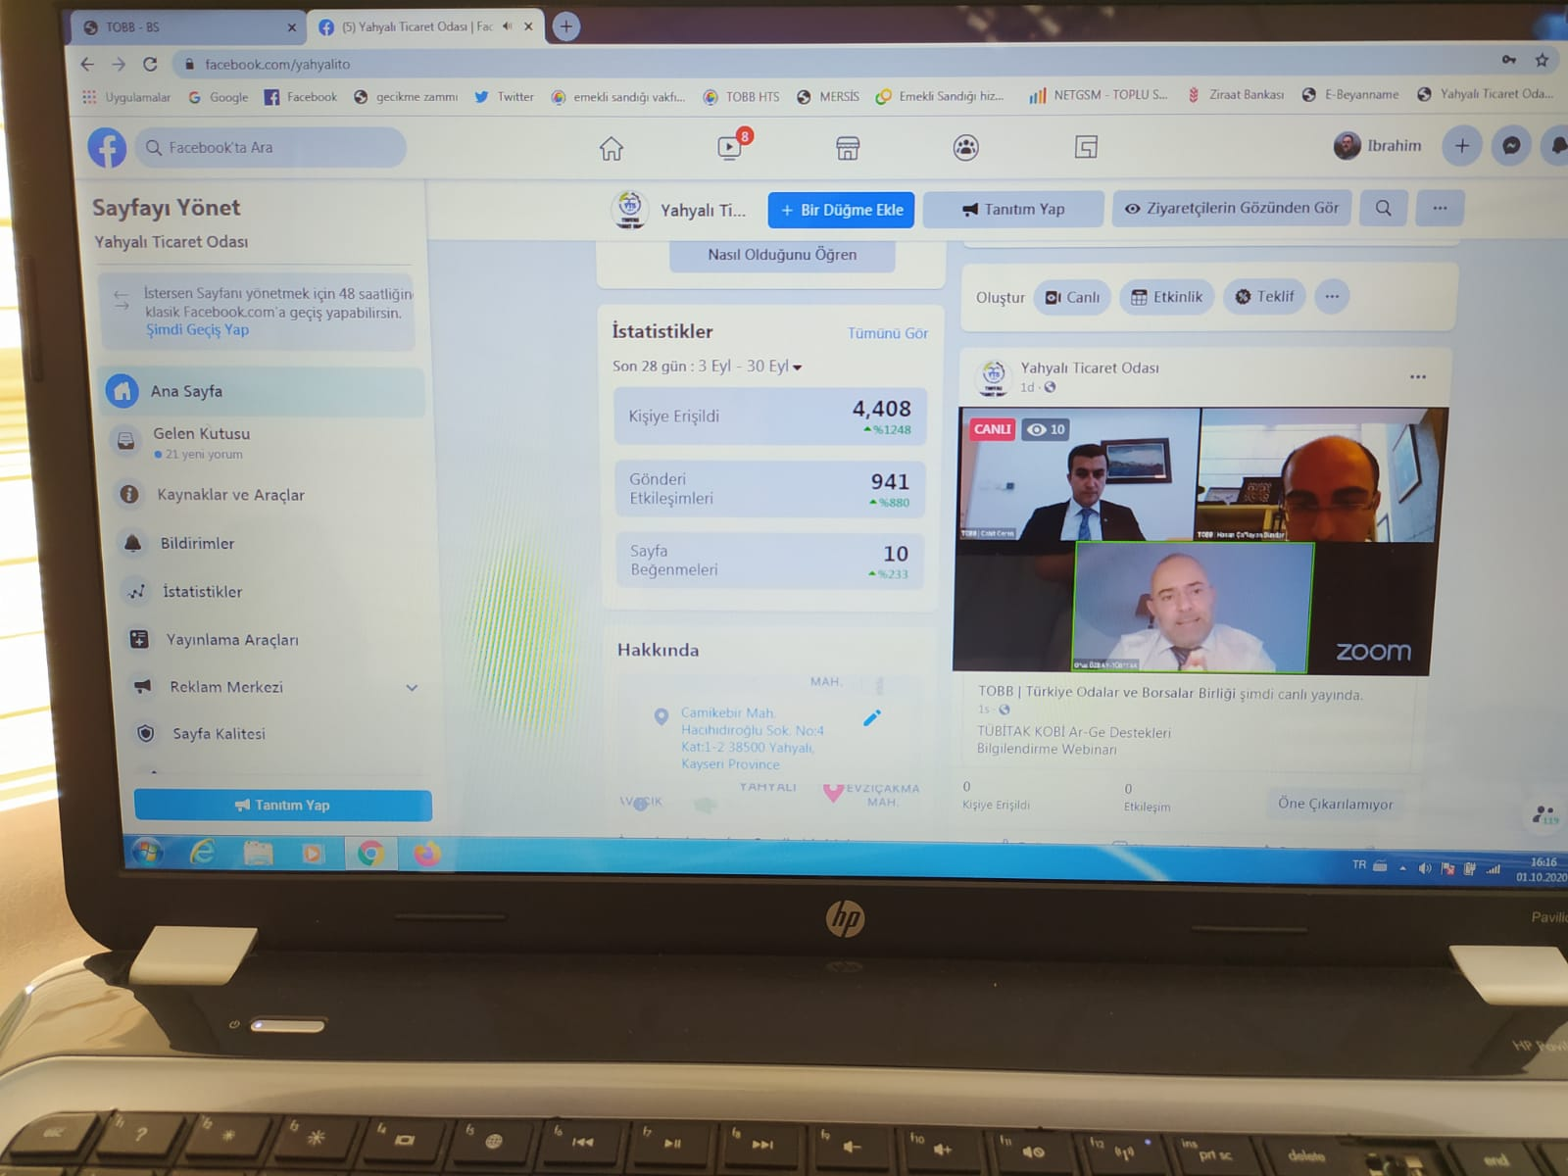
TÜBİKAK KOBİ AR-GE DESTEKLERİ İLE İLGİLİ EĞİTİME KATILDIK.
TOBB.nin organize ettiği TÜBİTAK KOBİ AR-GE DESTEKLERİ ile ilgili bilgilendirme eğitimi Birlik Başkanımız M.Rifat Hisarcıklıoğlu ile birlikte Tübitak Başkanı Prof Dr.Hasan Mandal’ın açılış konuşmaları ile birlikte 01.10.2020 tarihinde webinar yöntemi ve sosyal medya aracılığı ile verildi. Eğitimde KOBİ.lere Tübitakın vereceği destekler anlatıldı. Sunumu Uzman Oğuz Özbay yaptı. Odamız Facebook sayfasından yayınlandı. Bilgilendirme seminerine 10 kişi kaltıldı.
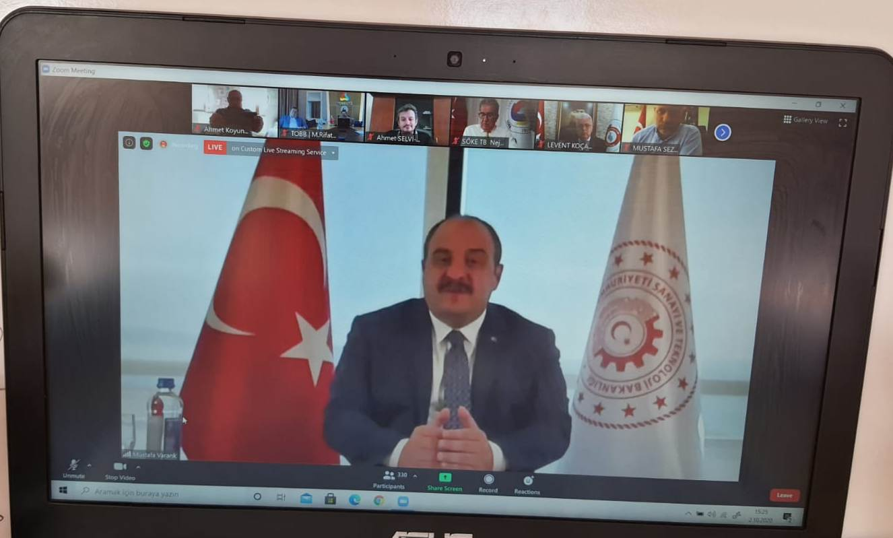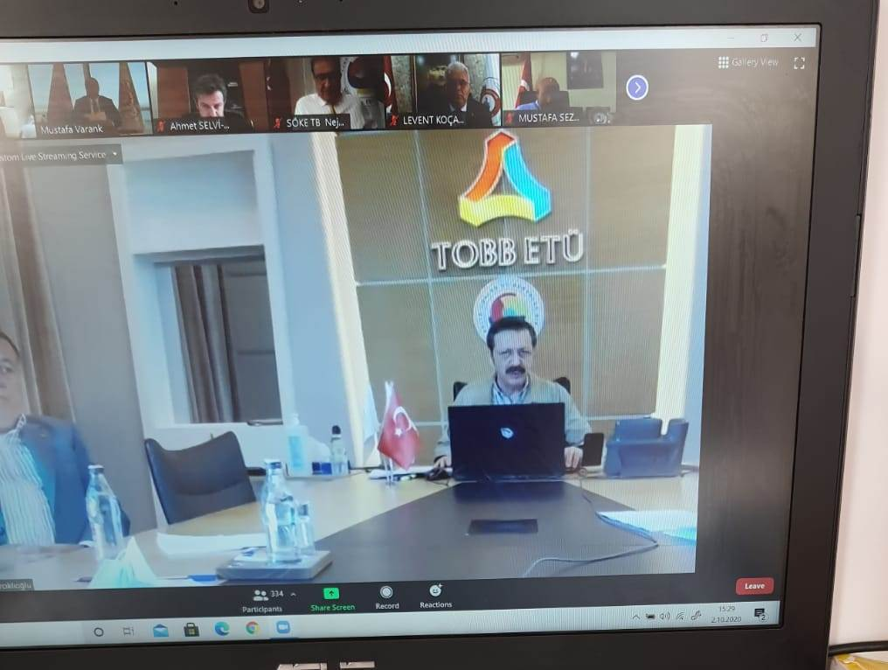
SANAYİ VE TEKNOLOJİ BAKANI MUSTAFA VARANK İLE BAŞKANLAR TOPLANTI YAPTI.
Sanayi ve Teknoloji Bakanı Mustafa Varank ile TOBB. Başkanımız M.Rifat Hisarcıklıoğlu ve 365 Oda Borsa Başkanı webinar yöntemi ile zoomdan toplantı yaptılar. Toplantıya Yahyalı Ticaret Odamız Yönetim Kurulu Başkan Ahmet Koyuncu’da katıldı. Başkanımız sigorta teşvikleri ile ilgili taleplerini ilettiler.02.10.2020
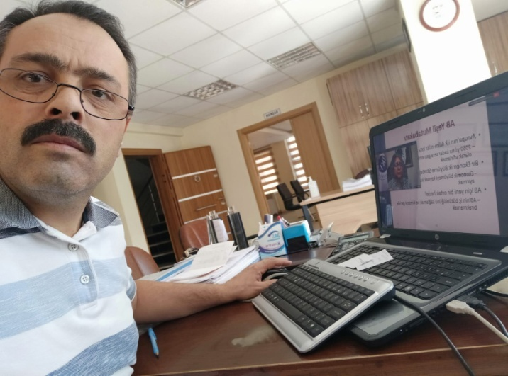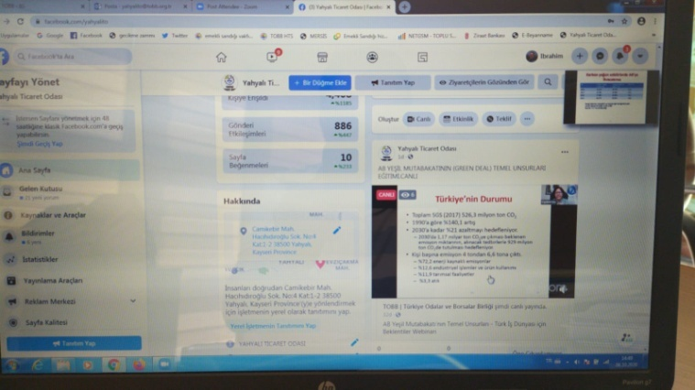
AB YEŞİL MUTABAKATININ (GREEN DEAL) TEMEL UNSURLARI EĞİTİMİNE KATILDIK.
TOBB.nin organizatörlüğünde AB Yeşil Mutabakatının (Green Deal) Temel Unsurları Eğitimi TOBB.den Modaratör Mustafa Bayburtlu eşliğinde, İKV. Den Çiğdem Nas tarafından verildi. Türk İş dünyası olarak beklentileri dile getirdi. Ayrıca eğitimin sonunda soruları cevapladı. Konu uzun vadeli bir program olması nedeni ile önümüzdeki günlerde daha çok konuşulacağa benziyor. Eğitime Odamız Genel Sekreteri katıldı. Ayrıca Odamız Facebook sayfasından eğitim canlı yayınlandı. 6 üyemiz katıldı.06.10.2020
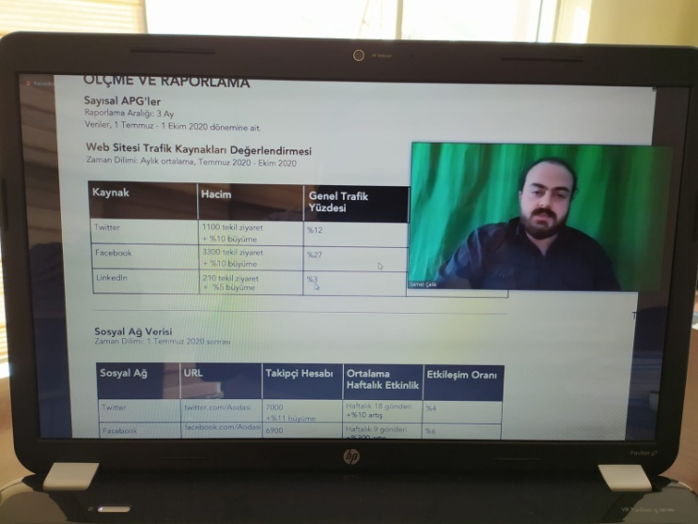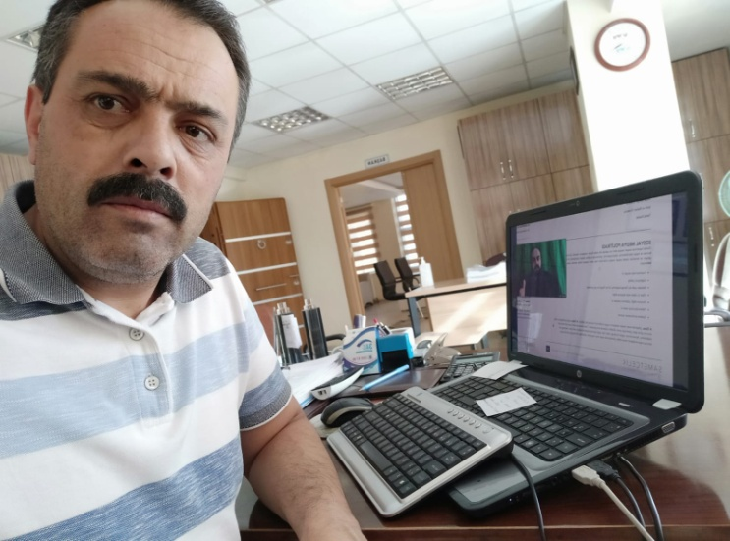
SOSYAL MEDYA YÖNETİMİ EĞİTİMİNE KATILDIK.
TOBB.nin organize etmiş olduğu Sosyal Medya Yönetimi Eğitimi Samet Çelik tarafından 07.10.2020 tarihinde webinar yöntemi ile sunuldu. Eğitime Odamız Genel Sekreteri ve basın yayın sorumlusu İbrahim Parlak katıldı.
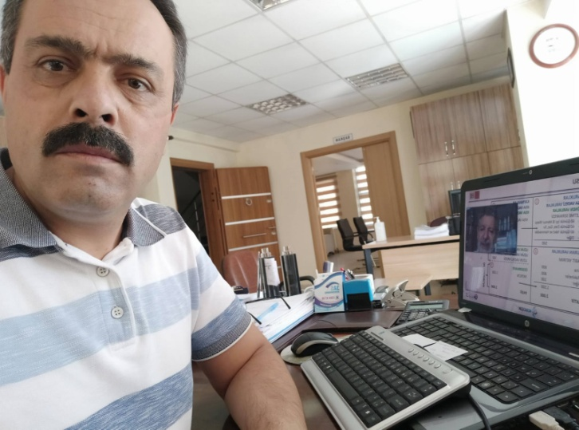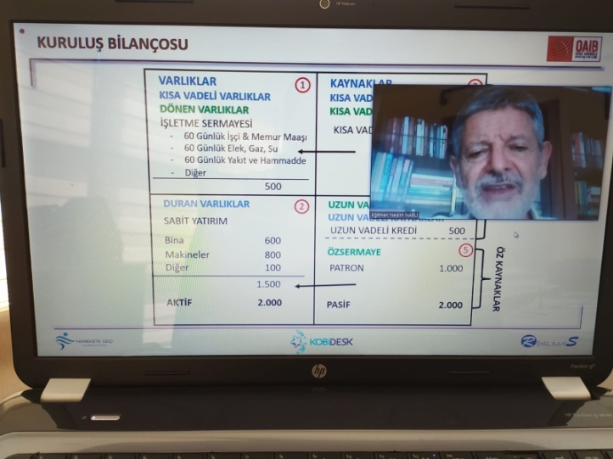
NAKİT AKIŞ YÖNETİMİ EĞİTİMİNE KATILDIK.
OAİB. Tarafından düzenlenen Kurumsal Yönetim Eğitimleri kapsamında Nakit Akış Yönetimi Eğitimi 08.10.2020 tarihinde Nedim Narlı tarafından webinar yöntemi ile online sunuldu. Eğitime Odamız Genel sekreteri ve Dış Ticaret Sorumlusu İbrahim Parlak katıldı.
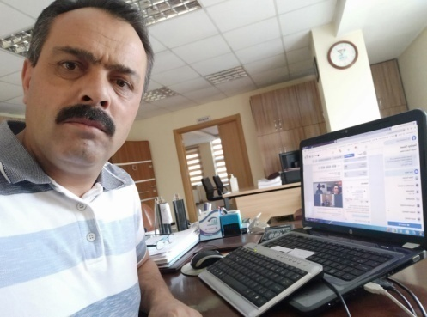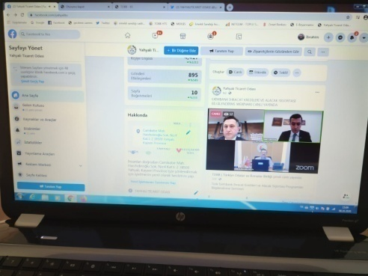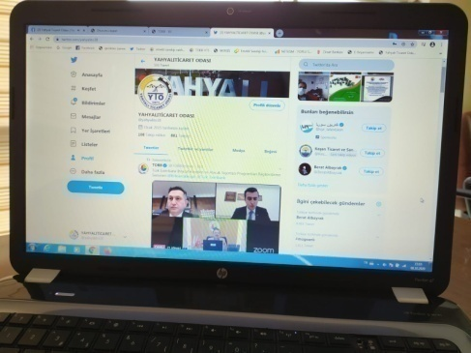
EXİMBANK İHRACAT KREDİLERİ VE ALACAK SİGORTASI BİLGİLENDİRME EĞİTİMİNE KATILDIK.
TOBB.nin organize etmiş olduğu Eximbank ihracat kredileri ve alacak sigortası programı bilgilendirme eğitim semineri webinarı 08.10.2020 tarihinde yapıldı. Online yapılan eğitime TOBB.Başkanı M.Rifat Hisarcıklıoğlu ve Eximbank Genel Müdürü Ali Güney’in katılımı ile yapıldı. Eğitim Odamız Facebook 12 ve Twitter 21 kişi sayfasından canlı yayınlandı. Eğitim Ankara Şube Müdürü Saliha Yıldız ve sigorta sorumlusu Özlem Ertekin tarafından verildi. Eğitime Odamız Genel Sekreteri ve Dış Ticaraet Sorumlusu İbrahim Parlak’ta katıldı.
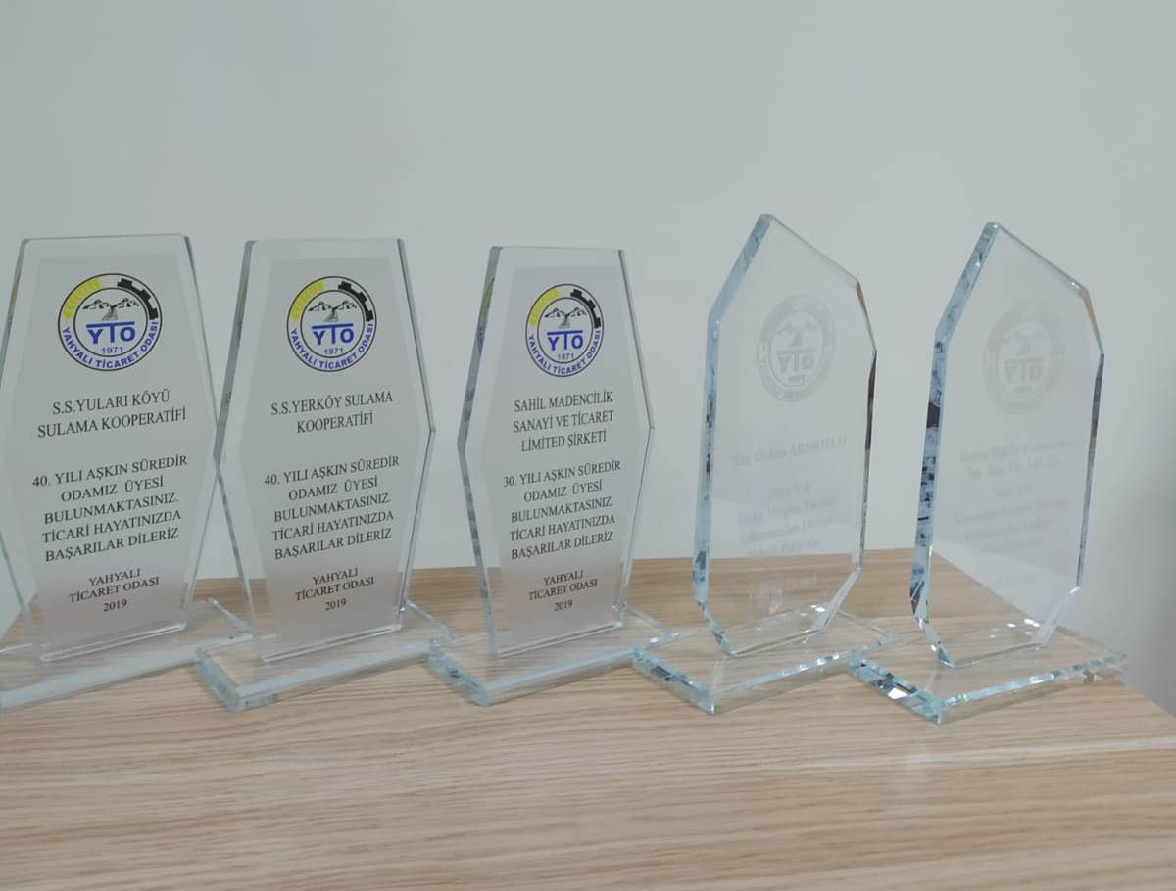
ÜYELERİMİZİ ÖDÜLLENDİRDİK.
Tarımsal alanda üyelerine hizmet eden 30 yılı aşkın üyelerimize Koronavirüs nedeni ile ödül töreni düzenlenememiştir. Bundan dolayı plaketleri kendilerine kargo aracılığı ile teslim edilmiştir.10.10.2020
S.S.Yerköy Köyü Sulama Kooperatifi
S.S.Mustafabeyli Köyü Sulama Kooperatifi
S.S.Yuları Köyü Sulama Kooperatifi
S.S.Yahyalı Sulama Kooperatifi
Ağcaşar Sulama Birliği
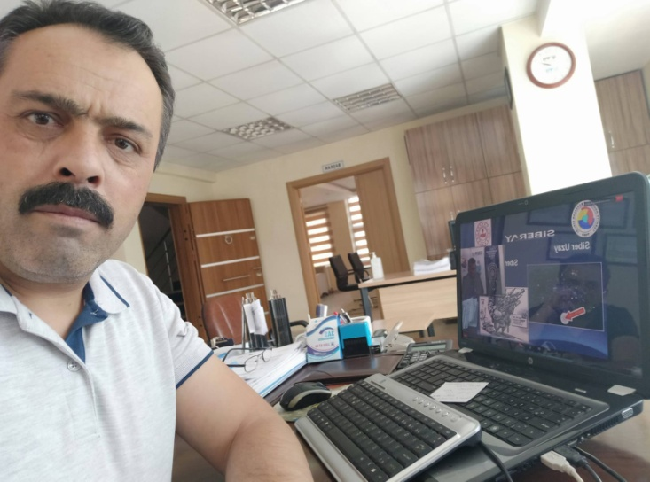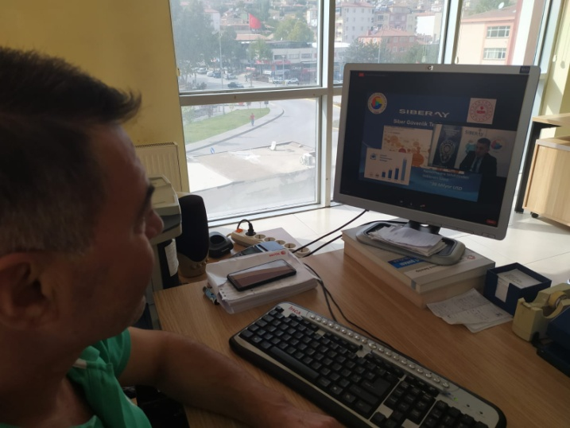
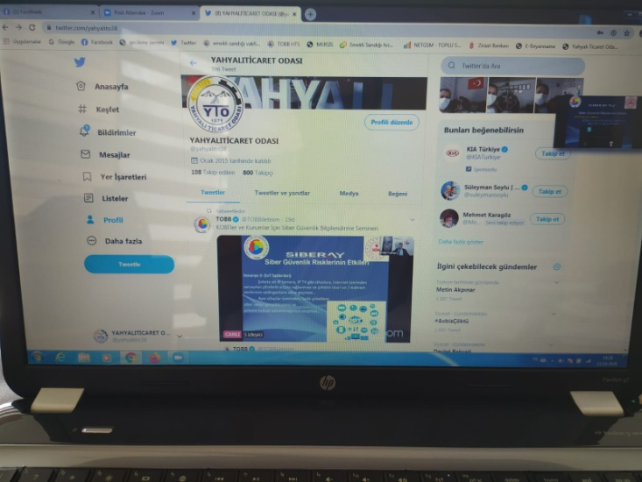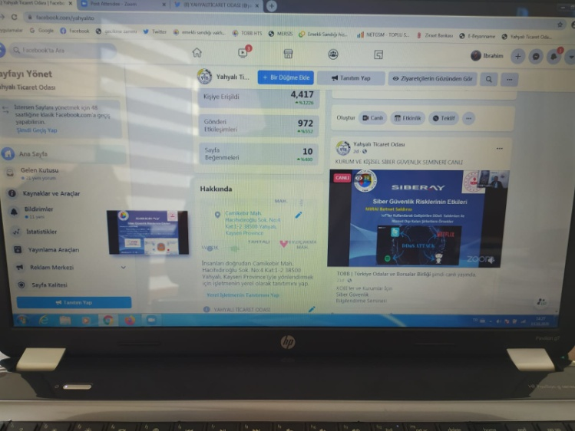
KOBİLER VE KURUMLAR İÇİN SİBER GÜVENLİK BİLGİLENDİRME SEMİNERİNE KATILDIK.
KOBİ.ler ve Kurumlar için Siber Güvenlik Bilgilendirme Semineri İçişleri Bakanlığı Siber Suçlar Müdürlüğü ve TOBB. Organizatörlüğünde 13.10.2020 tarihinde webinar yöntemi ile online olarak yapıldı.Eğitime Odamız personeli ile birlikte Odamız Facebook ve twitter sayfasından canlı yayınlanarak üyelerimizin de katılımı sağlandı.
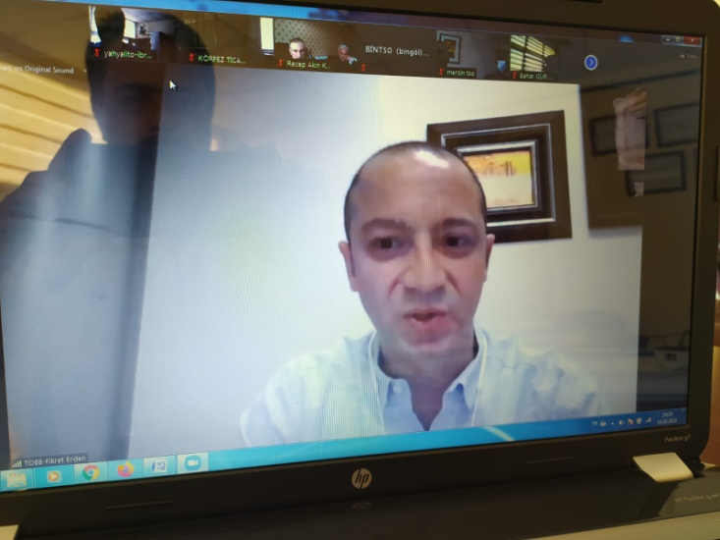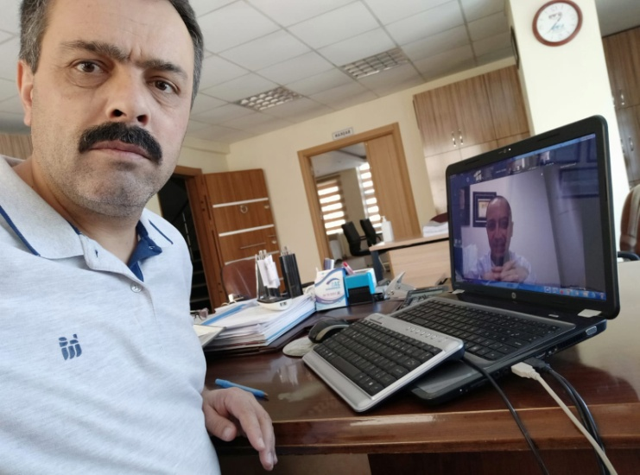
İMBS İLE NOTERLER BİRLİĞİ ENTEGRASYONU EĞİTİMİNE KATILDIK.
İş Makileri Otomasyon Sistemi ile Noterler Birliği arasındaki entegrasyonla ilgili eğitim TOBB. Tarafından 14.10.2020 tarihinde Fikret Erden ve Münevver Ertosun tarafından webinar yöntemi ile online sunuldu. Eğitime Odamız Genel Sekreteri İbrahim Parlak ve Ticaret Sicili Müdürü Mustafa Sakızlı katıldı.Eğitimde bundan sonra noter satışlarını Otomasyon programımız görecek, ayrıca Noterler de satışta iş makinesi üzerindeki kısıtlamaları görebilecek, ayrıca yazı veya sorgu gerekmeden satış işlemini yapabilecekler.
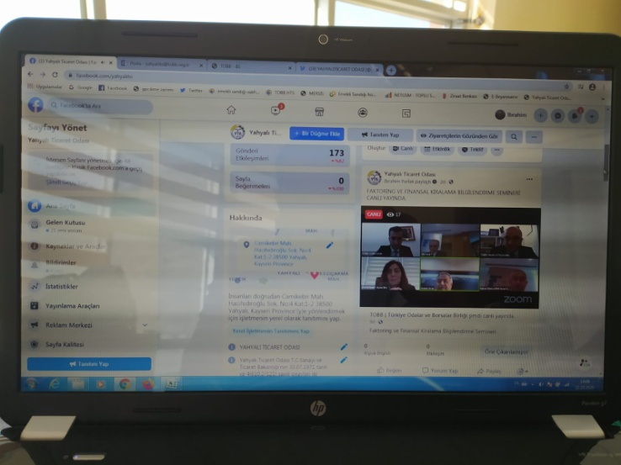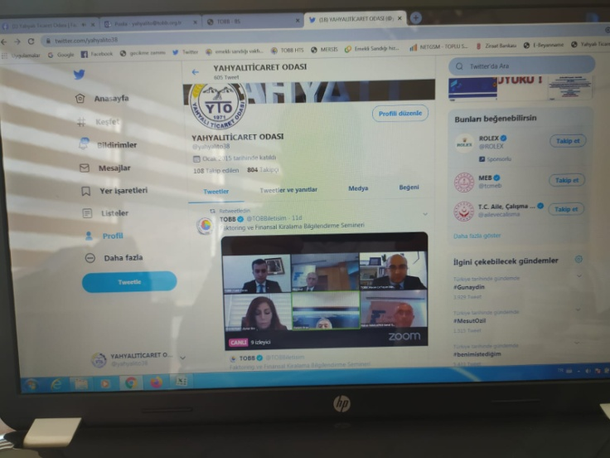
FAKTORİNG VE FİNANSAL KİRALAMA BİLGİLENDİRME SEMİNERİ DÜZENLENDİ.
TOBB.nin organizatörlüğünde KOBİ.’ler için alternatif finans yöntemlerinden Faktoring ve Finansal Kiralama Bilgilendirme Semineri webinar yöntemi ile 22.10.2020 tarihinde düzenlendi.TOBB. Yönetim Kurulu üyesi ve Faktoring Kurumlar Birliği Başkanı Aynur Eke’nin katıldığı Eğitimi Odamız Facebook sayfasından ve Twitter sayfasından canlı olarak yayınladık. Kobilerin bankaların haricinde finansal kurumların çalışma usul ve esasları ile ilgili bilgilendirme yapıldı. Facebooktan 17 kişi, Twitter’den 9 üyemiz canlı eğitime katıldılar.
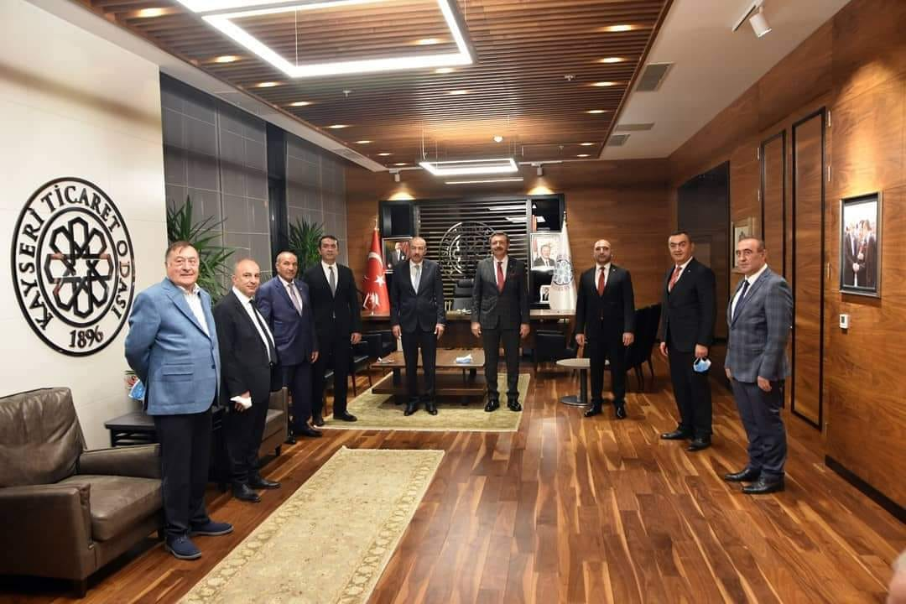
Kayseri Ticaret Odası eski Başkanlarımızdan merhum Hasan Ali Kilci ve merhum Mehmet Asaf Mehmetbeyoğlu toplantı salonları ile KATOTAM açılışı gerçekleştirildi. Açılışa Vali Şehmus Günaydın, Milletvekilleri,Büyükşehir belediye başkanı Memduh Büyükkılıç, TOBB. Başkanı M Rıfat Hisarcıklıoğlu, Odamız Başkanı Ahmet Koyuncu ile İl ve ilçelerin Oda Borsa Başkanları katıldı. Başkanımız M.Rifat Hisarcıklıoğlu ile görüşmesinde Yahyalı Kapuzbaşı Takım Şelaleleri ile ilgili yürütülen Master Planı ile ilgili bilgilendirme ve taleplerini iletti.23.10.2020
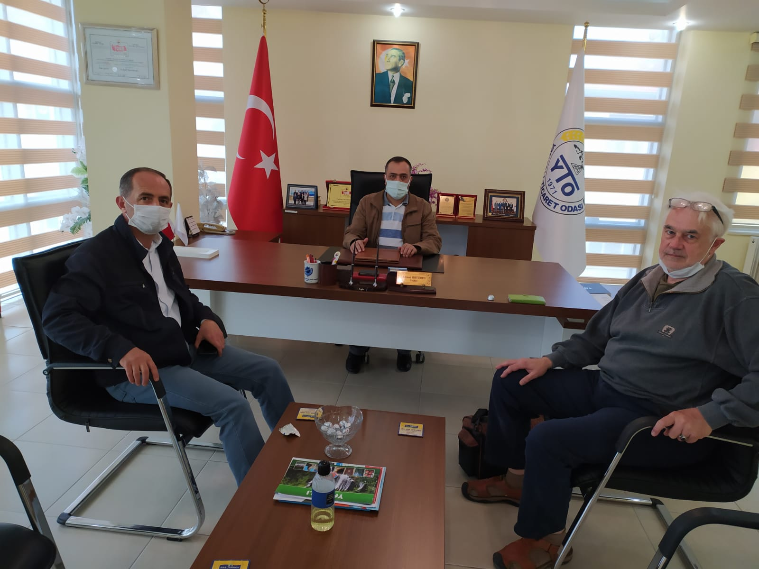

ALMANYA BONN ŞEHRİNDEN GİT-VEREİN DERNEĞİ YÖNETİCİSİ ODAMIZI ZİYARET ETTİ.
Odamız ve Yahyalı belediyesi ile yapılmış ve yapılacak olan Yahyalı halısı ile ilgili işçi istihdamı konusundaki projelerimizi Almanya Bonn şehrinden git-verein derneği yöneticisi Dr.Volker Reichel yerinde incelemek üzere odamız genel sekreteri İbrahim parlak'ı proje koordinatörü Yusuf parlak ile ziyaret etti. Dernek olarak eğitim gezileri, geleneksel Türk El Sanatları Ticareti ve Toptan ve Perakende ticaret işleri ile uğraştıklarını dile getiren Reichel önümüzdeki dönemde dernek üyeleri ile Yahyalı’ya tur düzenleyeceğini ifade etti.23.10.2020

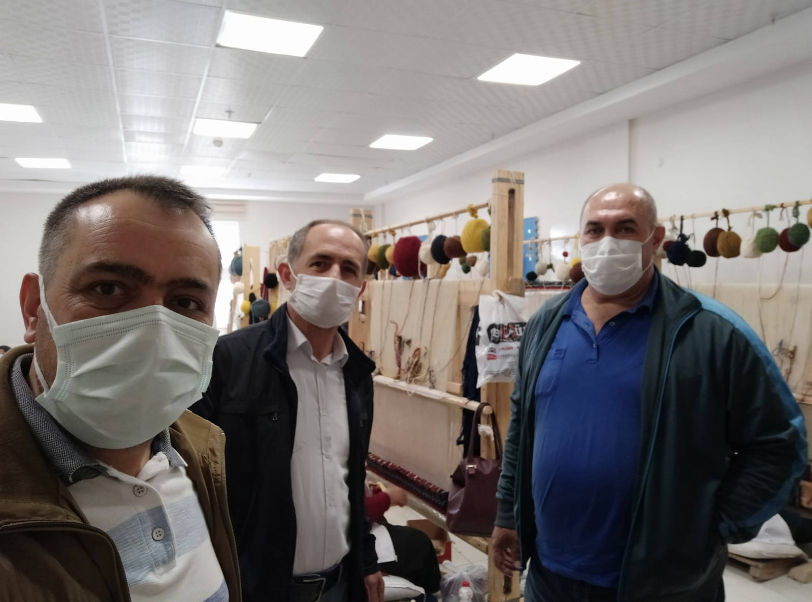

KARAMOĞLU MEHMET BEY ÜNİVERSİTESİNDEN YETKİLİ İLE GÖRÜŞTÜK.
Karamanoğlu Mehmet bey üniversitesi el sanatları bölümü hocası Hasan Akış ile Yahyalı Belediyesi ile yapacağımız ab projesi koordinatörü Yusuf parlak ile birlikte proje ile ilgili yerinde incelemelerde bulunuldu.Odamız genel sekreteri İbrahim parlak ta katıldı.k Yahyalı halısının desenleri, kullanılacak ip ve boyalar ile ilgili bilgi alış verişinde bulunuldu. Hocamız süreç ile ilgili bizlere yardımcı olacağı sözünü verdi.23.10.2020
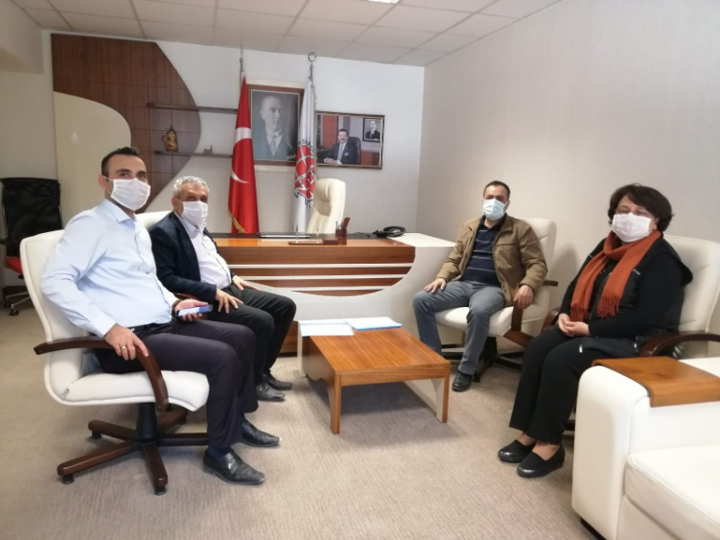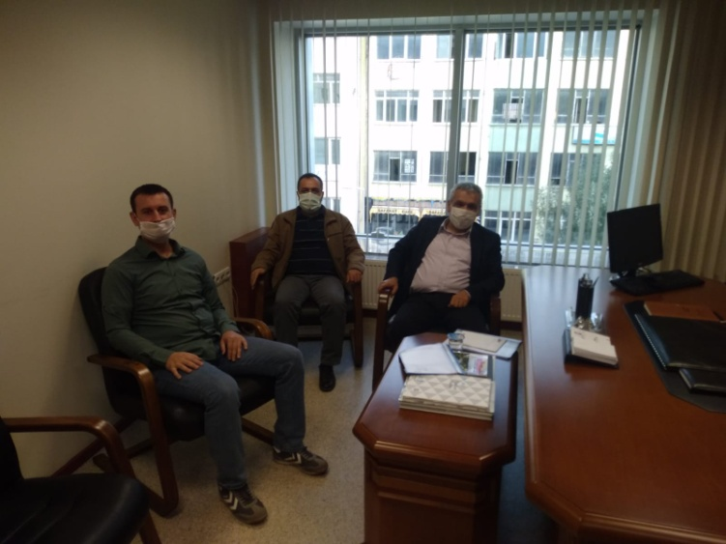
ODALAR ARASI KIYASLAMA ZİYARETLERİNİ GERÇEKLEŞTİRDİK.
Yahyalı Ticaret Odamız akreditasyon süreci içerisinde Genel Sekreter İbrahim Parlak ile Develi Ticaret Odası Genel Sekreteri Ahmet Süha Bülbül ile birlikte Niğde Ticaret ve Sanayi Odası Genel Sekreteri Gülsevil Ozan’ı ve Niğde Ticaret Borsası Genel Sekreteri Türker Berber’i ziyaret ettik. İyi uygulamaları yerinde görüp karşılıklı fikir alışverişinde bulunuldu.03.11.2020
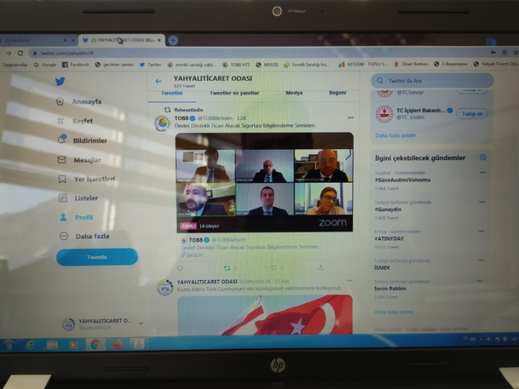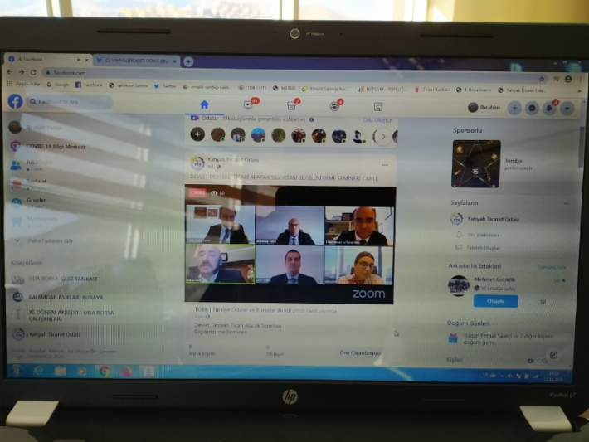

DEVLET DESTEKLİ ALACAK SİGORTASI EĞİTİMİ YAPILDI.
Devlet Destekli Ticari Alacak Sigortası Bilgilendirme Eğitimi TOBB.nin organizatörlüğünde, 17.11.2020 tarihinde Saat:14:00’da webinar yöntemi ile TOBB.Yönetim Kurulu Üyesi Hakan Ülken ile Türk Reüsürans A.Ş.Genel Müdürü Selva Eren, Uzman Ali Sertaç Canal ve diğer uzmanlar katıldı. Bilgilendirme eğitimi Odamız Facebook sayfasından 10 izleyici tarafından, Odamız Twitter sayfasından14 izleyici tarafından canlı
olarak takip edildi.

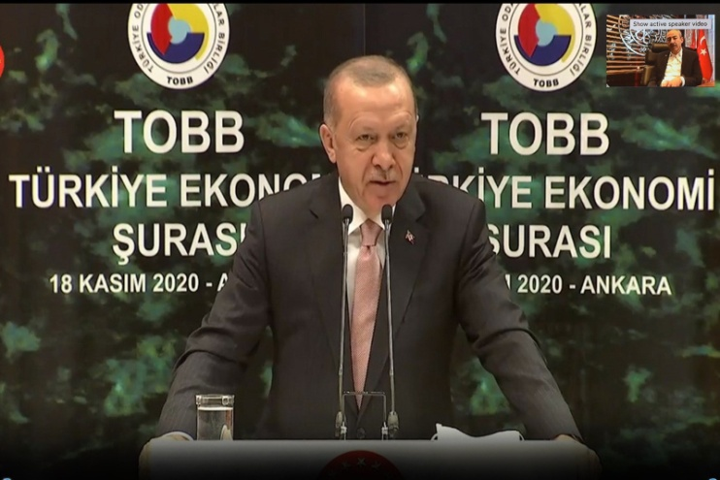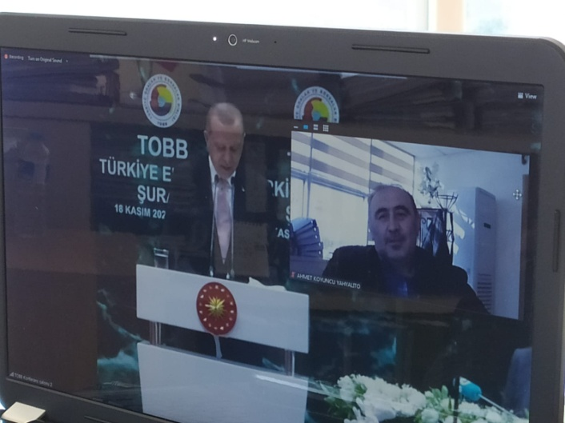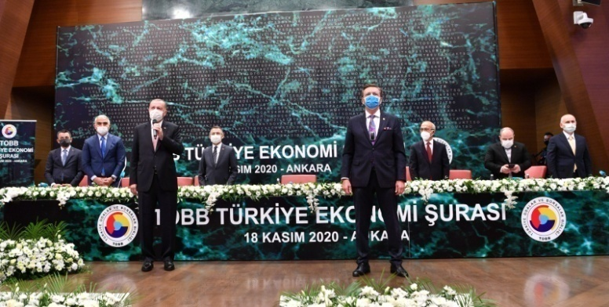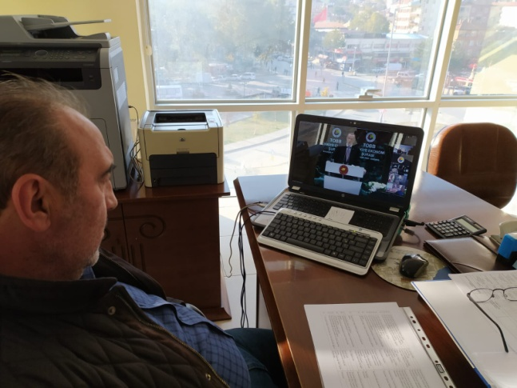

TÜRKİYE OKONOMİ ŞURASINA TELEKONFERANS YÖNTEMİ İLE KATILDIK.
Odamız Başkanı Ahmet Koyuncu’nunda katıldığı, Sayın Cumhurbaşkanımız Recep Tayyip Erdoğan’ın liderliğinde, TOBB.Başkanı M.Rifat Hisarcıklıoğlu’nın ev sahipliğinde düzenlenen Türkiye Ekonomi Şurası 18.11.2020 tarihinde telekonferans yöntemi ile yapıldı. Toplantıya İlgili Bakanlar ile birlikte81 İl/İlçe oda Başkanları katıldı. Türk özel sektörünün talep ve çözüm önerilerini ilettiler.
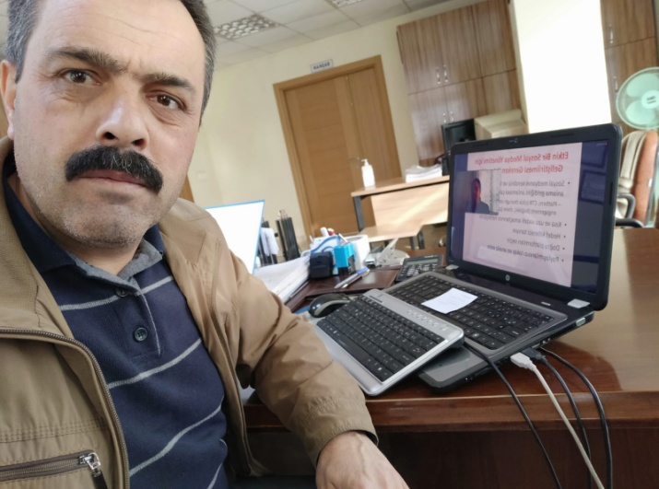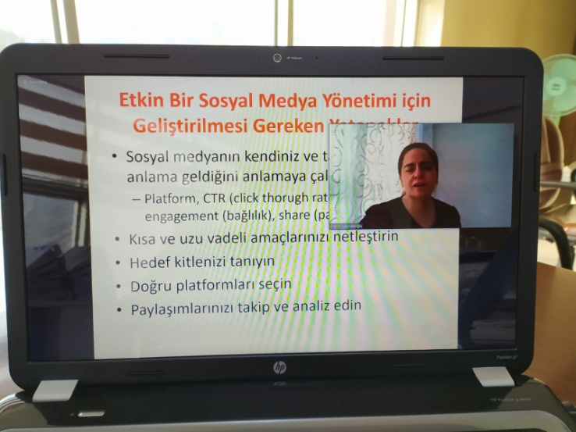

VERİ ANALİZİ EĞİTİMİNE KATILDIK.
TOBB.ETÜ Öğretim Üyesi Doç.Dr.Berna Tarı Kasnakoğlu tarafından webiner yöntemi ile zoomdan verilen Veri Analizi Eğitimi kapsamında Etkin Bir Sosyal Medya Yönetimi nasıl olur eğitimi 25.11.2020 tarihinde yapıldı. Eğitime Odamız basın yayın sorumlusu İbrahim Parlak katıldı.

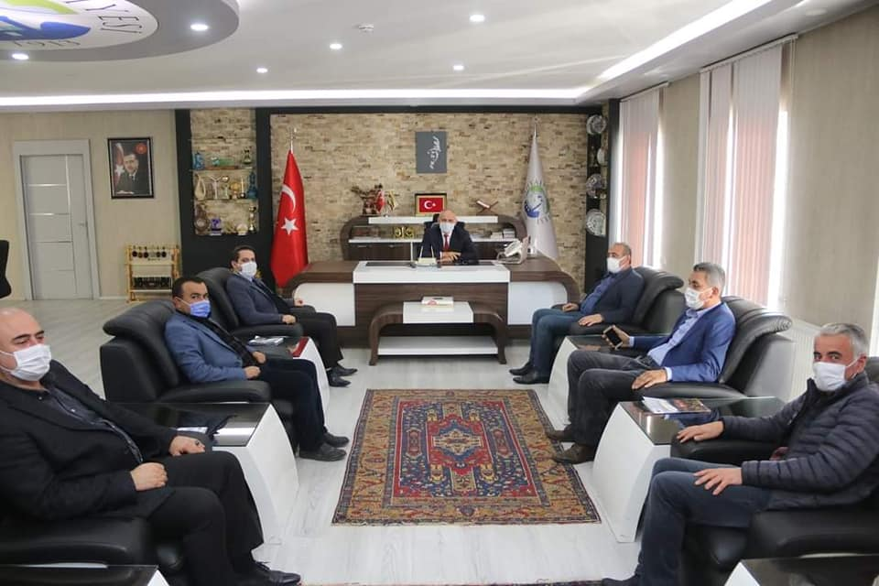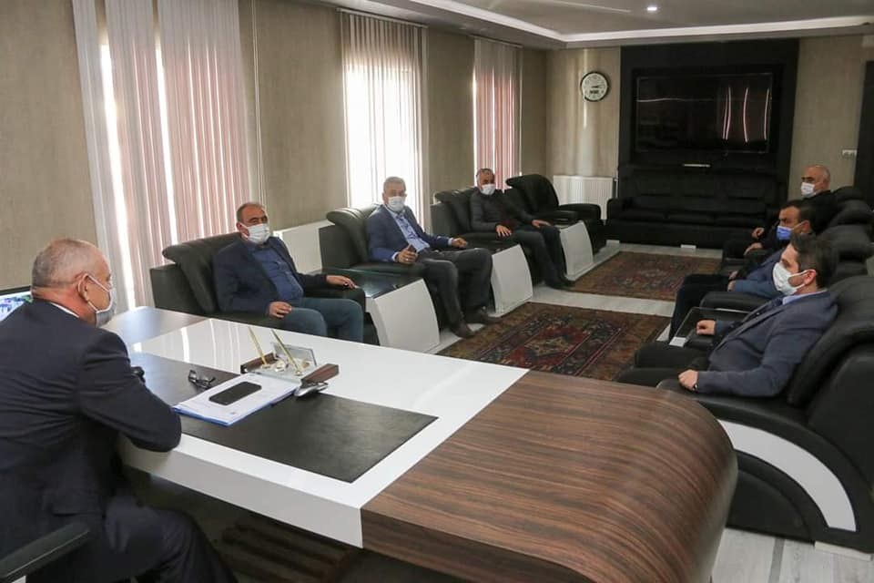

Yahyalı İlçe Tarım ve Orman Müdürü Sayın Mehmet Parlak, Ticaret Odası Başkanı Sayın Ahmet Koyuncu, Şöförler odası Başkanı Sayın İsmail İlboğa, ÇMK Başkanı Yüksel Çoban, Esnaf odası Başkanı Sayın Orhan Kalem ve Ziraat Odası Başkanı Sayın Hüseyin Genç Belediye Başkanımız Sayın Esat ÖZTÜRK'e ziyarette bulunarak, geçmiş olsun ve aynı zamanda taziye dileklerini ilettiler.03.12.2020
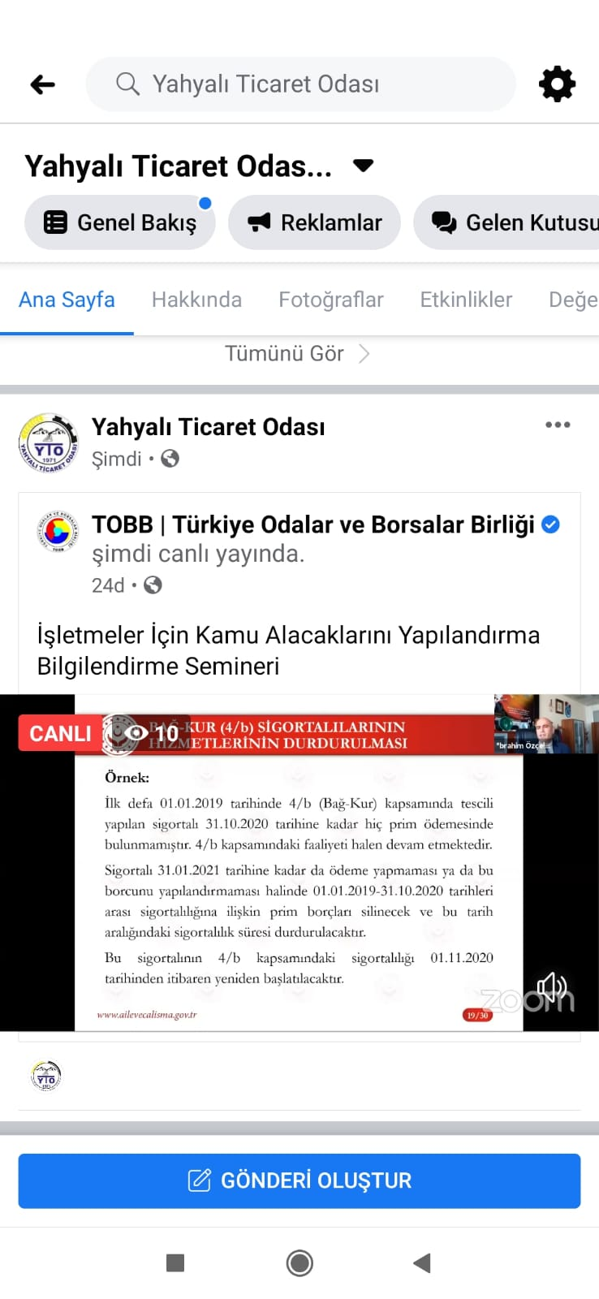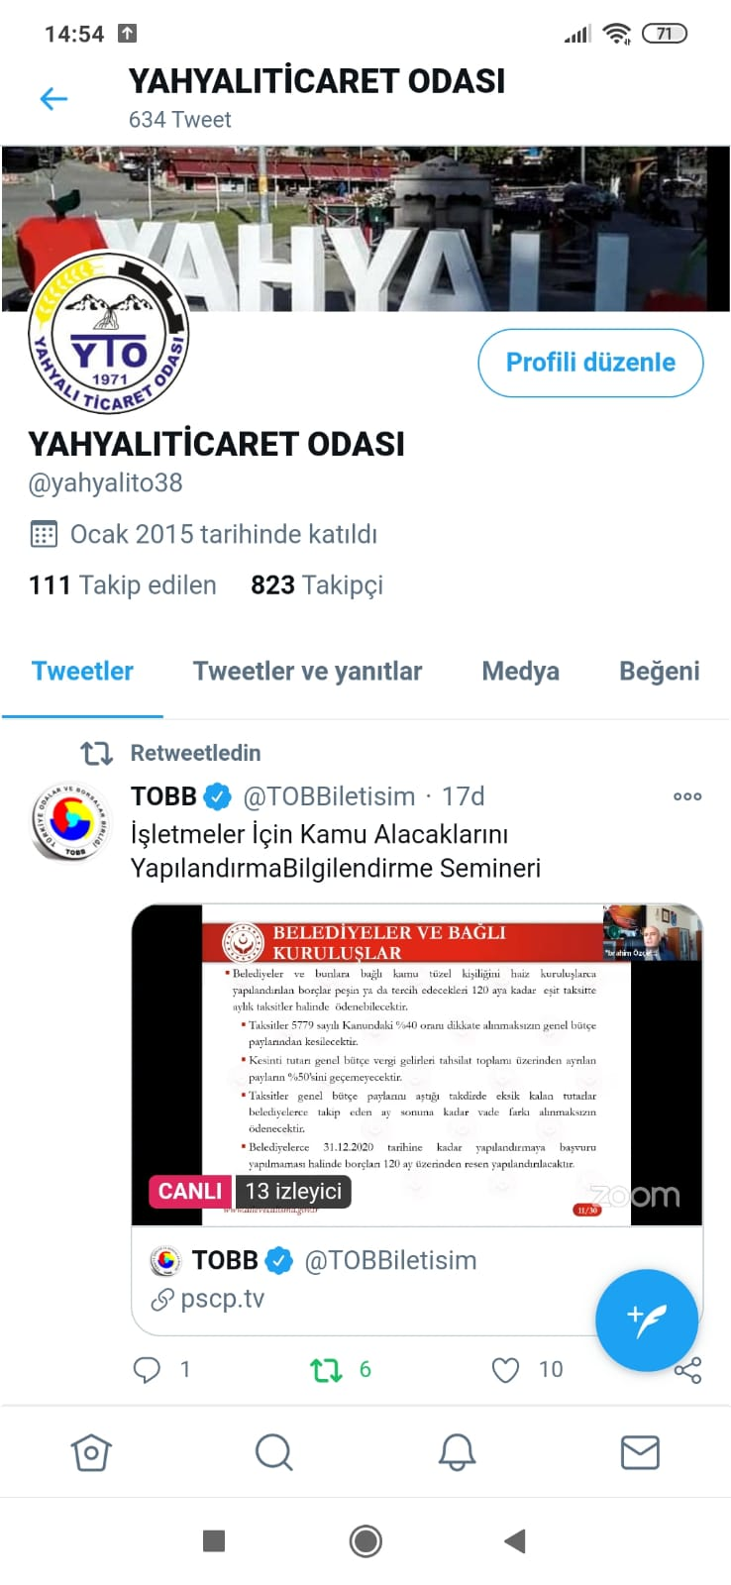

TOBB. organizatörlüğünde İşletmeler için kamu alacaklarını yapılandırma bilgilendirme semineri 04.12.2020 zoom aracılığı ile odamız Facebook sayfasından (10 Kişi) ve Twitter sayfamızdan (13 Kişi) canlı yayınlandı.04.12.2020
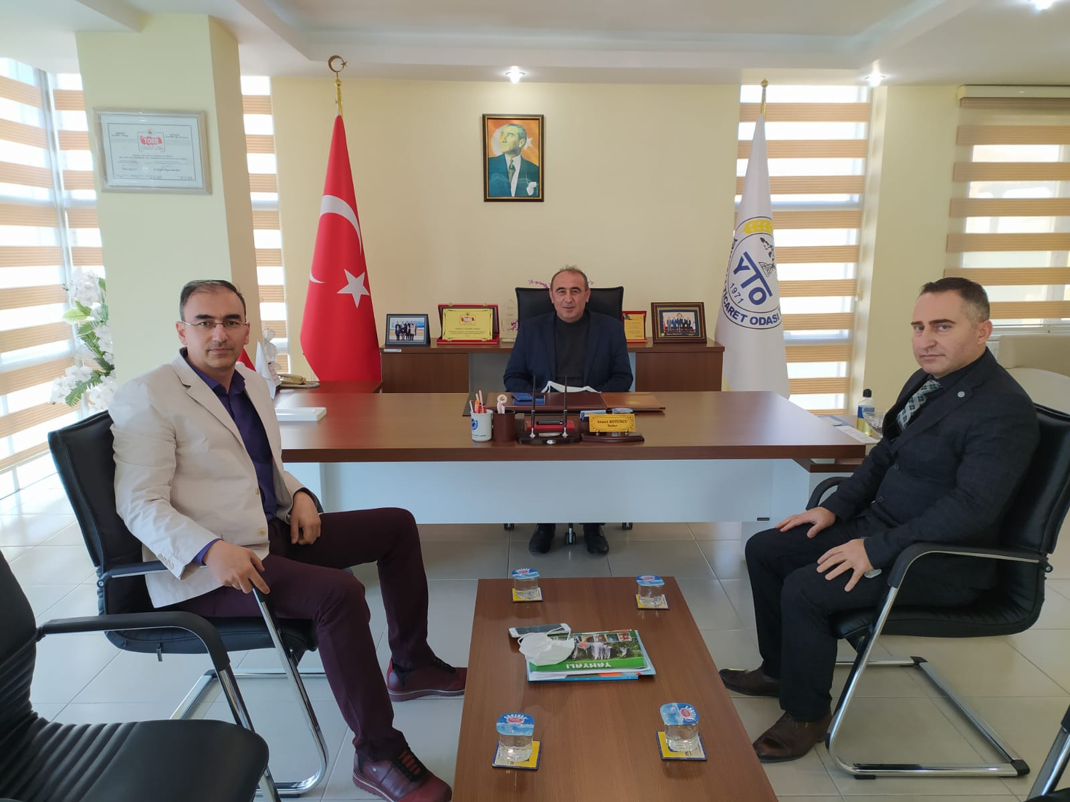
Kayseri ili odaları akademik danışman Erciyes Üniversitesinden Doç.Dr.Özgür Demirtaş başkanımız Ahmet koyuncuyu ziyaret etti.Yahyalı İlçemizin ekonomisi ve Odamız faaliyetlerinden bahsedildi.10.12.2020
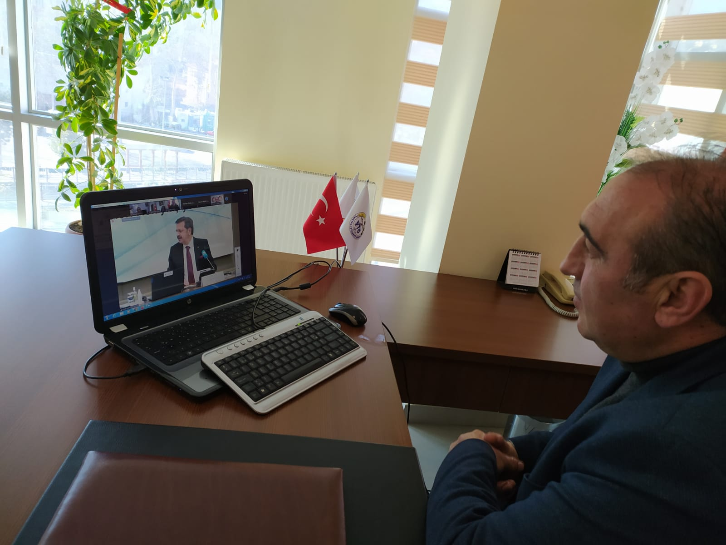

TOBB başkanımız M.Rifat Hisarcıklıoğlu ile birlikte Ziraat Bankası Genel Müdürü Hüseyin Aydının katılımı ile video konferans yöntemi ve ile tedarikçi zinciri finansman program lansmanına Odamız Başkanı Ahmet Koyuncu katıldı.10.12.2020

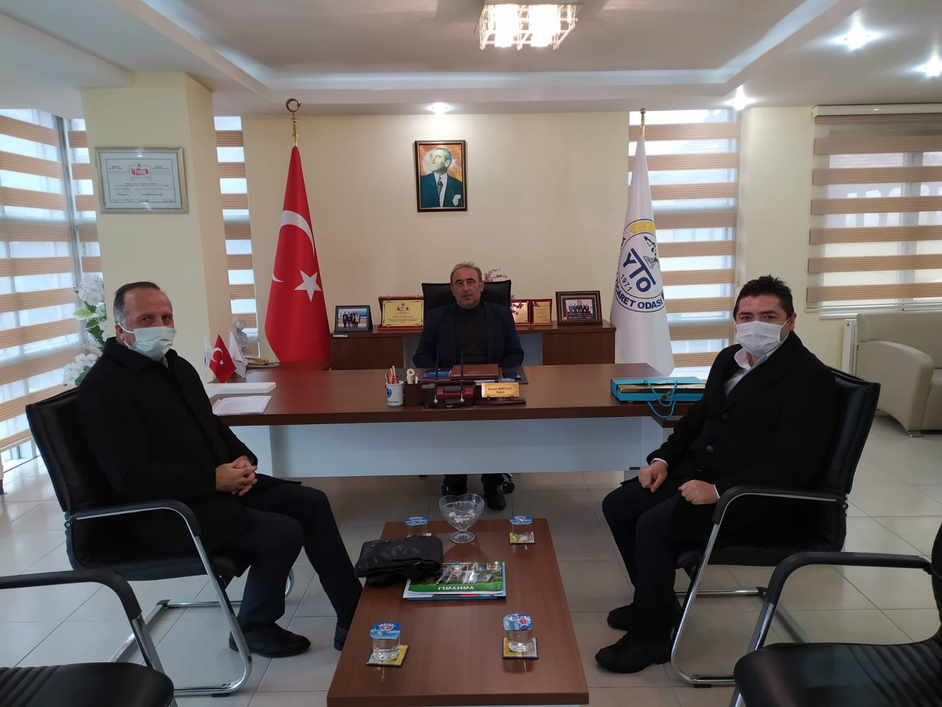

Ziraat Bankası Yahyalı Şube Müdürü Yücel Demirtaş Odamız Başkanı Ahmet Koyuncuyu ziyaret ederek TOBB.ile birlikte lansmanı yapılan bankkart başak tedarik zinciri finansmanı özel finansal avantajlara sahip olacaklardır. Odamız banka ile protokol imzalamıştır.14.12.2020
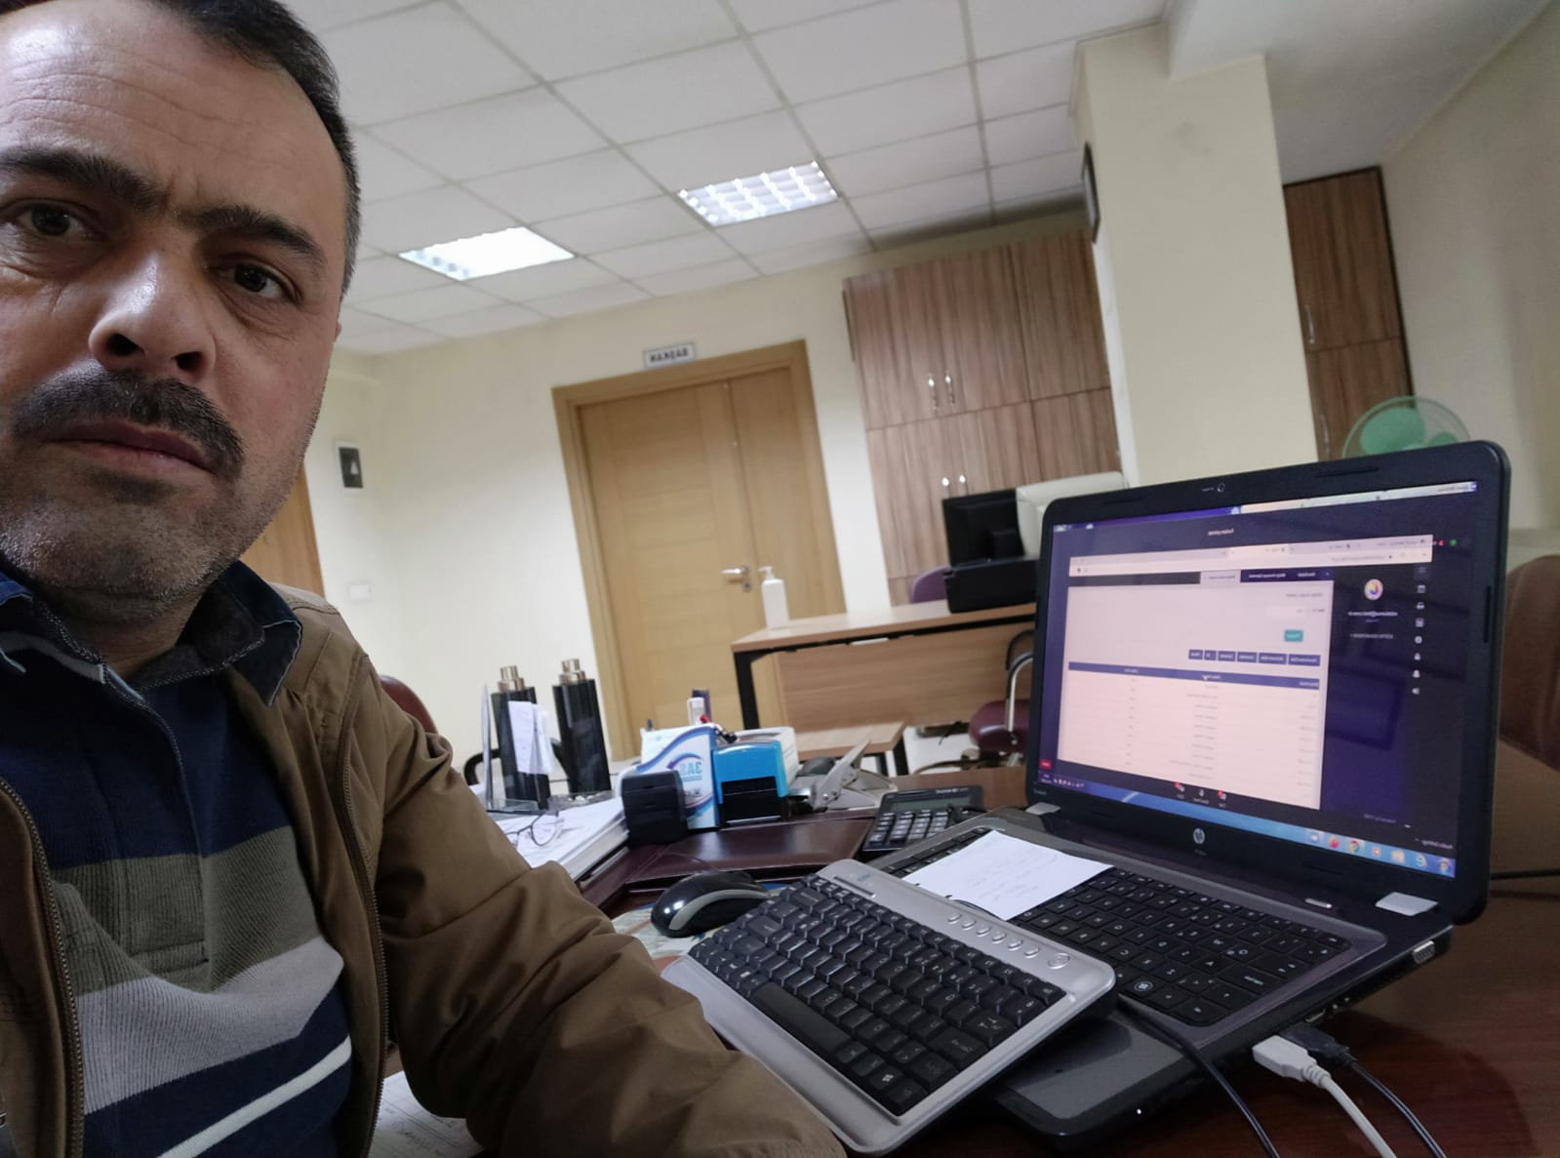
TOBB organizatörlüğünde Muhasebe Müdürü Yüksel Öztürk ve Furkan Yılmaz tarafından bütçe ve muhasebe yönetmeliği eğitimi webinar yöntemi ile zoomdan gerçekleştirildi. Odamız Genel Sekreteri İbrahim parlak katıldı.14.12.2020
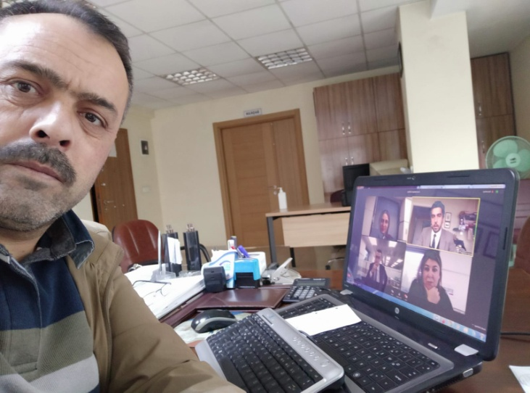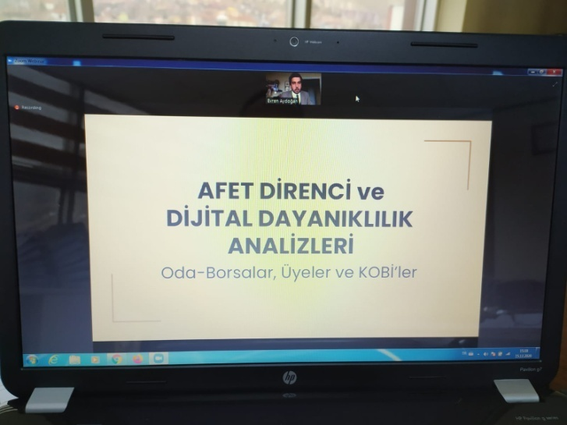

Afetlere Karşı Direnç ve Dijital Dayanıklılık Eğitimi TOBB. organizatörlüğünde TOBB. Bilgi İşlem Müdürü Mert Dayanır, Akreditasyon Müdürü Özge Karatepe, İDEMA Genel Müd.Yard.Enver Aydoğan tarafından zoomdan webinar yöntemi ile verildi. Eğitime Odamız Genel Sekreteri İbrahim Parlak katıldı.Eğitimde Oda borsalar ve üyelerin doğal yada insan kaynaklı afetlere karşı hazırlığını en üst seviyeye çıkartmak amacıyla dayanıklılıklarını artırmayı ve iş sürekliliklerini geliştirmeyi sağlamayı amaçlanmaktadır.15.12.2020

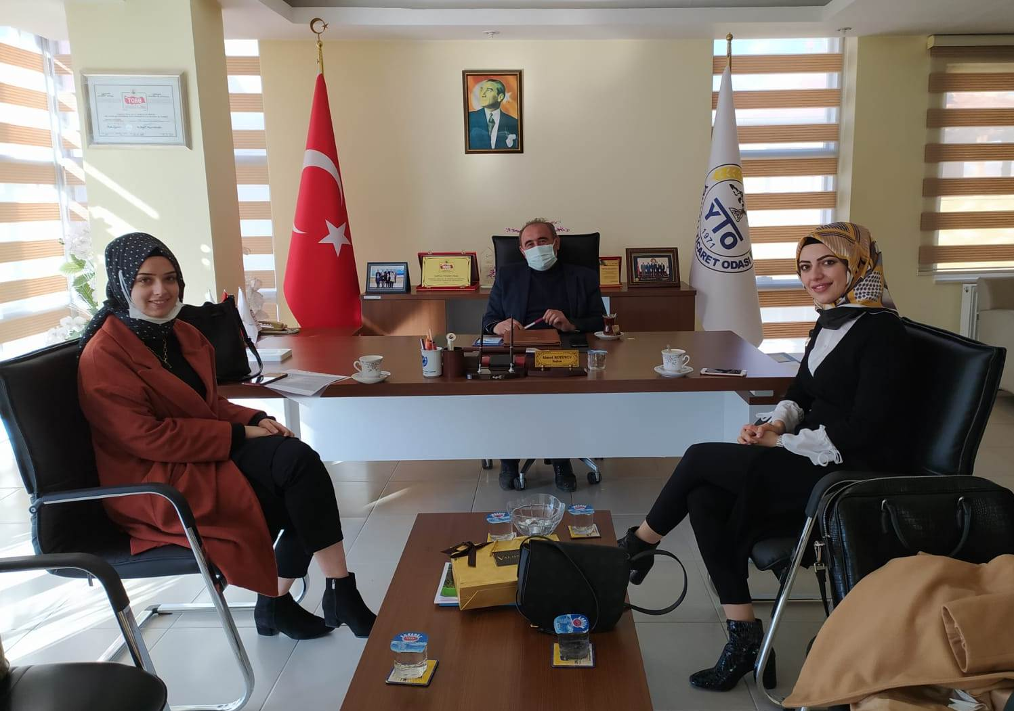
KVKK (Kişisel Verilerin Korunması Kanunu) kapsamında VERBİS'e kayıtla ilgili Av.Şifa Nur Torba ve Av.Funda Keskinkılıç şirketlerin ve işletmelerin bilgilendirilmesi hususunda Yahyalı Ticaret Odamız Başkanı Ahmet Koyuncu'yu makamında ziyaret ettiler. Konu ile ilgili "Tüm dünyada olduğu gibi ülkemizde de etkisini gösteren Covid-19 virüs salgını nedeniyle bazı işyerlerinin fiziksel olarak kapalı olduğu veya uzaktan / dönüşümlü çalışma modeli uygulandığı, bu nedenle veri sorumlularınca kişisel veri işleme envanteri hazırlama çalışmalarının yapılamadığı ve Veri Sorumluları Siciline (Sicil) kayıt yükümlülüğünün süresinde yerine getirilemediği gerekçesiyle Kişisel Verileri Koruma Kurulunun 23.06.2020 tarihli ve 2020/482 sayılı Kararı ile Sicile kayıt süresi uzatılmıştır. Karara göre yeni süreler şu şekildedir;Yıllık çalışan sayısı 50'den çok veya yıllık mali bilanço toplamı 25 milyon TL'den çok olan gerçek ve tüzel kişi veri sorumluları ile yurtdışında yerleşik gerçek ve tüzel kişi veri sorumlularının Sicile kayıt yükümlülüğünü yerine getirmeleri için belirlenen süre, 30.09.2020 tarihine kadar uzatılmıştır.
Yıllık çalışan sayısı 50'den az ve yıllık mali bilançosu 25 milyon TL' den az olup ana faaliyet konusu özel nitelikli kişisel veri işleme olan gerçek ve tüzel kişi veri sorumlularının Sicile kayıt yükümlülüğünü yerine getirmeleri için belirlenen süre 31.03.2021 tarihine kadar uzatılmıştır. Firmaların dar zamana denk getirilerek ceza ile karşı karşıya kalmamaları için bu konuda bilgilendirilmesi gerektiğini dile getirdiler.25.12.2020
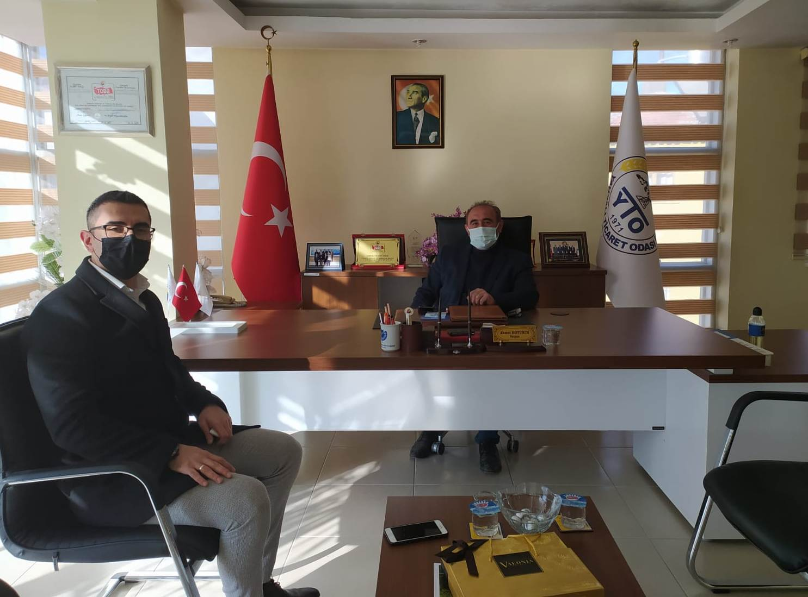
Vakıfbank Yahyalı Şube Müdürü Koray Ünal Yahyalı Ticaret Odamız Yönetim Kurulu Başkanı Ahmet Koyuncu'yu makamında ziyaret etti. Ziyarette Odamız üyelerinin bu pandemi sürecinde banka ile olan ilişkilerinin daha hızlı ve güvenli bir şekilde nasıl yapılabilir, bu konuda değerlendirmelerde bulundular.25.12.2020

